Texte 163/2024
Ressortforschungsplan des Bundesministeriums für Umwelt, Naturschutz, nukleare Sicherheit und Verbraucherschutz
Forschungskennzahl 3720 65 403 0
UBA-FB 000979
Teilbericht
Umweltaspekte von Humanarzneimitteln in der medizinischen und pharmazeutischen Praxis
Begleittexte zum Basisfoliensatz für die pharmazeutische und medizinische Lehre
von
Clemens Woitaske-Proske
Pharmazeutisches Institut der Christian-Albrechts-Universität Kiel, Kiel
Dr. Jennifer Strehse
Institut für Toxikologie und Pharmakologie für Naturwissenschaftler,
Universitätsklinikum Schleswig-Holstein, Kiel
Dr. Arne Hein, Dr. Gerd Maack
Umweltbundesamt, Dessau-Roßlau

Im Auftrag des Umweltbundesamtes

Impressum
Herausgeber
Umweltbundesamt
Wörlitzer Platz 1
06844 Dessau-Roßlau
Tel: +49 340-2103-0
Fax: +49 340-2103-2285
buergerservice@uba.de
Internet: www.umweltbundesamt.de
/umweltbundesamt.de
/umweltbundesamt
Durchführung der Studie:
Ecologic Institut
Pfalzburger Str. 43/44
10717 Berlin
Abschlussdatum:
Oktober 2024
Redaktion:
Fachgebiet IV2.2 - Arzneimittel
Dr. Arne Hein
Publikationen als pdf:
http://www.umweltbundesamt.de/publikationen
ISSN 1862-4804
Dessau-Roßlau, Oktober 2024
Die Verantwortung für den Inhalt dieser Veröffentlichung liegt bei den Autorinnen und Autoren.
Allgemeine Vorbemerkungen
Bei diesem Dokument handelt es sich um einen Begleittext zum Foliensatz "Pharmazie". Zu jeder Folie ist eine Beschreibung mit Hintergrundinformationen zu den Abbildungen sowie weiterführende Quellen und das bestehende Lernziel je Folie vorhanden. Dies soll das Halten des Vortrags erleichtern. Es ist Ihnen als vortragender Person selbstverständlich gestattet, den Foliensatz zu editieren und auf Ihre lokale Vorlesung anzupassen, beispielsweise durch Einfügen regionaler Beispiele oder entfernen von Folien, welche nicht zum jeweiligen Auditorium passen. Zu ersterem befindet sich beispielsweise zu Beginn des Vortrags eine Linksammlung zu Nachrichtenartikeln, in denen die Problematik thematisiert wird.
Grundsätzlich ist der gesamte Vortrag in verschiedene Lernziele eingeteilt. Diese spannen einen Bogen von der Problembeschreibung über Eintragspfade und Auswirkungen von Arzneistoffen in der Umwelt hin zu potentiellen Lösungsansätzen. Zu Beginn jedes Lernziels ist eine Folie platziert, welchen den Beginn des Kapitels darstellt. Im Begleittext ist am Ende jedes Lernziels eine kurze Zusammenfassung der Kernaussagen und take-home-messages platziert.
Download: Folien und Hintergrundmaterial stehen unter folgendem Link zum Download zur Verfügung: http://www.uba.de/ham/lehrmaterial
Zitiervorschlag: Umweltbundesamt (2024): Umweltaspekte von Humanarzneimitteln in der medizinischen und pharmazeutischen Praxis. Begleittexte zum Basisfoliensatz für die pharmazeutische und medizinische Lehre. Dessau-Roßlau. http://www.uba.de/ham/lehrmaterial

Inhaltsverzeichnis
Abkürzungsverzeichnis 9
1 Eingangsfolie 10
2 Überblick Lernziele & Eingangsfolie Lernziel “Einleitung und Problematik” 11
2.1 Arzneimittelrückstände in der Umwelt – ein globales Problem 12
2.2 Antibiotikaproduktion: Schwellenwertüberschreitungen im Abwasser 13
2.3 Mediale Aufmerksamkeit für Arzneistoffe in der Umwelt 14
2.4 Arzneimittel – eine relevante Chemikaliengruppe 15
2.5 Zusammenfassung Lernziel “Einleitung und Problematik” 16
3 Eingangsfolie Lernziel “Gesellschaftlicher Umgang mit Arzneimitteln” 17
3.1 Anteile Erkrankungen nach Altersgruppen 17
3.2 Arzneimittelverbrauch pro Kopf im Jahr 2021 nach Altersgruppen (Defined Daily Dose) in Italien (vergleichbar mit Deutschland) 18
3.3 Entwicklung des Verbrauchs von Humanarzneimitteln in Deutschland 19
3.4 Wachstumsprognose für den rezeptpflichtigen Humanarzneimittelverbrauch in Deutschland 20
3.5 Humanarzneimittelmarkt in Deutschland (Stand 2022) 21
3.6 Altarzneimittelentsorgung: Trend in Deutschland (Umfrage 2013) 22
3.7 Optimierung metabolischer Stabilität von Leitstrukturen gegen humane CYP450-Enzyme 23
3.8 Wirkstoffentwicklung: Optimierung metabolischer Stabilität bei ADME 24
3.9 Wirkstoffentwicklung: Optimierung ADME – Metabolische Stabilität Fluor-Substitution als „Problemlöser“ 25
3.10 Wirkstoffentwicklung: Optimierung metabolischer Stabilität bei ADME 26
3.11 Zusammenfassung Lernziel “Gesellschaftlicher Umgang mit Arzneimitteln” 27
4 Eingangsfolie Lernziel “Eintragspfade und Vorkommen von Arzneistoffen in der Umwelt” 28
4.1 Eintragspfade von Arzneimittelrückständen und Vorkommen in der Umwelt 28
4.2 Haupteintragspfade in die Umwelt 29
4.3 „Wie in Deutschland alles begann“ 30
4.4 Übersicht Fundorte/-matrix von Arzneimittelrückständen weltweit 31
4.5 Anzahl der gefunden Arzneistoffe in Kläranlagenabläufen, Oberflächen-, Grund- und Trinkwasser 32
4.6 Funde von Arzneistoffen in Oberflächengewässern über 0,1 µg/L (2021) 33
4.7 Retrospektive Trenduntersuchungen in Schwebstoffen des Rheins 34
4.8 Nachweis von Antibiotikarückständen in Deutschland 35
4.9 Arzneimittelwirkstoffe im Trinkwasser 36
4.10 Zusammenfassung Lernziel “Eintragspfade und Vorkommen von Arzneistoffen in der Umwelt” 37
5 Eingangsfolie Lernziel “Wirkungen von Arzneistoffen in der Umwelt” 38
5.1 Pharmakologische Targets – nicht nur im Menschen 38
5.2 Toxizität von Humanarzneistoffen für Nichtzielorganismen - Beispiele 39
5.3 Kritisches Beispiel: Levonorgestrel 40
5.4 Toxizität von Humanarzneimitteln für Nichtzielorganismen – Beispiel Analgetika 42
5.5 Kritisches Beispiel: Diclofenac 43
5.6 Diclofenac & Metabolite mit Beispielen ökotoxikologischer Auswirkungen 44
5.7 Diclofenac: akute Toxizität in Fischen 1 45
5.8 Diclofenac: akute Toxizität in Fischen 2 46
5.9 NSAIDs reduzieren die Dicke der Eischalen 47
5.10 Diclofenac – Toxizität bei Geiern 48
5.11 Diclofenac – Verbrauchtrends in Deutschland 49
5.12 Diclofenac – Einfluss von Arzneiform und Abwasserreinigung auf den Umwelteintrag 50
5.13 Diclofenac – Vorkommen in der Umwelt 51
5.14 Diclofenac – Abbau in der Umwelt 52
5.15 Zusammenfassung Lernziel “Wirkungen von Arzneistoffen in der Umwelt” 53
6 Eingangsfolie Lernziel „Risikoabschätzung von pharmazeutischen Wirkstoffen in der Umwelt“ 54
6.1 Aufbau Umweltverträglichkeitsprüfung 54
6.2 Vorgehen Umweltverträglichkeitsprüfung 55
6.3 Umweltverträglichkeitsprüfung für Humanarzneimittel (Stand 2024) 56
6.4 Umweltverträglichkeitsprüfung für Humanarzneimittel (Stand 2024): Risikobewertung 57
6.5 Beispiel Hormon Drospirenon: Expositionsbeschreibung 58
6.6 Beispiel Hormon Drospirenon: Effektbewertung 59
6.7 Beispiel Hormon Drospirenon: Risikobewertung 60
7 Eingangsfolie Lernziel “Maßnahmen zur Vermeidung von Arzneistoffeinträgen in die Umwelt” 61
7.1 Ansatzpunkte für mögliche Maßnahmen 61
7.2 Pharmazeutischer Lebenszyklus - Interventionspunkte 62
7.3 Forschung & Entwicklung 63
7.4 Arzneimittelversorgung nachhaltiger gestalten 64
7.5 Zertifizierung von Unternehmen - Beispiel “Välvald” aus Schweden 65
7.6 Das Umweltbundesamt prüft Umweltauswirkungen 66
7.7 Öffentliches Informations- und Umweltklassifikationssystem 67
7.8 Sichere und verantwortungsvolle Abgabe in Apotheken 68
7.9 Umweltaspekte verschiedener Applikationsformen 69
7.10 Alternativen zu Cremes 70
7.11 Alternativen zu topischem Diclofenac 71
7.12 Leitliniengerechte pharmazeutische Beratung mit ökologischer Relevanz 72
7.13 Checkliste umweltbewusste Verschreibung und Abgabe von Arzneimitteln 73
7.14 Diclofenac „Erst Wischen dann Waschen“ 73
7.15 Umfrage zu Alt-Arzneimittelentsorgung über die Toilette/Spüle 74
7.16 Informationskampagne zur Arzneimittelentsorgung 75
7.17 Entsorgungshinweis in Packungsbeilage beachten 76
7.18 Empfohlene Entsorgungswege für Arzneimittelreste - Übersicht / detailliert 77
7.19 Arzneimittel im medizinischen Arbeitsalltag richtig entsorgen 78
7.20 Problem Röntgenkontrastmittel (RKM) - Lösungsansätze 78
7.21 Aufbau einer Kläranlage mit drei Reinigungsstufen 79
7.22 Vierte Reinigungsstufe in Klärwerken 80
7.23 Ozonbehandlung als vierte Reinigungsstufe in Klärwerken 81
7.24 Vierte Reinigungsstufe in Klärwerken: Zusammenfassung 82
7.25 Zusammenfassung Lernziel “Maßnahmen zur Vermeidung von Arzneistoffeinträgen in die Umwelt” 83
8 Eingangsfolie Lernziel “Fazit” 84
8.1 Maßnahmen im Gesundheitssystem / Rechtliche Maßnahmen 85
8.2 Ganzheitliche Betrachtung – der One-Health-Ansatz 86
8.3 Gesellschaftliche Zielkonflikte 87
8.4 Gesamtfazit 87
8.5 Zusammenfassung Lernziel “Fazit” 88
9 Schlussfolie 89

Abkürzungsverzeichnis
4-OH-Diclofenac | 4-OH-Diclofenac: 4-Hydroxy-Diclofenac
AOK | AOK: Allgemeine Ortskrankenkasse
CO2 | CO2: Kohlenstoffdioxid
EMA | EMA: European Medicines Agency
EPAR | EPAR: European Public Assessment Report
ERA | ERA: Environmental Risk Assessment
GKV | GKV: Gesetzliche Krankenversicherung
H2O | H2O: Wasser
IWW | IWW: Rheinisch-Westfälisches Institut für Wasserforschung
KA-Ablauf | Kläranlagenablauf
MEC | MEC: Measured Environmental Concentration
PNEC | PNEC: Predicted No Effect Concentration
PFAS | PFAS: Per- und Polyfluorierte Chemikalien
O2 | O2: Sauerstoff
O3 | O3: Ozon
UBA | UBA: Umweltbundesamt

- Eingangsfolie
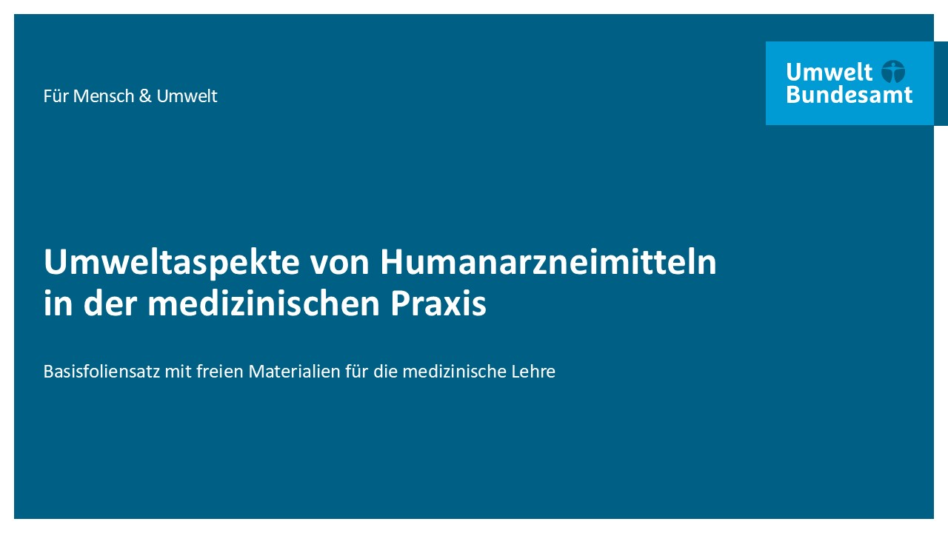
Inhalt/Text: Eingangsfolie zum Vortrag über Arzneistoffe in der Umwelt für Personen der pharmazeutischen Berufs-, Ausbildungs- und Studiengruppen
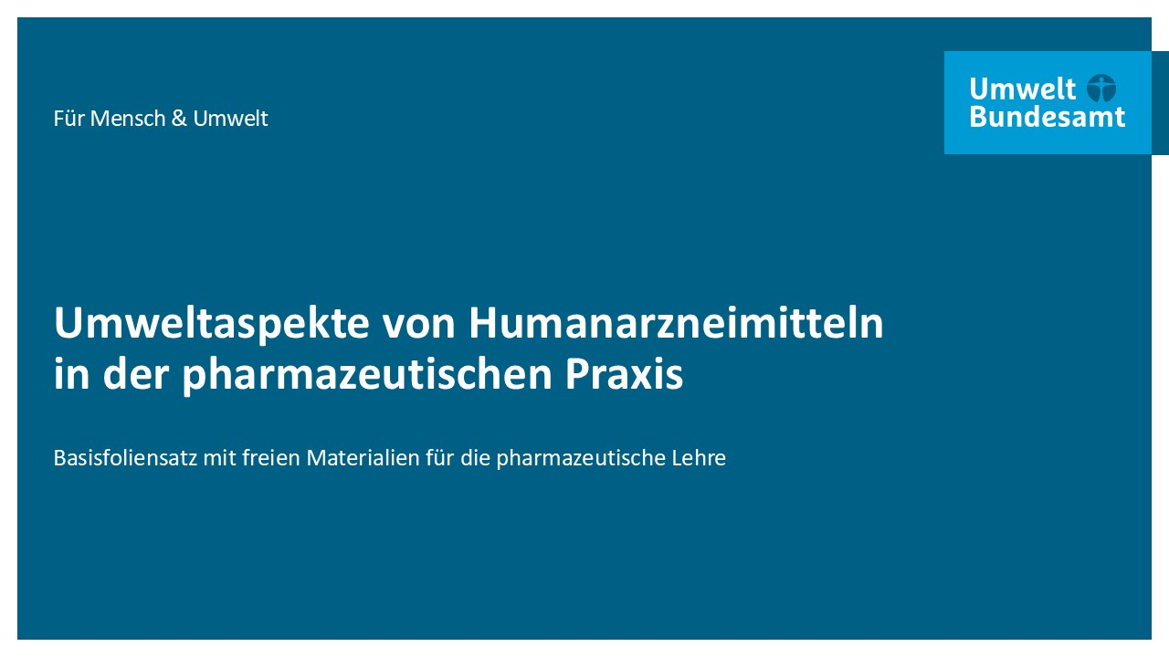
Inhalt/Text: Eingangsfolie zum Vortrag über Arzneistoffe in der Umwelt für Personen der medizinischen Berufs-, Ausbildungs- und Studiengruppen

- Überblick Lernziele & Eingangsfolie Lernziel “Einleitung und Problematik”
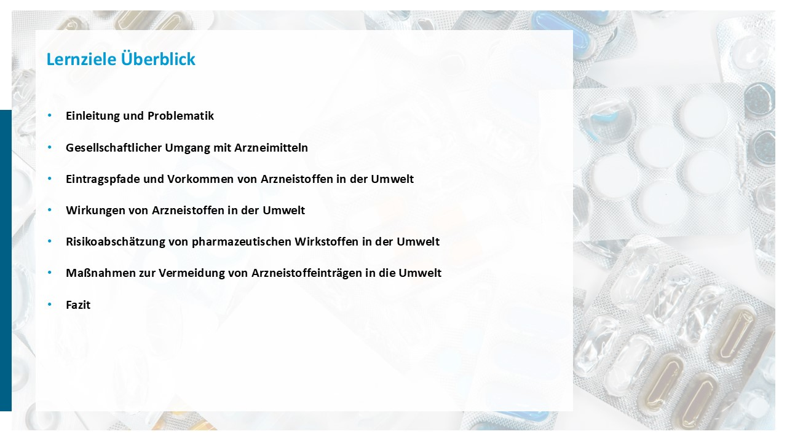
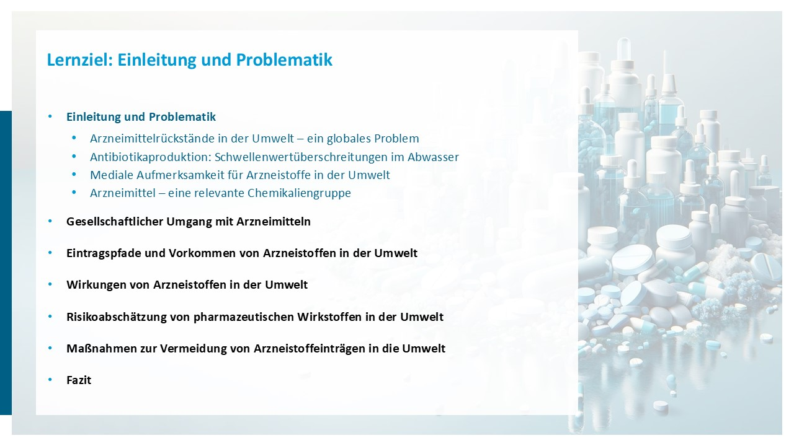
Inhalt/Text: Im nachfolgenden Vortrag sollen verschiedene Lernziele bearbeitet werden. Diese befassen sich mit verschiedenen Faktoren innerhalb des pharmazeutischen Lebenszyklus´ sowie dem gesellschaftlichen Umgang mit Arzneimitteln im Allgemeinen sowie deren Auftreten als Kontaminanten in der Umwelt im Spezifischen. Sie finden im Laufe des Vortrags immer wieder Gliederungsfolien, welche das Lernziel des nachfolgenden Kapitels darstellen. Auf den ersten Folien startet die Präsentation mit einer Einleitung und Darstellung der bestehenden Problematik anhand von Messwerten, medialen Beispielen und einer Kurzvorstellung der Chemikaliengruppe “Arzneimittel”.
  - Arzneimittelrückstände in der Umwelt – ein globales Problem
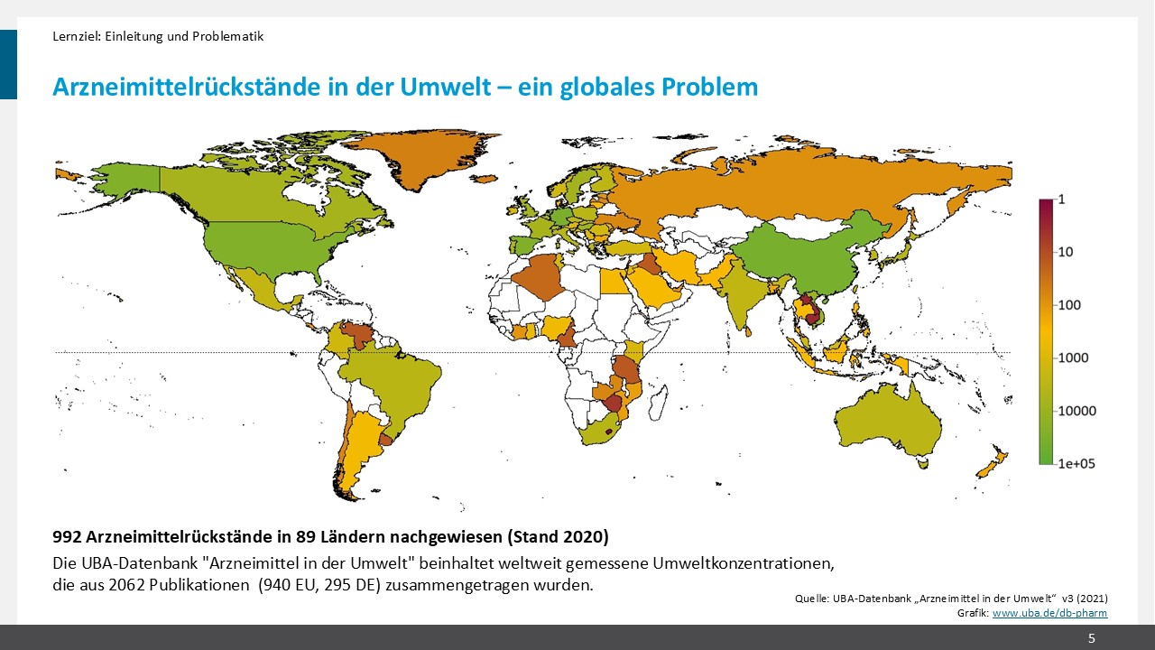
Inhalt/Text: Nachweise von Arzneistoffen in der Umwelt belaufen sich nicht ausschließlich auf die Herstellungsländer, sondern sind ein weltweites Problem. Auf der Weltkarte sind in verschiedenen Farben die Anzahl der gemessenen Umweltkonzentrationen (MEC = Measured Environmental Concentrations) von Arzneimittelrückständen dargestellt. Dabei ist zu erkennen, dass neben den Erzeugerländern vor allem die einkommensstarken westlichen Industrienationen eine hohe Anzahl an Funden aufweisen. In Afrika sind weniger Daten vorhanden und im Falle von vorhandenen Daten weniger Funde dokumentiert. Daraus kann geschlussfolgert werden, dass neben den Erzeugerländern vor allem in Staaten mit einer guten medizinischen Versorgung und demzufolge hoher Verwendung von Arzneistoffen, diese auch in der Umwelt detektiert werden. Neben der Herstellung ist also auch die Anwendung von Arzneistoffen ein potentiell kritischer Eintragspfad.
Lernziel: Nicht nur die Herstellung, sondern auch die Anwendung von Arzneistoffen führt zu deren Eintrag in die Umwelt. In vielen weniger industrialisierten Ländern fehlen jedoch Daten.
Quelle:
UBA-Database – Pharmaceuticals in the environment, abgerufen am 04.08.2023.
  - Antibiotikaproduktion: Schwellenwertüberschreitungen im Abwasser
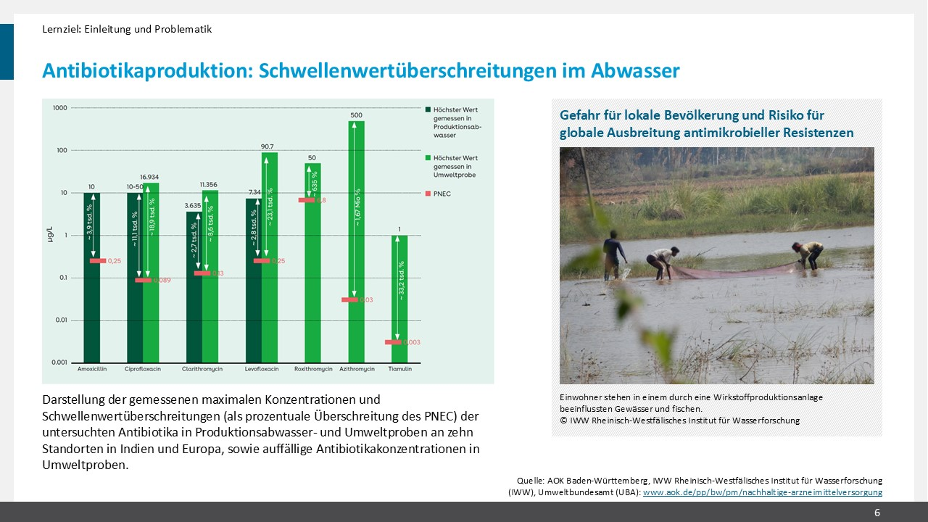
Inhalt/Text: Beim Thema Arzneistoffe in der Umwelt muss der gesamte Lebenszyklus betrachtet werden, angefangen bei der Herstellung über die Verwendung bis zur Entsorgung ungenutzter Arzneimittel und Arzneistoffe. Zur weiteren Beschreibung ist es wichtig, zwischen Arzneistoff und Arzneiform zu unterscheiden. Bei einem Arzneistoff handelt es sich um eine Substanz, welche im Organismus einen pharmakologischen Effekt erzeugt. Dies können Pflanzenextrakte, Proteine wie Antikörper und chemisch synthetisierte Stoffe sein. Bei der Arzneiform handelt es sich um die Darreichungsform des Arzneistoffs mit der Summe aller zugehörigen Hilfsstoffe, zum Beispiel eine Tablette, welche den Wirkstoff Ibuprofen sowie diverse Hilfsstoffe enthält, welche nötig sind, um die Tablette zu pressen und die Freisetzung daraus zu regulieren. Aus ökonomischen Gründen ist derzeit ein Großteil der chemischen Wirkstoffproduktion (Synthese) in asiatische Länder mit niedrigeren Löhnen, Arbeitssicherheits- und Umweltauflagen verlagert. Auf der Grafik sind die Ergebnisse einer Pilotstudie der AOK Baden-Württemberg gemeinsam mit dem Rheinisch-Westfälischen Institut für Wasserforschung (IWW) und dem Umweltbundesamt sichtbar. Dabei wurde die Konzentration verschiedener Arzneistoffe in der Nähe von verschiedenen Produktionsanlagen (überwiegend in Indien, aber auch Europa) sowohl im Produktionsabwasser direkt als auch in Umweltproben nahe des Herstellungsortes gemessen. In dunkelgrün ist der höchste gemessen Wert im Produktionsabwasser, in hellgrün in Umweltproben dargestellt. Die y-Achse stellt die Konzentration in μg/L dar und ist logarithmisch skaliert. In rot ist die PNEC (Predicted no effect concentration – maximale Konzentration an Arzneistoff, bei der kein Effekt auf Wasserorganismen zu erwarten ist) dargestellt, die Pfeile mit Prozentangaben stellen die Überschreitung dieser dar. Dabei kommt es bei diversen Antibiotika zu sehr hohen Überschreitungen der PNEC, sowohl im Produktionsabwasser als auch in den Umweltproben. Dies kann in der Folge nicht nur zu Schäden an Wasserorganismen, sondern auch langfristig zur Resistenzbildung in Bakterien beitragen.
Lernziel: Einführung in die Problematik, akute Auswirkungen vor Ort durch Auslagerung der Produktion in Länder mit niedrigen Umweltstandards, aber auch in Europa
Quelle:
1. Pilotstudie der AOK Baden-Württemberg, des IWW Rheinisch-Westfälisches Institut für Wasserforschung (IWW) und des Umweltbundesamtes (UBA): https://www.aok.de/pp/bw/pm/nachhaltige-arzneimittelversorgung/.
  - Mediale Aufmerksamkeit für Arzneistoffe in der Umwelt
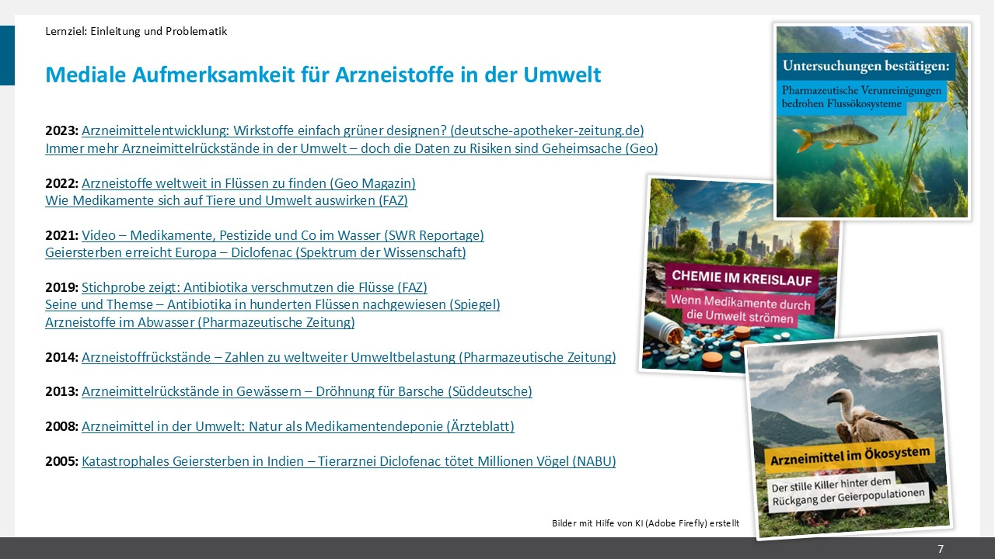
Inhalt/Text: Um die Brisanz und Präsenz des Themas auch in den Medien zu zeigen, ist auf dieser Folie eine Linksammlung zu aktuellen, aber auch historischen Artikeln gegeben.
Aus Gründen des Copyrights dürfen wir Ihnen hier keine Screenshots von Nachrichtenanbietern zum Thema direkt zur Verfügung stellen. Es ist Ihnen jedoch erlaubt selbst eigene Screenshots mit dem entsprechenden Quellenverweis in Ihr persönliches Unterrichtsmaterial einzubauen.
Quellen:
https://www.deutsche-apotheker-zeitung.de/news/artikel/2023/12/15/wirkstoffe-einfach-gruener-designen?
https://www.geo.de/wissen/gesundheit/immer-mehr-arzneimittelrueckstaende-in-der-umwelt-33202740.html
https://www.geo.de/natur/oekologie/arzneistoffe-weltweit-in-fluessen-zu-finden-31629234.html
https://www.faz.net/aktuell/wissen/wie-medikamente-sich-auf-tiere-und-umwelt-auswirken-18207779.html
https://www.ardmediathek.de/video/natuerlich/medikamente-pestizide-und-co-im-wasser/swr/Y3JpZDovL3N3ci5kZS9hZXgvbzEyMTA2Mjg
https://www.spektrum.de/news/medikament-diclofenac-toetet-moenchsgeier/1857121
https://www.faz.net/aktuell/wissen/stichprobe-zeigt-antibiotika-verschmutzen-die-fluesse-16210399.html
https://www.spiegel.de/gesundheit/diagnose/seine-und-themse-antibiotika-in-hunderten-fluessen-nachgewiesen-a-1269551.html
https://www.pharmazeutische-zeitung.de/arzneistoffe-im-abwasser/
https://www.pharmazeutische-zeitung.de/ausgabe-162014/zahlen-zu-weltweiter-umweltbelastung/
https://www.sueddeutsche.de/wissen/arzneimittel-rueckstaende-in-gewaessern-droehnung-fuer-barsche-1.1600953
https://www.aerzteblatt.de/archiv/60535/Arzneimittel-in-der-Umwelt-Natur-als-Medikamentendeponie
https://www.nabu.de/tiere-und-pflanzen/voegel/artenschutz/geier/03530.html
  - Arzneimittel – eine relevante Chemikaliengruppe
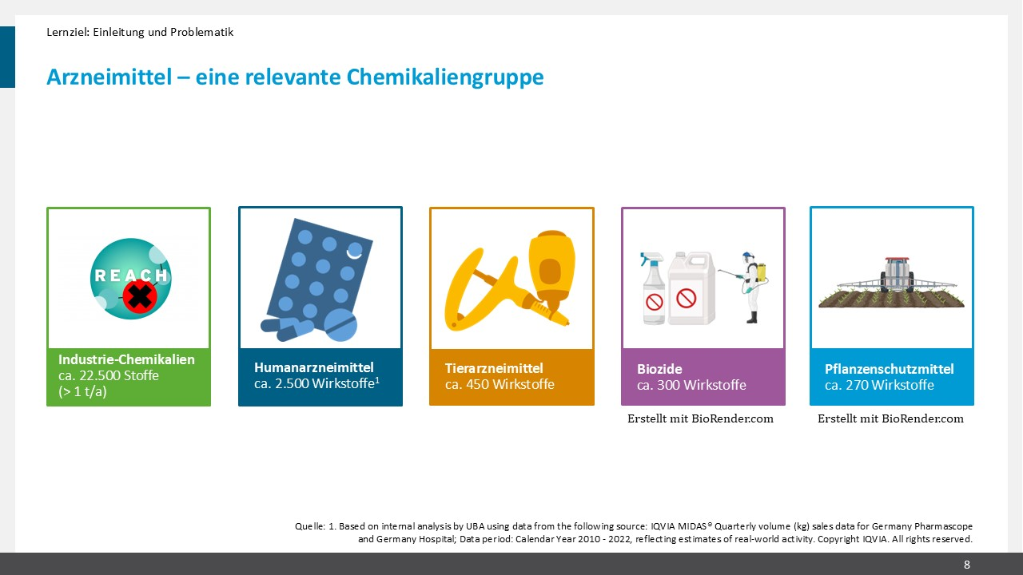
Inhalt/Text: Innerhalb der Chemikalien stellen Arzneistoffe eine relevante Gruppe dar. Die meisten chemischen Stoffe, welche sich im Handel befinden, sind Industriechemikalien¹. In unmittelbarer Nachfolge kommen jedoch Humanarzneimittel² und Tierarzneimittel³, welche eine große Vielfalt darstellen. Viele Chemikalien sind als Umweltkontaminanten bekannt, vor allem Biozide⁴ und Pflanzenschutzmittel⁵ aus der Landwirtschaft sind immer wieder aus den Medien geläufig. Arzneimittel sind jedoch eine nicht zu vernachlässigende und nicht zu unterschätzende Komponente innerhalb der Chemikalien.
Lernziel: Die meisten Chemikalien im Umlauf sind Industriechemikalien, jedoch folgen an zweiter Stelle Humanarzneimittel, welche in großer Anzahl und Vielfalt bekannt sind.
Quellen:
1. V C I – Position kompakt: REACH www.vci.de/ergaenzende-downloads/vci-position-kompakt-reach-2.pdf, Stand: 6. Februar 2024
2. Based on internal analysis by UBA using data from the following source: IQVIA MIDAS® Quarterly volume (kg) sales data for Germany Pharmascope and Germany Hospital; Data period: Calendar Year 2010 - 2022, reflecting estimates of real-world activity. Copyright IQVIA. All rights reserved.
3. Portal PharmNet.Bund, www.pharmnet-bund.de/PharmNet/DE/Home/_node.html, abgerufen 2019
4. https://echa.europa.eu/de/information-on-chemicals/biocidal-active-substances (Die Zahlen gelten EU-weit (+CH und NO) abgerufen 24.07.2024
5. BVL-Datenportal (https://gis.bvl.bund.de/) „Übersicht Pflanzenschutzmittel Absatz“, abgerufen 25.06.2024
  - Zusammenfassung Lernziel “Einleitung und Problematik”
Arzneistoffe in der Umwelt stellen ein globales Problem dar. In diversen Oberflächengewässern können diese detektiert werden. Probleme, welche daraus entstehen, sind beispielsweise durch die dauerhafte Emission von Antibiotika verursachte Antibiotikaresistenzen, welchen dann nachteilig auf die Menschheit zurückkommen. Innerhalb der Chemikalien, welche in die Umwelt eingetragen werden, stellen Arzneimittel eine nicht zu vernachlässigende Gruppe dar, weshalb sie besonders beachtet werden sollten. In den Medien wird die Thematik immer wieder aufgegriffen, in den letzten Jahren häufen sich die Berichte durch wachsende Forschung innerhalb des Bereichs der Umweltpharmazie.
- Eingangsfolie Lernziel “Gesellschaftlicher Umgang mit Arzneimitteln”
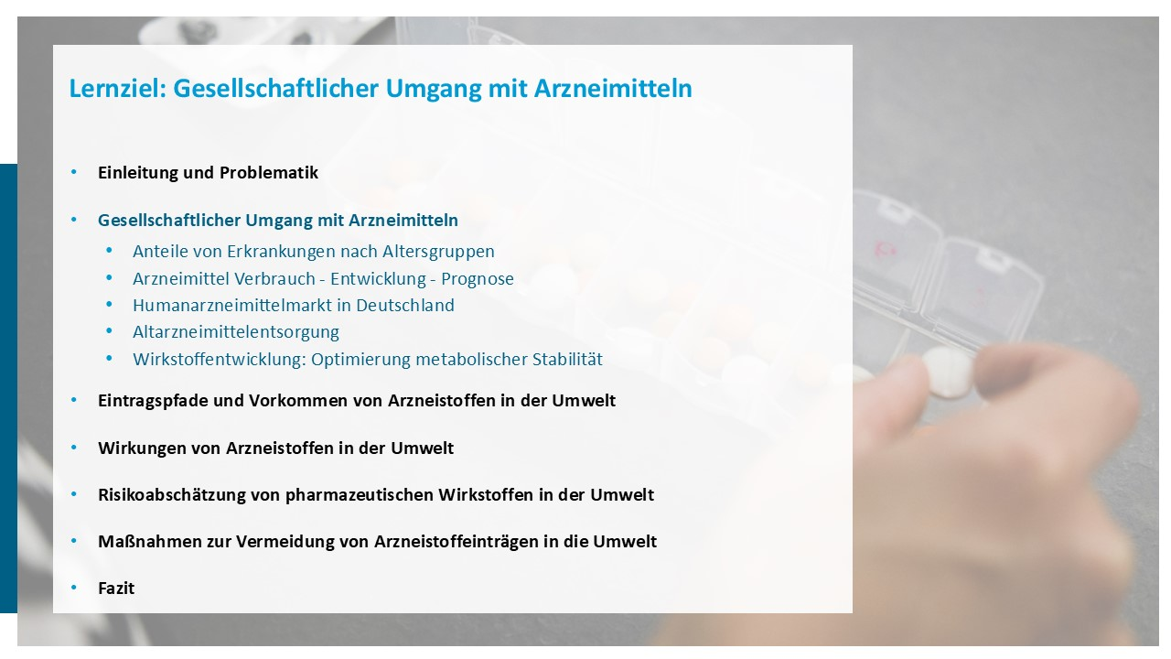
Inhalt/Text: Start Kapitel Lernziel “Gesellschaftlicher Umgang mit Arzneimitteln”
  - Anteile Erkrankungen nach Altersgruppen
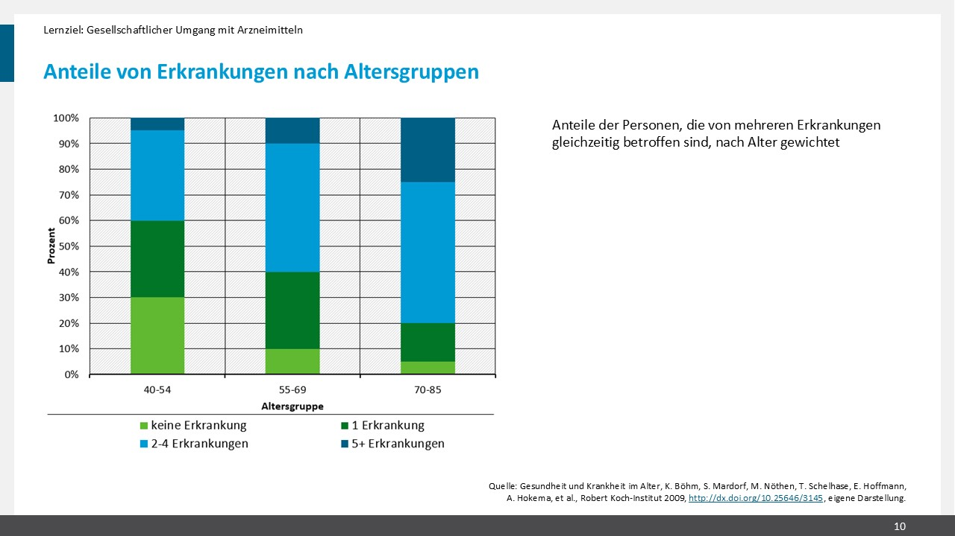
Inhalt/Text: In den westlichen Industriestaaten sind sowohl das mittlere Einkommen als auch die Lebenserwartung höher als in anderen Teilen der Welt. Gerade mit höherem Alter steigt wie dargestellt die Anzahl der Erkrankungen, welche behandlungsbedürftig sind. Somit steigt der Anteil an Menschen mit Polymedikation und daraus folgend auch die Gesamtmenge an verwendeten Arzneistoffen.
Lernziel: mit höherem Einkommen steigt die Lebenserwartung, mit zunehmender Lebenserwartung steigt die Anzahl eingenommener Arzneistoffe
Quelle:
Gesundheit und Krankheit im Alter, K. Böhm, S. Mardorf, M. Nöthen, T. Schelhase, E. Hoffmann, A. Hokema, et al., Robert Koch-Institut 2009, http://dx.doi.org/10.25646/3145
  - Arzneimittelverbrauch pro Kopf im Jahr 2021 nach Altersgruppen (Defined Daily Dose) in Italien (vergleichbar mit Deutschland)
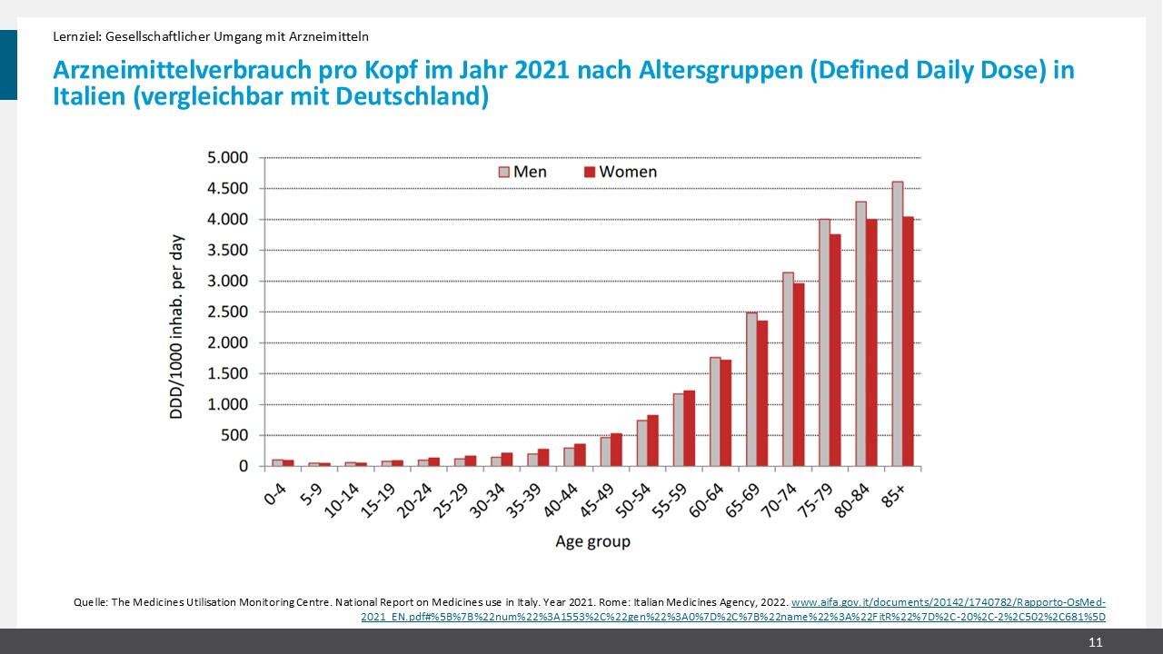
Inhalt/Text: Abschließend zu der vorangegangenen Folie, welche den Zusammenhang zwischen höherer Lebenserwartung und der dadurch bedingten Zunahme an Erkrankungen dargestellt hat, zeigt diese Folie den Pro-Kopf-Verbrauch von Arzneimitteln in Deutschland in Relation zum Alter und Geschlecht. Dabei wird deutlich, dass die Menge eingenommener Medikamente mit dem Alter, insbesondere nach Überschreitung des 50 Lebensjahres, deutlich zunimmt und bei Männern nochmals etwas höher ist als bei Frauen.
Lernziel: Der Anstieg des Pro-Kopf-Arzneimittelverbrauchs mit zunehmendem Alter zeigt sich in verschiedenen Ländern und beiden biologischen Geschlechtern, jedoch bei Frauen etwas schwächer
Quelle:
National Report on Medicines use in Italy (2021), Italian Medicines Agency, https://www.aifa.gov.it/documents/20142/1740782/Rapporto-OsMed-2021_EN.pdf#%5B%7B%22num%22%3A1553%2C%22gen%22%3A0%7D%2C%7B%22name%22%3A%22FitR%22%7D%2C-20%2C-2%2C502%2C681%5D, abgerufen am 04.08.2023.
  - Entwicklung des Verbrauchs von Humanarzneimitteln in Deutschland
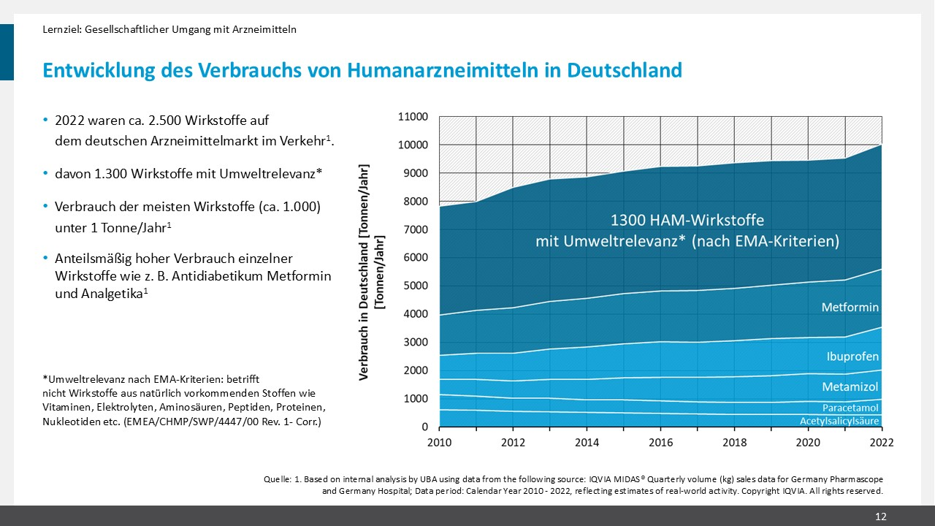
Inhalt/Text: Im Jahr 2022 waren in Deutschland etwa 2500 verschiedene Arzneistoffe im Verkehr, wovon etwa 1300 das UBA als umweltrelevant einstuft¹. Diese Einstufung ergibt sich aus dem Leitfaden zur Umweltbewertung der Europäischen Arzneimittelbehörde (EMA), nachdem Wirkstoffe aus natürlich vorkommenden Stoffen wie Vitaminen, Elektrolyten, Aminosäuren, Peptiden, Proteinen, Nukleotiden usw. keiner ausführlichen Umweltbewertung bedürfen.
Das Diagramm auf der rechten Seite der Folie zeigt die Verbrauchsentwicklung dieser 1300 umweltrelevanten Wirkstoffe seit 2010 (1). Fünf Blockbuster sind dabei hervorgehoben. Dabei fällt auf das Metformin (ein orales Antidiabetikum) einen großen Anteil von 20 % am Gesamtverbrauch hat (1), was vor allem mit der niedrigen oralen Bioverfügbarkeit von etwa 50 % (2) und den daraus resultierenden hohen Dosierungen von bis zu 1000 mg pro Tablette zusammenhängt. Metformin ist dabei doppelt problematisch, da es bei biologischem Abbau nahezu vollständig zu Guanylharnstoff umgewandelt wird. Dieser ist persistent und hat Effekte auf aquatische Organismen (3). Ein Drittel des Gesamtverbrauchs entfällt auf Schmerzmittel, innerhalb derer lediglich Metamizol der Verschreibungspflicht unterliegt (1). In Summe entfallen also über 50 % des Gesamtverbrauchs auf Arzneistoffe zur Behandlung von Diabetes Typ 2 und Schmerzen (3), die beide typische Erkrankungen und Begleitsymptome im höheren Alter darstellen.
Lernziel: Schmerzmittel und Arzneistoffe zur Behandlung von Diabetes werden in Deutschland in großen Mengen angewendet, sie machen über die Hälfte am Gesamtverbrauch aus und zeigen gleichzeitig Wirkungen auf aquatische Organismen.
Quellen:
1. Based on internal analysis by UBA using data from the following source: IQVIA MIDAS® Quarterly volume (kg) sales data for Germany Pharmascope and Germany Hospital; Data period: Calendar Year 2010 - 2022, reflecting estimates of real-world activity. Copyright IQVIA. All rights reserved.
2. Fachinformation Glucophage® 500 mg/ -850 mg/- 1000 mg Filmtabletten (Merck Serono), (Stand 01/2017).
3. Jacob, Stefani, Effekte des Antidiabetikums Metformin und seines Transformationsprodukts Guanylharnstoff auf den Gesundheitszustand von Bachforellen (Salmo trutta f. fario) und Posthornschnecken (Planobarius corneus), Dissertation, https://tobias-lib.ub.uni-tuebingen.de/xmlui/bitstream/handle/10900/98446/Dissertation_Stefanie%20Jacob.pdf?sequence=2&isAllowed=y, abgerufen am 26.01.2024.
  - Wachstumsprognose für den rezeptpflichtigen Humanarzneimittelverbrauch in Deutschland
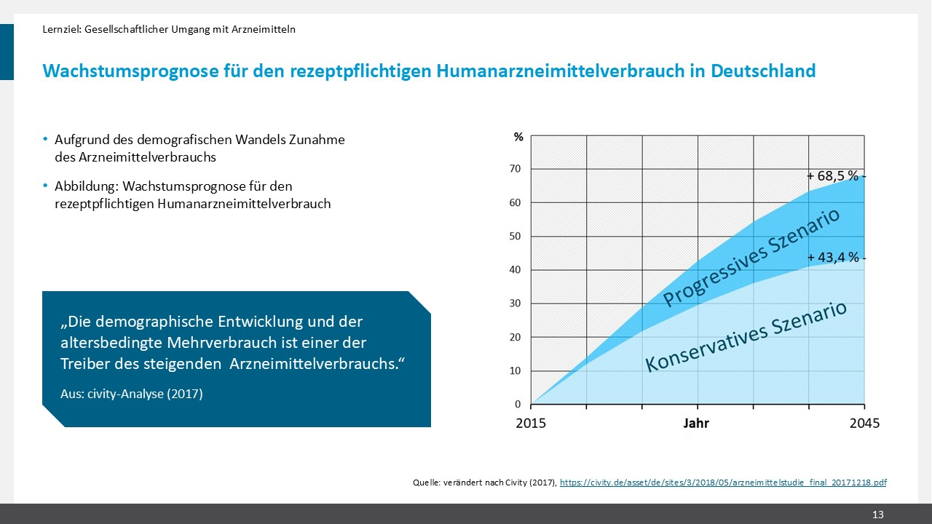
Inhalt/Text: Aufgrund der weiteren Alterung der deutschen Gesellschaft und der zuvor beschriebenen Zusammenhänge hat die Beratungsfirma civity im Auftrag des BDEW (Bundesverband der Energie- und Wasserwirtschaft) 2015 in einer Studie den Arzneimittelverbrauch in Deutschland bis 2045 prognostiziert. Dabei wird die Zunahme in einem konservativen Szenario um 43,4 %, in einem progressiven um 68,5 % erwartet. Somit ist auch in Zukunft mit einer Zunahme des Verbrauchs und Eintrags von Arzneistoffen in die Umwelt zu rechnen.
Lernziel: Die Problematik wird in Zukunft zunehmen, da sowohl progressive als auch konservative Szenarien von einem deutlichen Anstieg des Arzneimittelverbrauchs ausgehen.
Quelle:
Civity (2017) Arzneimittelverbrauch im Spannungsfeld des demografischen Wandels – Studie der Civity Management Consultants im Auftrag des BDEW; https://www.bdew.de/documents/1840/civity_Arzneimittelstudie_Langfassung_ErQPNEn.pdf.
  - Humanarzneimittelmarkt in Deutschland (Stand 2022)
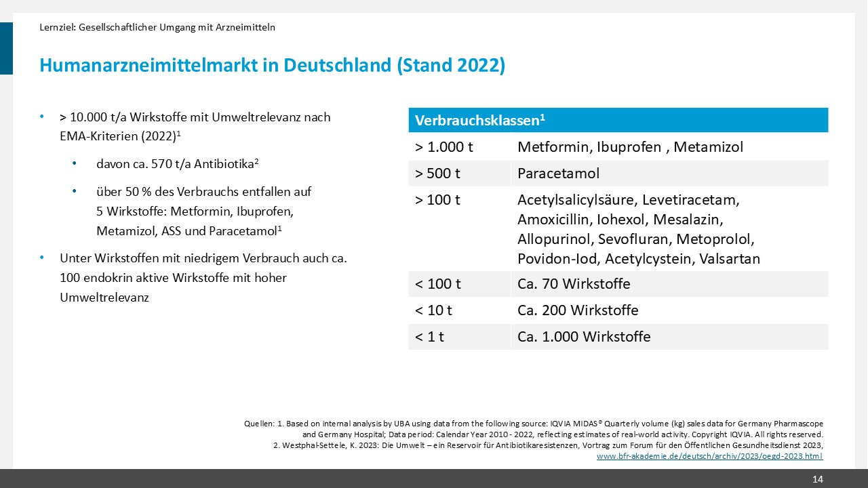
Inhalt/Text: In Deutschland wurden im Jahr 2022 mehr als 10.000 Tonnen umweltrelevanter Arzneistoffe pro Jahr verbraucht (1), wovon etwa 570 Tonnen pro Jahr auf Antibiotika entfallen (2). Wie in der vorherigen Folie gezeigt entfallen über 50 % auf fünf Wirkstoffe (1). In Tonnagen berechnet entfallen über 2.000 Tonnen auf Metformin, gefolgt von Ibuprofen (über 1.500 Tonnen) und Metamizol (über 1.000 Tonnen) sowie Paracetamol (über 500 Tonnen) (2). Mit mehr als 100 Tonnen Verbrauch pro Jahr folgen weitere Arzneistoffe wie beispielsweise das Analgetikum Acetylsalicylsäure (vor allem bekannt als Aspirin), das Antiepileptikum Levetiracetam, Antibiotikum Amoxicillin, Röntgenkontrastmittel Iohexol, Immunmodulator Mesalazin, Urikostatikum Allopurinol, Narkosegas Sevofluran, ß-Blocker Metoprolol, Desinfizienz Povidon-Iod, Schleimlöser Acetylcystein und AT2-Rezeptorantagonist Valsartan (3). Das Narkosegas Sevofluran ist ebenfalls umweltrelevant. Es löst sich zwar nicht in Gewässern und hat daher auch keine direkten Auswirkungen auf Organismen, jedoch handelt es sich um ein PFAS (per- bzw. polyfluorierte Chemikalie) mit 130 CO₂-Äquivalenten, sprich einem sehr hohenTreibhauspotential (3).
Die meisten Arzneistoffe (ca. 1.000) haben einen geringen Verbrauch unter 1 Tonne¹. Dazu gehören aber auch über 100 endokrin aktive Wirkstoffe, die besonders umweltproblematisch sind, da bereits in geringen Konzentrationen Effekte auftreten können (hohes MEC/PNEC Verhältnis).
Lernziel: Schmerzmittel und Arzneistoffe zur Behandlung von Diabetes werden in Deutschland in großen Mengen angewendet, sie machen über die Hälfte am Gesamtverbrauch aus
Quellen:
1. Based on internal analysis by UBA using data from the following source: IQVIA MIDAS® Quarterly volume (kg) sales data for Germany Pharmascope and Germany Hospital; Data period: Calendar Year 2010 - 2022, reflecting estimates of real-world activity. Copyright IQVIA. All rights reserved.
2. Westphal-Settele, K. 2023: Die Umwelt – ein Reservoir für Antibiotikaresistenzen, Vortrag zum Forum für den Öffentlichen Gesundheitsdienst 2023, https://www.bfr-akademie.de/deutsch/archiv/2023/oegd-2023.html (abgerufen am 16.09.2024)
3. Richter H, Weixler S, Schuster M: Der CO2-Fußabdruck der Anästhesie. Wie die Wahl volatiler Anästhetika die CO2-Emissionen einer anästhesiologischen Klinik beeinflusst. Anästh Intensivmed 2020;61:154–161. DOI: http://dx.doi.org/10.19224/ai2020.154
  - Altarzneimittelentsorgung: Trend in Deutschland (Umfrage 2013)
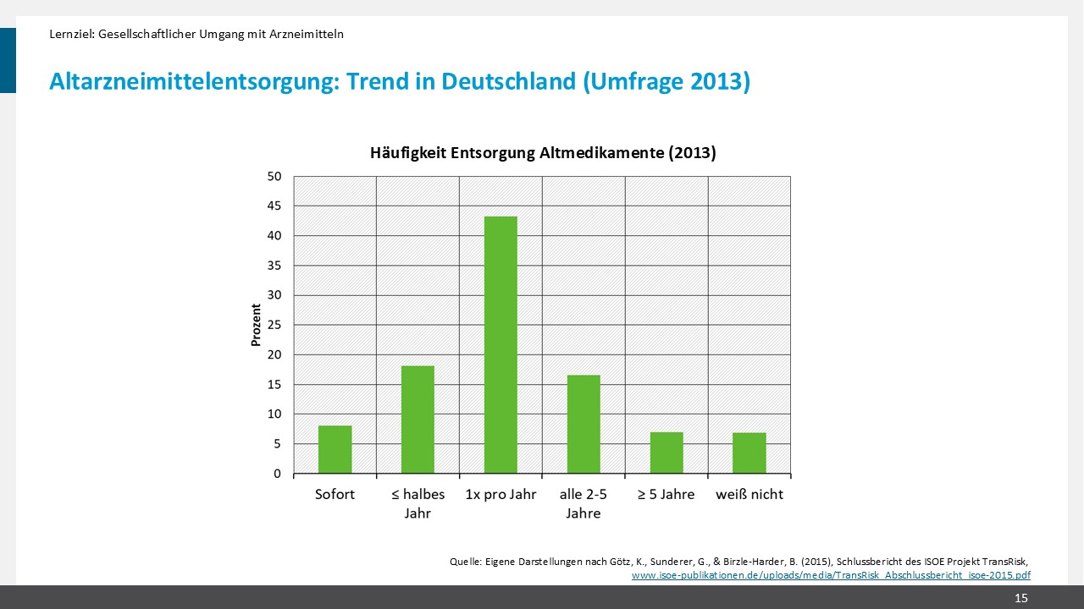
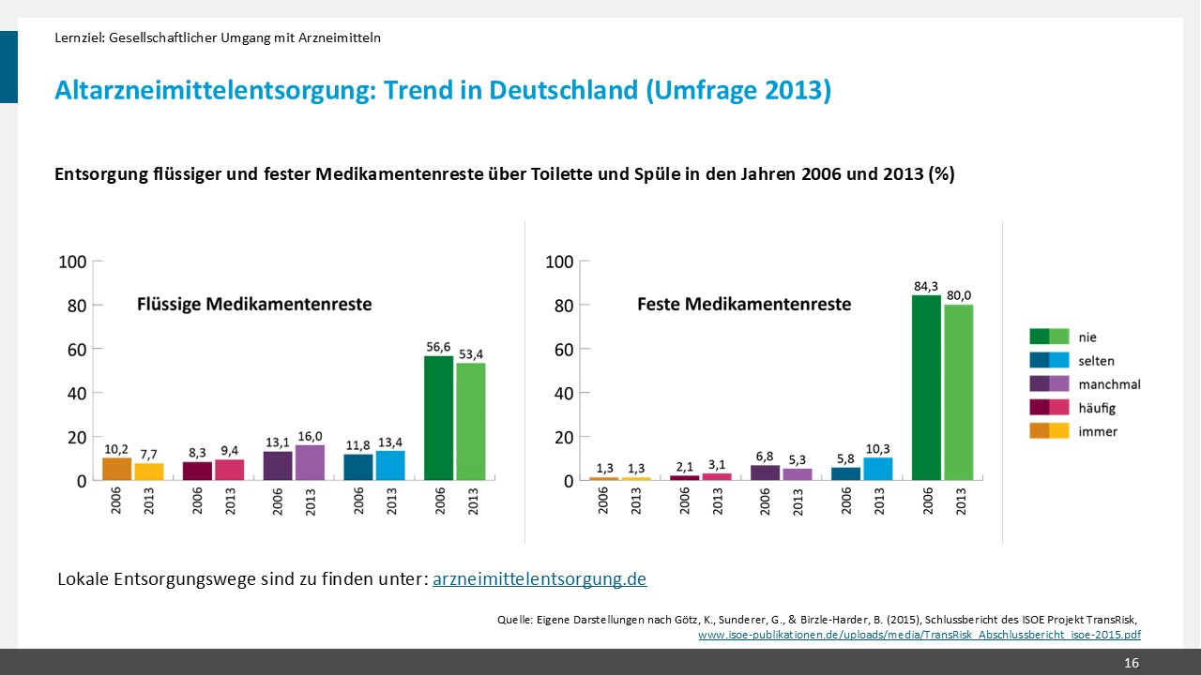
Inhalt/Text: Werden größere Mengen von Arzneistoffen abgegeben, so steigt auch die Menge an ungenutzt zu entsorgenden Arzneistoffen. Die Entsorgung kann dabei verschiedene Gründe haben, beispielsweise Reste angebrochener flüssiger oder halbfester Arzneiformen, Medikamente deren Haltbarkeitsdatum überschritten wurde oder auch die Entsorgung übrig gebliebener Medikamente nach dem Tod von Menschen. Dabei zeigt sich, dass etwa zwei Drittel der Befragten Altmedikamente nur alle zwei bis fünf Jahre oder noch seltener entsorgen. Dies bedeutet zum einen, dass in den Haushalten große Mengen an Medikamenten lagern und zum anderen noch viele Menschen über die bewusste und korrekte Entsorgung informiert werden können. Letzteres ist vor allem deswegen notwendig, da etwa die Hälfte der Menschen flüssige Arzneiformen zumindest manchmal in die Toilette entsorgen, bei festen Arzneiformen sind es immer noch 15 % der Personen, welche diese in der Toilette entsorgen. Dies zeigt, dass die korrekte Entsorgung sowie die Umweltwirkung von Arzneistoffen in großen Teilen der Bevölkerung nach wie vor unbekannt ist und Aufklärungsbedarf besteht, vor allem anhand dessen, dass sich zwischen 2006 und 2013 ein Trend hin zu einer weniger sachgemäßen Entsorgung zeigt. Der Grundgedanke der getrennten Entsorgung von Altglas bei flüssigen Arzneiformen ist dabei nicht falsch, jedoch muss mehr über den gesonderten Fall Altmedikamente informiert werden. Dabei empfiehlt sich der Hinweis auf http://www.arzneimittelentsorgung.de, eine Website, auf welcher der lokale Entsorgungsweg nachzuschauen ist.
Lernziel: Nach wie vor entsorgen viele Menschen Arzneimittel nicht sachgerecht in der Toilette, vor allem flüssige Arzneiformen. Dabei zeigt sich ein negativer Trend von 2006 bis 2013.
Quelle:
Grafik eigene Darstellungen nach Götz, K., Sunderer, G., & Birzle-Harder, B. (2015), Schlussbericht des ISOE Projekt TransRisk, https://www.isoe-publikationen.de/uploads/media/TransRisk_Abschlussbericht_isoe-2015.pdf.
  - Optimierung metabolischer Stabilität von Leitstrukturen gegen humane CYP450-Enzyme
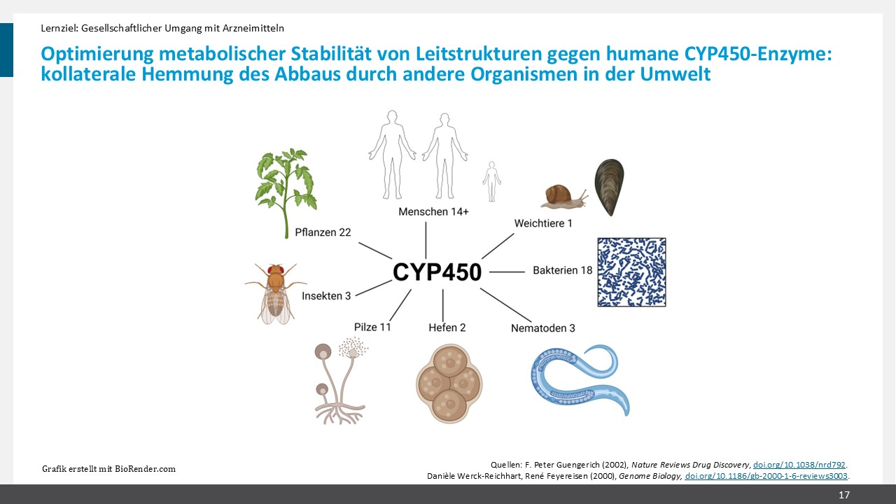
Inhalt/Text: Diese und die folgenden Folien zeigen, weshalb Arzneistoffe trotz der Aufnahme und Veränderung im menschlichen bzw. tierischen Organismus und auch in Kläranlagen noch in großen Mengen in der Umwelt detektierbar sind. Die CYP450 Enzymfamilie, eine Superfamilie von Oxidasen, spielt beim Fremdstoffmetabolismus eine große Rolle. Aufgrund der hohen evolutionären Konservierung dieser Enzymfamilie sind diese neben dem Menschen auch in Pflanzen, Insekten, Pilzen, Hefen, Bakterien, Nematoden und Weichtieren vorhanden. Die Erhöhung der metabolischen Stabilität zur verbesserten Anwendung am Menschen führt im Umkehrschluss ebenso dazu, dass der Abbau dieser Substanzen in der Umwelt effektiv unterbunden wird und es somit zu einer Akkumulierung mit häufig geringen Eliminierungsraten kommt.
Lernziel: Die CYP-450 Enzymfamilie der Oxidasen spielt eine große Rolle im Metabolismus von Arzneistoffen, ist evolutionär konserviert und daher in vielen Spezies vertreten.
Quellen:
F. Peter Guengerich (2002), Nature Reviews Drug Discovery, https://doi.org/10.1038/nrd792.
Danièle Werck-Reichhart, René Feyereisen (2000), Genome Biology, https://doi.org/10.1186/gb-2000-1-6-reviews3003.
  - Wirkstoffentwicklung: Optimierung metabolischer Stabilität bei ADME
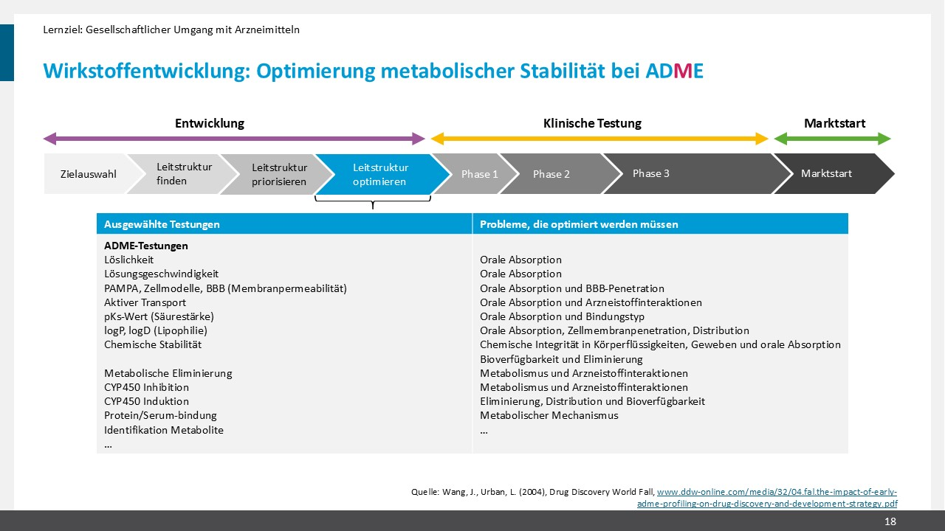
Inhalt/Text: Der Prozess der Wirkstoffentwicklung ist lang und dauert im Allgemeinen bis zu 10 Jahre und länger, bis ein neuer Arzneistoff auf den Markt gebracht werden kann. Dabei bestehen an Arzneistoffe (insbesondere an die Stabilität) große Anforderungen. Dieser soll beispielsweise stabil gegenüber verschiedenen pH-Bereichen sein (Magensäure bis physiologischer pH-Wert), lipophil, um in Zellen und den Körper aufgenommen zu werden, löslich in wässrigen Medien und ebenso gegenüber dem Metabolismus im Körper stabil sein. Letzteres ist ein großer Aspekt, da sonst eine geringe Varianz zwischen verschiedenen Patientenkollektiven durch individuell verschiedenen Metabolismus nicht gewährleistet werden kann, die Halbwertszeit verlängert und somit die Einnahmehäufigkeit verringert werden kann und weiterhin keine hohen Dosierungen gewählt werden müssen, was Vorteile für die Wahl der Arzneiform mit sich bringt.
Lernziel: Arzneistoffe sind chemisch optimiert, um eine hohe Stabilität zu gewährleisten. Dieser therapeutische Vorteil ist im Hinblick auf die Umwelt nachteilig.
Quelle:
Wang, J., Urban, L. (2004), Drug Discovery World Fall, https://www.ddw-online.com/media/32/04.fal.the-impact-of-early-adme-profiling-on-drug-discovery-and-development-strategy.pdf.
  - Wirkstoffentwicklung: Optimierung ADME – Metabolische Stabilität Fluor-Substitution als „Problemlöser“
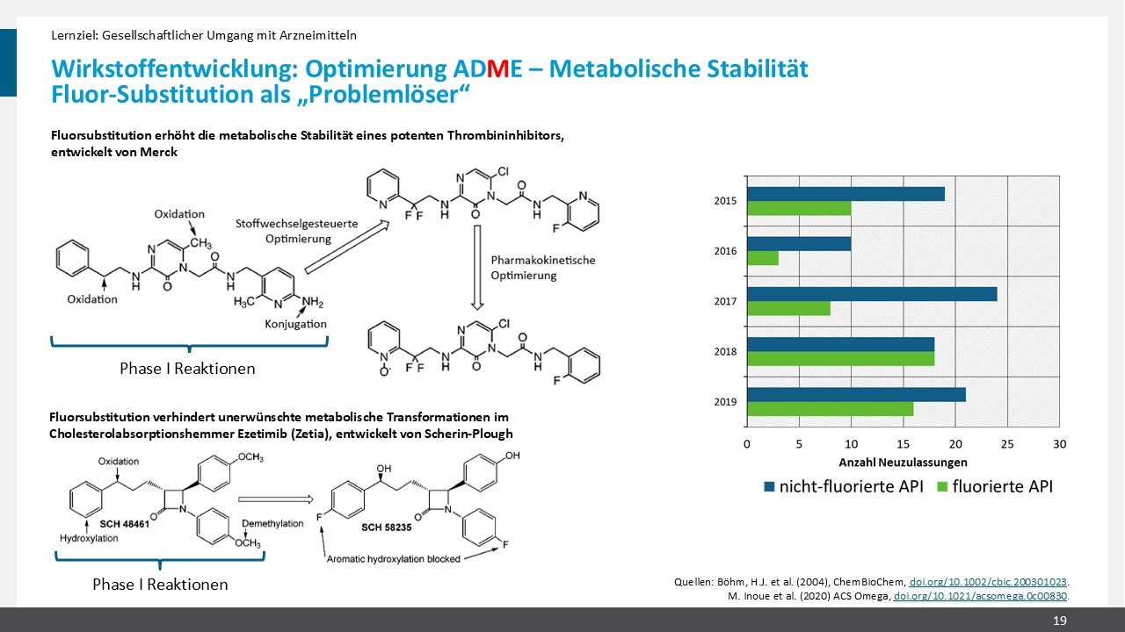
Inhalt/Text: Insbesondere Fluor spielt bei der Erhöhung der metabolischen Stabilität eine große Rolle. Fluor als Halogenid mit hoher Elektronegativität ist selbst innerhalb der Gruppe der Halogenide sehr reaktiv. Gebunden an Kohlenstoff führen die genannten Eigenschaften zu einer starken Bindung, welche nur unter hohem Energieaufwand spaltbar ist. Weiterhin ist der Atomradius von Fluor (empirisch 50 pm, errechnet 42 pm) dem von Wasserstoff (empirisch 25 pm, errechnet 53 pm) sehr ähnlich, weshalb es bei der Substitution nicht zu sterischen Effekten wie beispielsweise bei Chlor kommt. Die hohe Reaktivität und Stärke der Bindung führt dazu, dass es in der Natur quasi keine Organismen gibt, die in der Lage sind, diese Bindung zu spalten. Auf der Folie sind beispielhaft zwei Arzneistoffe und die Oxidationsstellen infolge des Metabolismus durch Oxidasen dargestellt. Weiterhin wird in einem zweiten Schritt gezeigt, wie diese Oxidation durch Fluorierung der betreffenden Stellen effektiv unterbunden wird. Ein weiterer Grund für die Verhinderung der Oxidation ist die Desaktivierung des Aromaten durch den starken -I-Effekt von Fluor. Die Erhöhung der metabolischen Stabilität durch Fluorierung ist in den letzten Jahren zu einem gängigen Optimierungsschritt geworden. Dies zeigt auch die dargestellte Metaanalyse, welche einen steigenden Anteil fluorierter Pharmazeutika an der Gesamtzahl neu zugelassener Wirkstoffe nachweist. Der Anteil erhöht sich dabei über einen Zeitraum von fünf Jahren von etwa einem Viertel auf die Hälfte.
Lernziel: Fluor erhöht die metabolische Stabilität von Arzneistoffen gegenüber Oxidation. Da Fluor extrem starke Bindungen ausbildet, existieren in der Natur praktisch keine Enzyme, welche diese Bindung spalten können. Der Anteil an fluorierten neu zugelassenen Arzneistoffen stieg über die vergangenen Jahre an.
Quellen:
Böhm, H.J. et al. Fluorine in Medicinal Chemistry. ChemBioChem 2004, 5, 637 – 643, https://doi.org/10.1002/cbic.200301023.
M. Inoue et al. ACS Omega 2020, 5, 10633 – 10640, https://doi.org/10.1021/acsomega.0c00830.
  - Wirkstoffentwicklung: Optimierung metabolischer Stabilität bei ADME
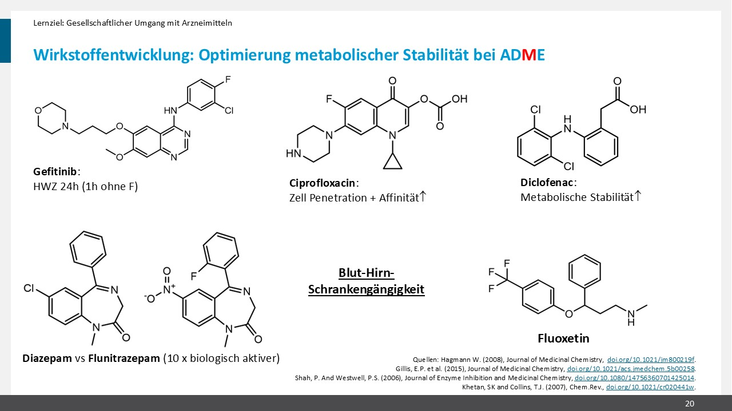
Inhalt/Text: Neben der Erhöhung der metabolischen Stabilität, was zu einer höheren Halbwertszeit und geringeren Dosierungen beiträgt, hat die Fluorierung noch weitere Vorteile in der Arzneistoffentwicklung. Durch den starken -I-Effekt und den sehr schwachen +M-Effekt ergeben sich weitere Vorteile hinsichtlich Affinität an Rezeptoren bzw. Aktivität der Verbindung und Penetration durch Zellbarrieren und der Blut-Hirn-Schranke, letzteres insbesondere bei den zentral wirksamen Verbindungen Diazepam, Flunitrazepam und Fluoxetin. Fluor ist demzufolge in der Arzneistoffentwicklung schwer zu ersetzen und kann meist nicht einfach zugunsten des Abbaus in der Umwelt weggelassen werden.
Lernziel: Die Fluorierung von Arzneistoffen bietet diverse pharmakokinetische und pharmakodynamische Vorteile, weshalb sie trotz Umweltrelevanz schwer verzichtbar ist.
Quellen:
Hagmann W. The Many Roles for Fluorine in Medicinal Chemistry. Journal of Medicinal Chemistry 2008, 51, 15, https://doi.org/10.1021/jm800219f.
Gillis, E.P. et al. Applications of Fluorine in Medicinal Chemistry. Journal of Medicinal Chemistry 2015, 58, 8315 – 8359, https://doi.org/10.1021/acs.jmedchem.5b00258.
Shah, P. And Westwell, P.S. The role of Fluorine in medicinal chemistry. Journal of Enzyme Inhibition and Medicinal Chemistry 22:5, 527 – 540, https://doi.org/10.1080/14756360701425014.
Khetan, SK and Collins, T.J. Human Pharmaceuticals in the Aquatic Environment: A Challenge to Green Chemistry. Chem.Rev. 2007, 107, 2319 – 2364, https://doi.org/10.1021/cr020441w.
  - Zusammenfassung Lernziel “Gesellschaftlicher Umgang mit Arzneimitteln”
Arzneistoffe werden in allen Bevölkerungsschichten eingesetzt. Jedoch kann zusammenfassend gesagt werden, dass der Arzneimittelverbrauch mit zunehmendem Alter ansteigt und in der männlichen Bevölkerung etwas höher ist als in der weiblichen. Letzteres ist vor allem durch die Zunahme der Polymedikation durch eine zunehmende Anzahl an Erkrankungen mit steigendem Lebensalter zu begründen. Bei einem Blick auf die demografische Entwicklung und Wachstumsszenarien wird klar, dass selbst in einem konservativen Szenario der Arzneimittelverbrauch und somit Eintrag in die Umwelt um ein Vielfaches weiter steigen wird. Dabei ist das Spektrum der Wirkstoffe mit Umweltrelevanz sehr breit, wenn auch ein großer Teil des jährlichen Verbrauchs auf Analgetika und das Antidiabetikum Metformin entfällt. Ebenso fällt auf, dass in Befragungen die sachgemäße Entsorgung nicht allen Personen bekannt ist und Altarzneimittel oft unsachgemäß über die Toilette oder Spüle entsorgt werden. Gerade bei flüssigen Arzneiformen ist dies noch verbreiteter als bei festen. Die falsche Entsorgung ist besonders dahingehend ein Problem, dass Arzneimittel hinsichtlich metabolischer Stabilität optimiert sind und somit in der Umwelt durch verbreitete Enzyme (CYP450 Familie der Oxidasen) nicht abgebaut/metabolisiert werden können. Diese Stabilität ist für die pharmazeutische Entwicklung sehr wichtig, für den Abbau in der Umwelt jedoch nachteilig. Insbesondere Fluor ist ein “Problemlöser” für verschiedene Fragestellungen innerhalb der Arzneistoffentwicklung (was am hohen Anteil neu zugelassener fluorierter Arzneistoffe deutlich wird), führt jedoch auch zu besonders stabilen und in der Umwelt persistenten Verbindungen.
- Eingangsfolie Lernziel “Eintragspfade und Vorkommen von Arzneistoffen in der Umwelt”
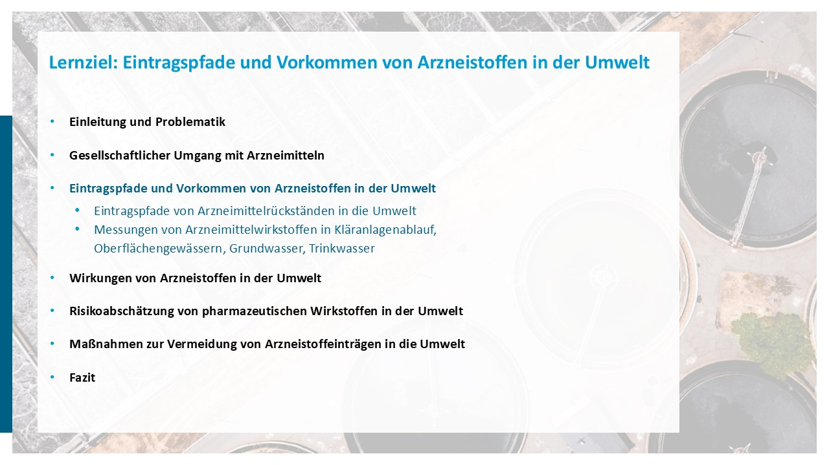
Inhalt/Text: Start Kapitel Lernziel “Eintragspfade und Vorkommen von Arzneistoffen in der Umwelt
  - Eintragspfade von Arzneimittelrückständen und Vorkommen in der Umwelt
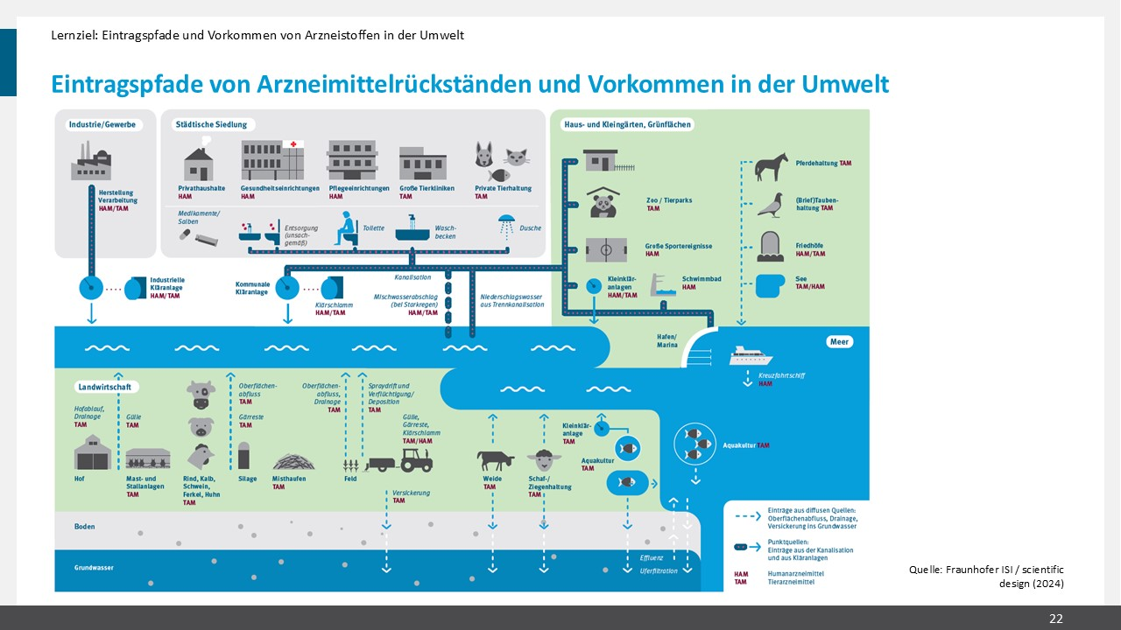
Inhalt/Text: Arzneistoffe können über diverse Eintragspfade in die Umwelt gelangen. Diese unterscheiden sich zum einen durch ihren Ursprung und zum anderen dadurch, dass teilweise die Möglichkeit des Abbaus in Kläranlagen besteht und teilweise die Arzneistoffe ohne diesen Zwischenschritt und Punkt des potentiellen mikrobiologischen Abbaus oder technologischen Rückhalts in die Umwelt eingetragen werden. Veterinärarzneimittel (TAM, Tierarzneimittel) werden sowohl über den privaten Gebrauch in Form von Behandlungen von Haustieren als auch über die industrielle Landwirtschaft in den allermeisten Fällen ohne zuvor erfolgte Klärung in Gewässer eingetragen, im Fall von Aquakulturen sogar direkt in Gewässern angewendet. Humanarzneimittel und Arzneimittel aus der industriellen Herstellung gelangen durch Produktionsabwässer oder Ausscheidungen meist in Klärwerken, in denen zumindest ein Anteil abgebaut werden kann. Humanarzneimittel werden auch direkt in Gewässer eingetragen. Beispiele dafür sind beispielsweise das Abwaschen von topischen Arzneimittel in Schwimmbädern oder Seen, Restarzneimittel in Toten auf Friedhöfen oder auch das Verklappen von Abwasser durch Kreuzfahrtschiffe, da noch nicht alle mit eigenen Kläranlagen ausgestattet sind und die Verpflichtung zur Klärung nicht in allen Gewässern rechtlich gilt. Letzteres ist besonders in arktischen Gewässern problematisch, da mit sinkender Temperatur auch die biologischen Abbaukapazitäten von Mikroorganismen zunehmend sinken.
Lernziel: Es existieren verschiedene Quellen und Eintragspfade von Arzneistoffen in die Umwelt. Teilweise können diese noch anteilig in Kläranlagen entfernt werden, teilweise wird dieser Schritt jedoch auch umgangen.
Quelle:
Fraunhofer ISI / scientific design (2024)
  - Haupteintragspfade in die Umwelt
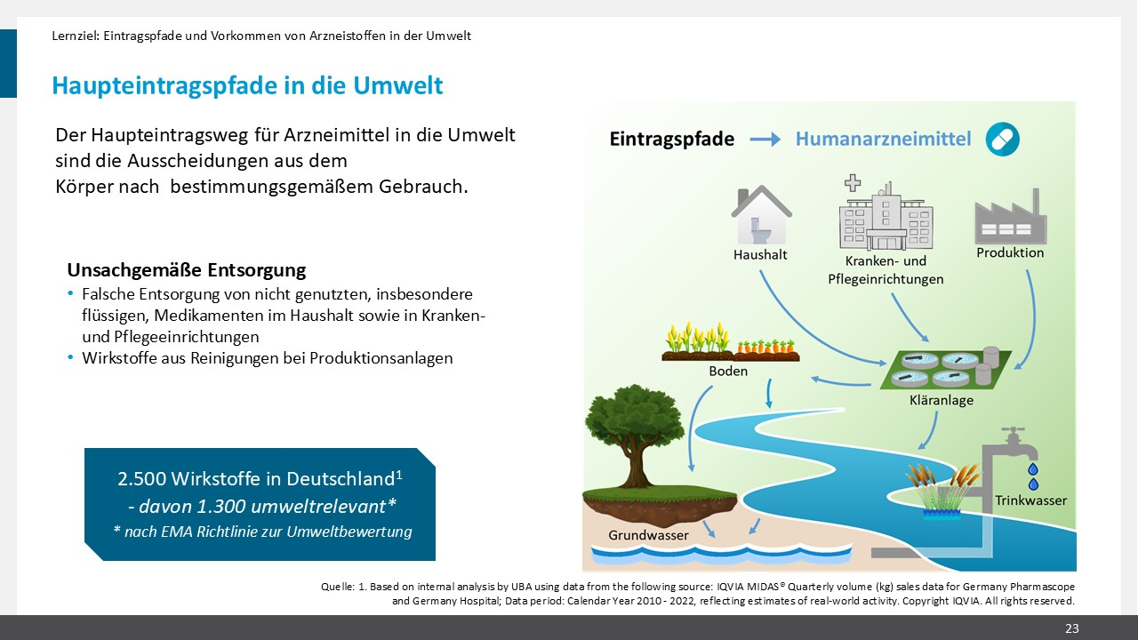
Lernziel: Der Haupteintragsweg für Arzneimittel in die Umwelt sind die Ausscheidungen aus dem Körper nach bestimmungsgemäßem Gebrauch. Erinnerung, dass im Jahr 2022 in Deutschland etwa 2500 verschiedene Arzneistoffe im Verkehr waren (1).
Quelle:
1. Based on internal analysis by UBA using data from the following source: IQVIA MIDAS® Quarterly volume (kg) sales data for Germany Pharmascope and Germany Hospital; Data period: Calendar Year 2010 - 2022, reflecting estimates of real-world activity. Copyright IQVIA. All rights reserved.
  - „Wie in Deutschland alles begann“
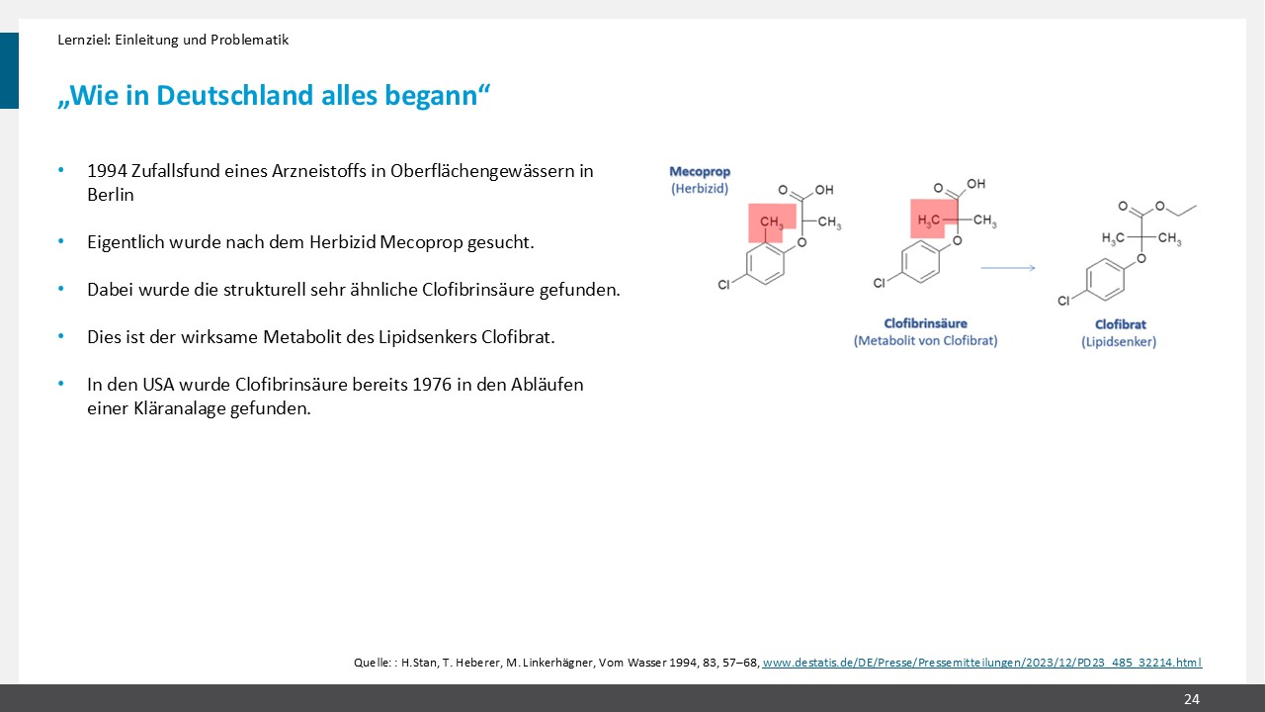
Inhalt/Text: Die ersten Funde von Arzneimittelrückständen in Deutschland liegen bereits 30 Jahre zurück und beruhen auf einem Zufallsfund. Eigentlich wollten die Forschenden das Herbizid Mecoprop in Berliner Gewässern nachweisen. Die Funde überraschten dann aber. Bei der Ursachenforschung stellte sich heraus, dass nicht Mecoprop sondern die strukturell sehr ähnliche Clofibrinsäure gemessen wurde. Dies ist der wirksame Metabolit des Lipidsenkers Clofibrat. In den USA wurde Clofibrinsäure bereits 1976 in den Abläufen einer Kläranalage gefunden.
Lernziel: Die ersten Funde von Arzneimittelrückständen basieren auf Zufallsfunden und liegen mittlerweile schon 30 Jahre zurück.
Quelle:
H.Stan, T. Heberer, M. Linkerhägner, Vom Wasser 1994, 83, 57-68. https://www.destatis.de/DE/Presse/Pressemitteilungen/2023/12/PD23_485_32214.html.
  - Übersicht Fundorte/-matrix von Arzneimittelrückständen weltweit
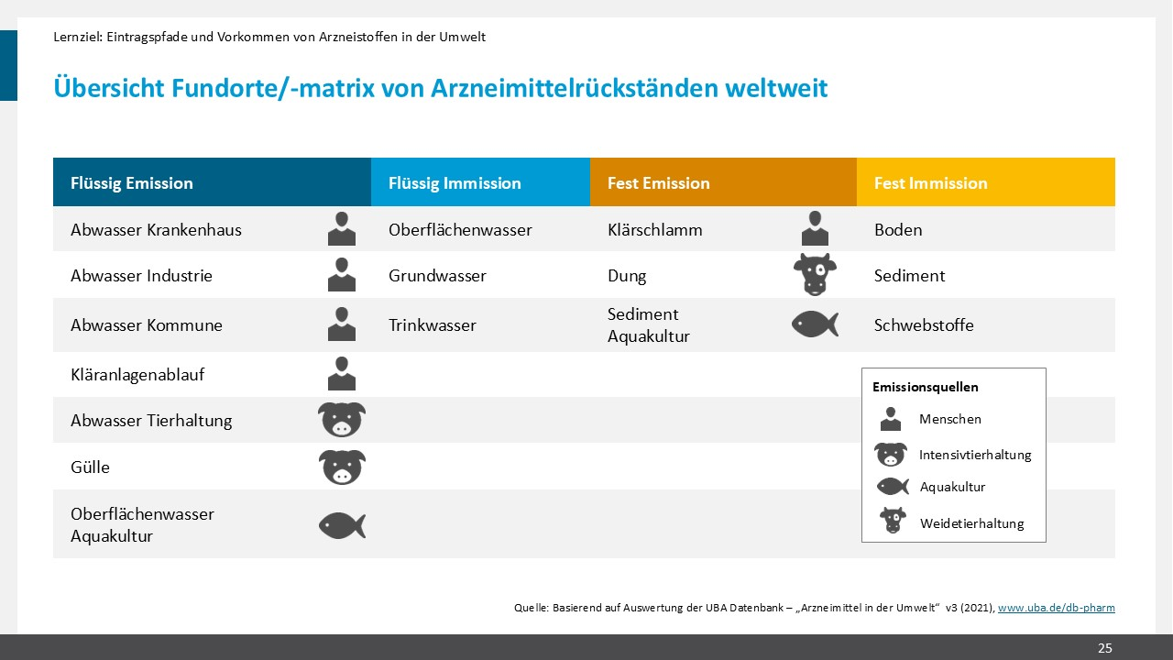
Inhalt/Text: In verschiedenen Darreichungsformen (fest, flüssig) werden Arzneistoffe in die Umwelt emittiert und dort in verschiedene Matrizes imitiert. Flüssige Emissionen in der Human- und Veterinärmedizin gehen in den Wasserkreislauf ein und können über Oberflächenwasser bis ins Grund- und Trinkwasser gelangen. Über diesen Eintragsweg werden Arzneimittel auch in Schwebstoffen in Flüssen gemessen und sind dann weiter in Sedimenten nachweisbar.
Feste Emissionen in (konzentrierten) Ausscheidungen oder im Klärschlamm gelangen durch die Ausbringung als Wirtschaftsdünger auf Felder und sind im Boden nachweisbar.
Lernziel: Arzneistoffe werden sowohl in flüssiger als auch in fester Form emittiert und finden sich in diversen Matrizes in der Umwelt wieder.
Quelle:
Auswertung der UBA-Datenbank „Arzneimittel in der Umwelt“ v3 (2021), www.uba.de/db-pharm
  - Anzahl der gefunden Arzneistoffe in Kläranlagenabläufen, Oberflächen-, Grund- und Trinkwasser
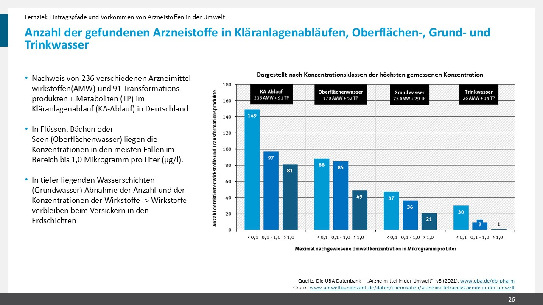
Inhalt/Text: Die Grafik zeigt die Anzahl der nachgewiesenen Wirkstoffe in verschiedenen wässrigen Matrizes in Deutschland. Es ist ersichtlich, dass sich Arzneistoffrückstände nicht nur im Oberflächen- und Grundwasser, sondern auch im Kläranlagenablauf (KA-Ablauf) befinden. Darin sind biologisch abbaubare und an Klärschlamm adsorbierende Substanzen bereits entfernt. Im Grundwasser werden deutlich weniger Arzneistoffe detektiert, da sich Arzneistoffe beim Versickern in größere Tiefen in Erdschichten ablagern.
Lernziel: Im Ablauf von Kläranlagen sind Arzneistoffe nachweisbar, Kläranlagen sind also nicht in der Lage alle Arzneistoffe vollständig zu entfernen und entlassen diese somit in die Umwelt.
Quellen:
Die UBA-Datenbank „Arzneimittel in der Umwelt“ v3 (2021), www.uba.de/db-pharm
https://www.umweltbundesamt.de/daten/chemikalien/arzneimittelrueckstaende-in-der-umwelt, abgerufen am 26.01.2024.
  - Funde von Arzneistoffen in Oberflächengewässern über 0,1 µg/L (2021)
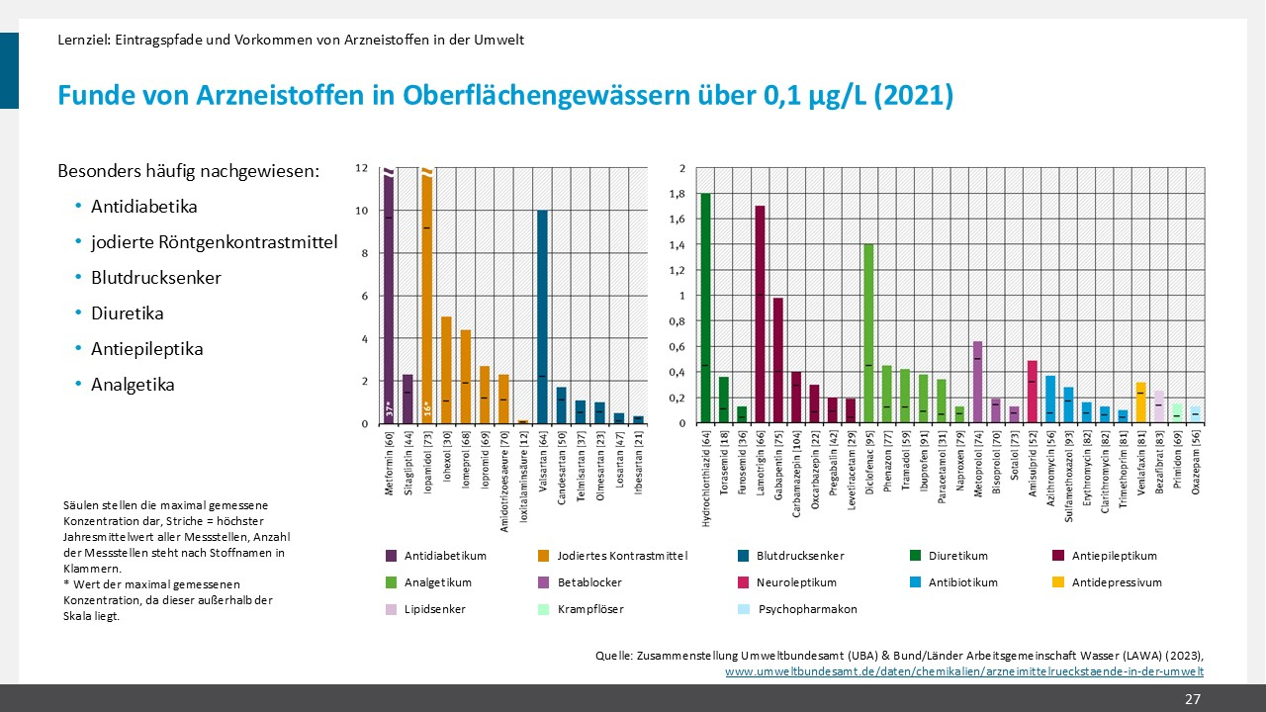
Inhalt/Text: Arzneistoffe können in verschiedene Indikationsklassen eingeteilt werden. Diese sind in der ersichtlichen Grafik in verschiedenen Farben dargestellt. Diverse Indikationsgruppen können in Oberflächengewässern in Konzentrationen von mehr als 0,1 μg/L nachgewiesen werden. Dabei stechen einzelne Arzneistoffe heraus, so zum Beispiel das bereits zuvor angesprochene Metformin in Konzentrationen von im Mittel etwa 10 μg/L, Valsartan 2 μg/L und Diclofenac 0,5 μg/L. Die Vielfalt und Mengen der in Oberflächengewässern detektierten Arzneistoffe zeigt die Aktualität und Größe des Problems von Arzneistoffen in der Umwelt im Allgemeinen und spezifisch, dass Oberflächengewässer häufig der Endpunkt des Eintrags von Arzneistoffen in die Umwelt darstellen.
Hintergrund: Hinweise zu dem, was nicht auf der Folie zu sehen ist
- Endokrin aktive Substanzen sind hochaktive Stoffe, die schon in geringsten Konzentrationen wirken und dementsprechend auch nur in sehr geringen Konzentrationen eingesetzt werden. Daher werden diese auch nur in Konzentrationen deutlich unter 0,1 µg/L im Oberflächengewässern gefunden und erscheinen daher nicht in dieser Grafik.
- Für ein Risiko bei Nichtzieltierorganismen sind sowohl die Umweltkonzentration als auch die Schwellenwerte für Effekte von Relevanz (Querverweis: Siehe hierfür auch Folie „Kritisches Beispiel: Levonorgestrel“)
- Es sind keine Metaboliten bzw. Transformationsprodukte in der Grafik enthalten. Einige kommen in relevanten Konzentrationen in der Umwelt vor und haben ökotoxikologisches Potential, u.a. Guanylharnstoff, der Hauptmetabolit von Metformin. Bei Interesse ist eine Grafik beim UBA verfügbar: https://www.umweltbundesamt.de/sites/default/files/styles/800w400h/public/medien/384/bilder/6_abb_metabolite-tp-ofg-2021_2023-08-23.png?itok=o94j4e1q
Lernziel: In Oberflächengewässern sind viele Arzneistoffen aus diversen Indikationsgruppen nachweisbar. Die Konzentrationen überschreiten dabei häufig 1 μg/L und bei einigen Arzneistoffen auch deren PNEC.
Quellen:
Zusammenstellung des Umweltbundesamtes (UBA) 2020 nach Daten der Bund/Länder Arbeitsgemeinschaft Wasser (LAWA)
https://www.umweltbundesamt.de/daten/chemikalien/arzneimittelrueckstaende-in-der-umwelt, abgerufen am 26.01.2024.
  - Retrospektive Trenduntersuchungen in Schwebstoffen des Rheins
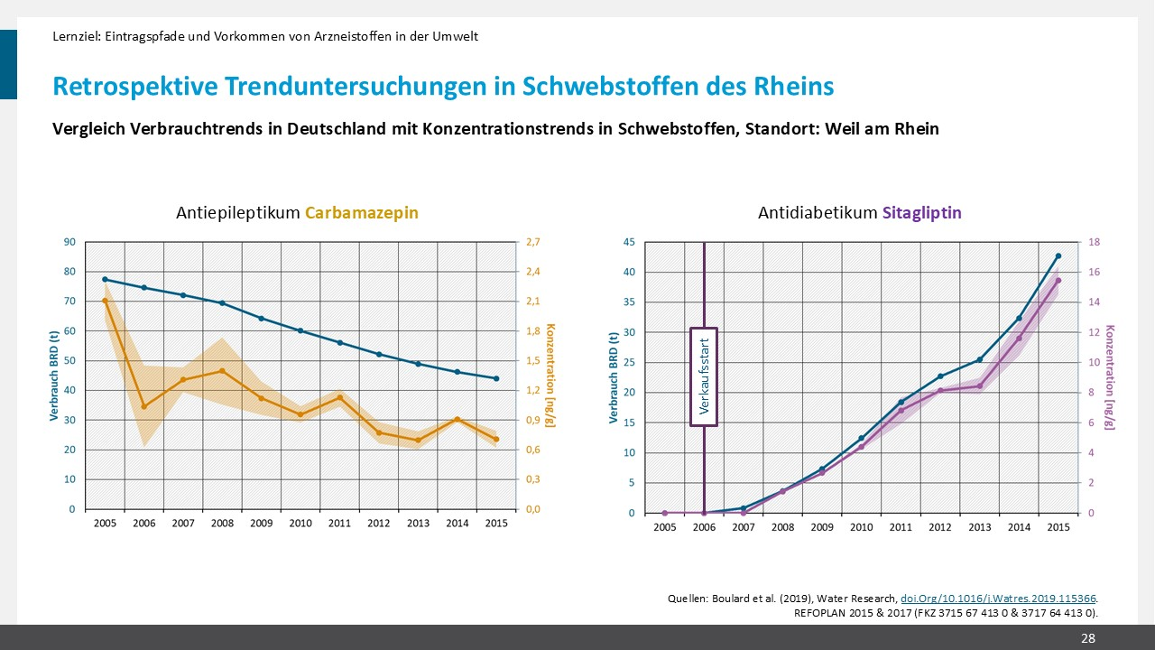
Inhalt/Text: Dass Arzneistoffe verbrauchsabhängig infolge der schlechten bis nicht vorhandenen Elimination in Kläranlagen und biologischen Abbaubarkeit in Oberflächengewässern nachweisbar sind, zeigt diese Folie. Dabei wird ersichtlich, dass eine Abnahme des Carbamazepin-Verbrauchs mit einer Abnahme der Konzentration im Rhein korreliert. Auf der anderen Seite ist rechts ersichtlich, dass nach Markteinführung des fluorierten Antidiabetikums Sitagliptin (ein PFAS) der Verbrauch mit den nachgewiesenen Konzentrationen im Rhein korreliert.
Lernziel: Es besteht eine Korrelation zwischen der Anwendungshäufigkeit, der biologischen Abbaubarkeit und dem Nachweis von Arzneistoffen in Oberflächengewässern, sowohl positiv als auch negativ.
Quellen:
Boulard et al., 2019 (https://doi.org/10.1016/j.Watres.2019.115366)
REFOPLAN 2015 & 2017 (FKZ 3715 67 413 0 & 3717 64 413 0)
  - Nachweis von Antibiotikarückständen in Deutschland
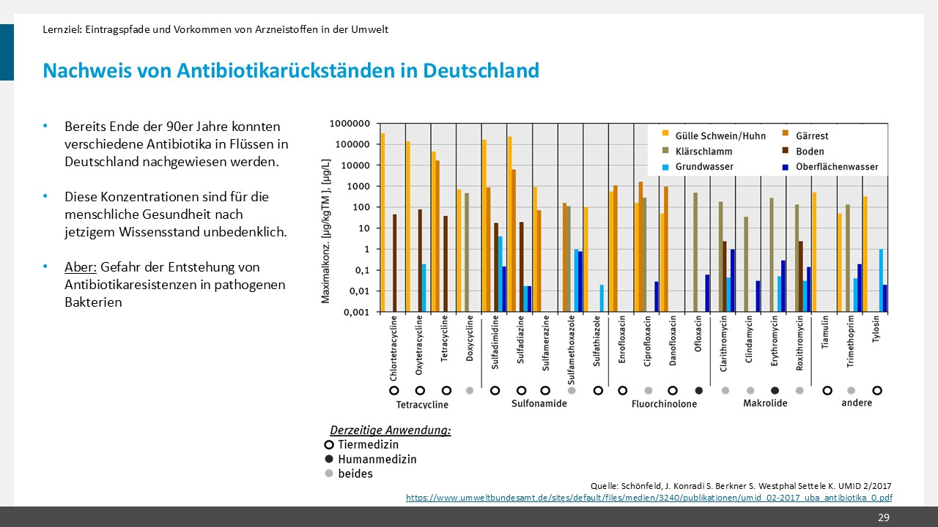
Inhalt/Text: Durch den Einsatz von Antibiotika sowohl in der Human- als auch in der Tiermedizin können antibiotische Wirkstoffe auf unterschiedlichen Eintragswegen in die Umwelt gelangen. Antibiotika können anschließend sowohl über geklärte Abwässer in Gewässer als auch durch das Ausbringen von Klärschlamm in den Boden gelangen. Ein Weitertransport und Eintrag in das Grundwasser kann aus Oberflächengewässern und Böden stattfinden.
Durch das Ausbringen von Gülle und Dung als Wirtschaftsdünger, teils als Gärreste aus Biogasanlagen, aber auch durch die direkte Ausscheidung behandelter Tiere in Freilandhaltung, gelangen antibiotische Rückstände auf landwirtschaftlich genutzte Flächen. Eine Auswahl an Wirkstoffen und deren nachgewiesenen Maximalkonzentrationen in Gülle, Gärresten und Klärschlamm und in den Umweltmedien Boden, Oberflächen- und Grundwasser in den verschiedenen Umweltmedien in Deutschland bestätigt das. Die Daten wurden aus verschiedenen Forschungsvorhaben zusammengestellt.
Vertreter aller antibiotischen Wirkstoffgruppen werden sowohl in Gülle und Gärresten behandelter Tiere als auch in Klärschlämmen nachgewiesen. Diese Funde spiegeln das Spektrum des Antibiotikaverbrauchs in der Human- und Tiermedizin wider. Zudem wurde auch im Boden sowie im Oberflächen- und Grundwasser eine Vielzahl von Antibiotikawirkstoffen gemessen. Als "Hotspots" für die Ausbreitung von Antibiotikaresistenzen gelten insbesondere die Medien Gülle, Gärreste sowie Klärschlämme.
Lernziel: Auch die problematische Gruppe der Antibiotika ist auf ihrem Verbreitungsweg in die Umwelt nachweisbar. Dieser Eintrag ist bei der Diskussion zu antimikrobiellen Resistenzen in der Umwelt nicht zu vernachlässigen.
Quelle:
Schönfeld, J. Konradi S. Berkner S. Westphal Settele K. UMID 2/2017 https://www.umweltbundesamt.de/sites/default/files/medien/3240/publikationen/umid_02-2017_uba_antibiotika_0.pdf
  - Arzneimittelwirkstoffe im Trinkwasser
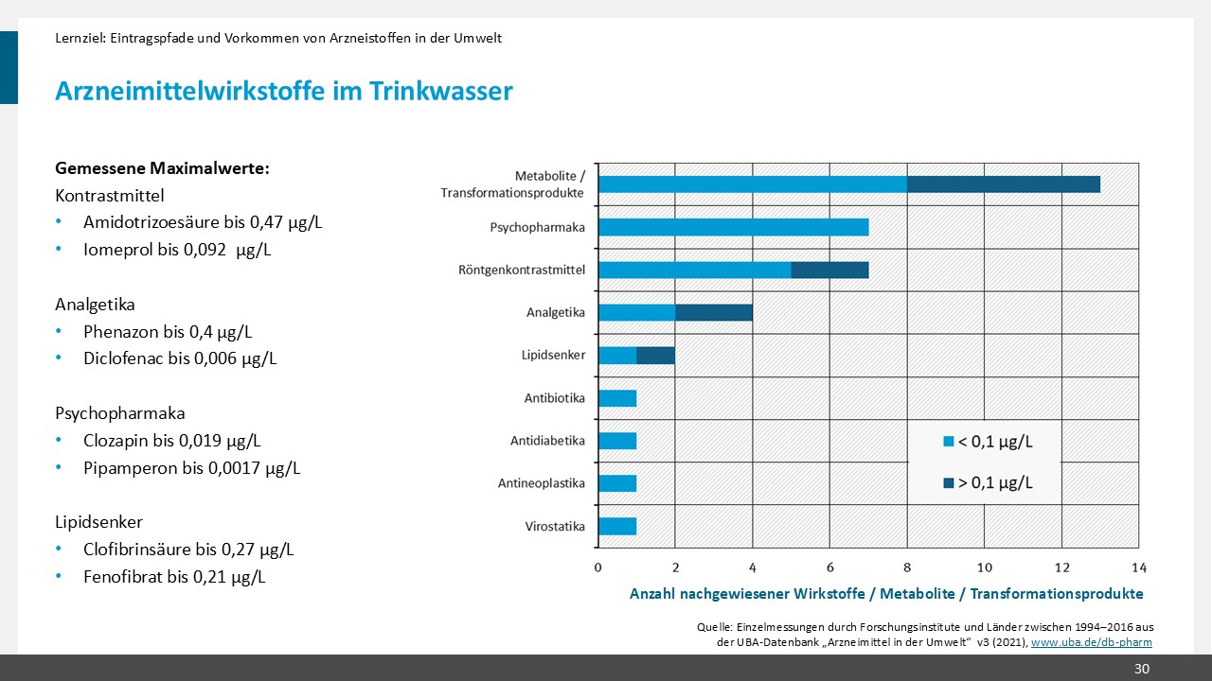
Inhalt/Text: Zum aktuellen Zeitpunkt stellen Arzneistoffe im Trinkwasser noch kein gesundheitsrelevantes Problem in Deutschland dar. Für Trinkwasser gelten in Deutschland strenge Richtlinien hinsichtlich der Grenzwerte von bestimmten Produkten. Die Grafik soll jedoch aufzeigen, dass sich Trinkwasser am Ende der Kette von Abwasser, Oberflächenwasser und Grundwasser befindet und somit alle Arzneistoffe, welche in diese eingetragen werden, früher oder später auch im Trinkwasser nachweisbar werden. Dies gebietet ein Befassen mit der Problematik, da weiter ansteigende Konzentrationen neben den Auswirkungen auf Organismen in der Umwelt auch auf den Menschen zurückkommen.
Lernziel: Trinkwasser ist aktuell noch nicht in gesundheitsrelevanten Konzentrationen mit Arzneistoffen belastet, steht jedoch am Ende der Eintragspfade und kann somit früher oder später auch stärker belastet werden.
Quelle:
Einzelmessungen durch Forschungsinstitute und Länder zwischen 1996 – 2016 aus der UBA-Datenbank „Arzneimittel in der Umwelt“ v3 (2021), www.uba.de/db-pharm
  - Zusammenfassung Lernziel “Eintragspfade und Vorkommen von Arzneistoffen in der Umwelt”
Die Eintragspfade von Arzneimitteln sind sehr divers. Grob lässt sich dabei in Veterinär- und Humanarzneimittel sowie geklärter und ungeklärter Eintrag unterscheiden. Tierarzneimittel gelangen im Großteil der Fälle ungeklärt und somit ohne Möglichkeit des biologischen Abbaus in Gewässer, währenddessen Humanarzneimittel häufig zunächst in Kläranlagen gelangen und dort in Teilen zurückgehalten werden können. Dies führt dazu, dass Arzneistoffe in vielen Matrices detektiert werden und nicht nur im Kläranlagenablauf, sondern auch in Oberflächen-, Grund- und Trinkwasser in abnehmender Konzentration messbar sind. Verschiedene Arzneistoffgruppen wie Antidiabetika, Analgetika, Röntgenkontrastmittel, Blutdrucksenker, Diuretika aber auch Antibiotika werden dabei aufgrund von Eigenschaften wie hoher metabolischer Stabilität und breiter Anwendung in der Bevölkerung besonders häufig in Oberflächengewässern gefunden. Am Beispiel von Carbamazepin und Sitagliptin ist dies aufgrund der Korrelation mit dem Verbrauch besonders eindrücklich. Im Trinkwasser sind die Konzentrationen der Einzelfunde aktuell noch sehr niedrig, jedoch sollte dies ein warnendes Beispiel sein, dass am Ende der Kette auch der Mensch von Arzneistoffen in der Umwelt betroffen ist.
- Eingangsfolie Lernziel “Wirkungen von Arzneistoffen in der Umwelt”
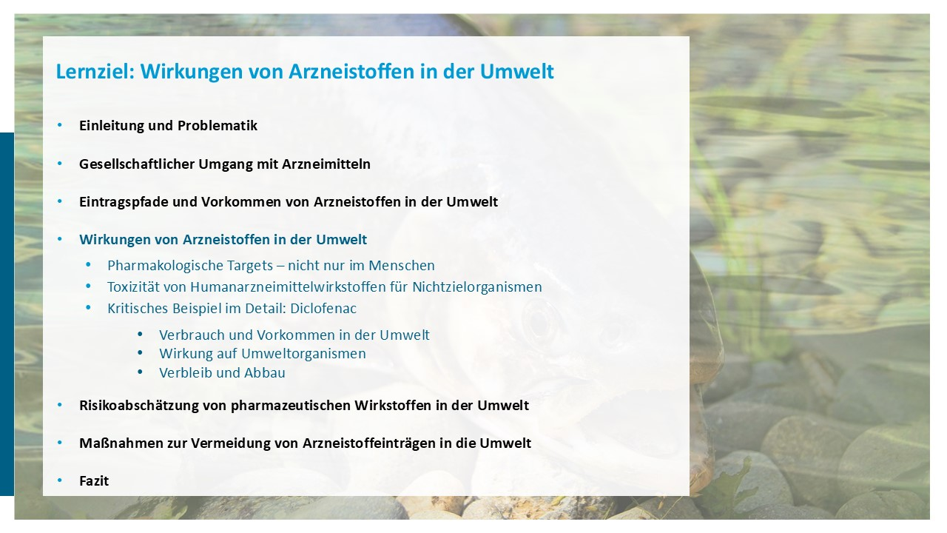
Inhalt/Text: Start Kapitel Lernziel “Wirkungen von Arzneistoffen in der Umwelt”
  - Pharmakologische Targets – nicht nur im Menschen
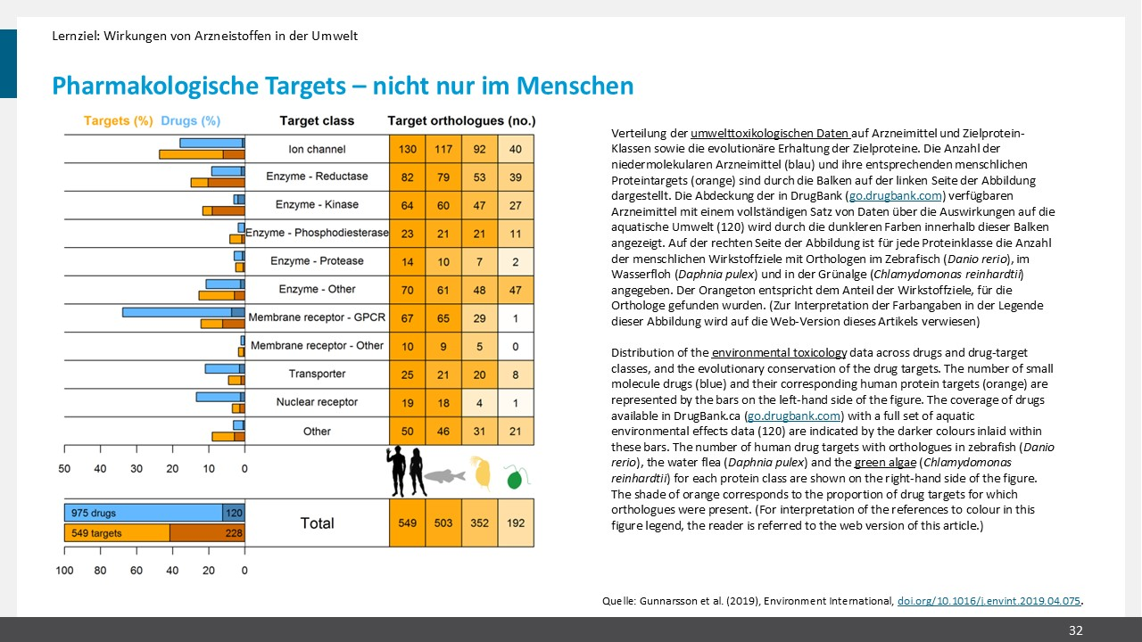
Inhalt/Text: Die Auswirkungen von Arzneistoffen auf verschiedene Organismen, in diesem Fall insbesondere Wasserorganismen, sind zu den Wirkungen und Nebenwirkungen am Menschen vergleichbar. Die Grafik zeigt die evolutionäre Konservierung bestimmter Ziele (Targets) von Arzneistoffen in Menschen sowie Zebrafischen, Wasserflöhen und Grünen Algen (toxikologisch genutzte Zeigerorganismen). Dabei wird ersichtlich, dass viele Ziele zu hohen Anteilen ähnlich sind, je evolutionär näher der Organismus dem Menschen steht.
Lernziel: Von Arzneistoffen adressierte Ziele sind teils evolutionär konserviert, weshalb die (Neben-)Wirkungen auf Tiere vergleichbar zu denen bei Menschen sind.
Quelle:
Gunnarsson et al. Environment International 129 (2019), 320 – 332, https://doi.org/10.1016/j.envint.2019.04.075
  - Toxizität von Humanarzneistoffen für Nichtzielorganismen - Beispiele
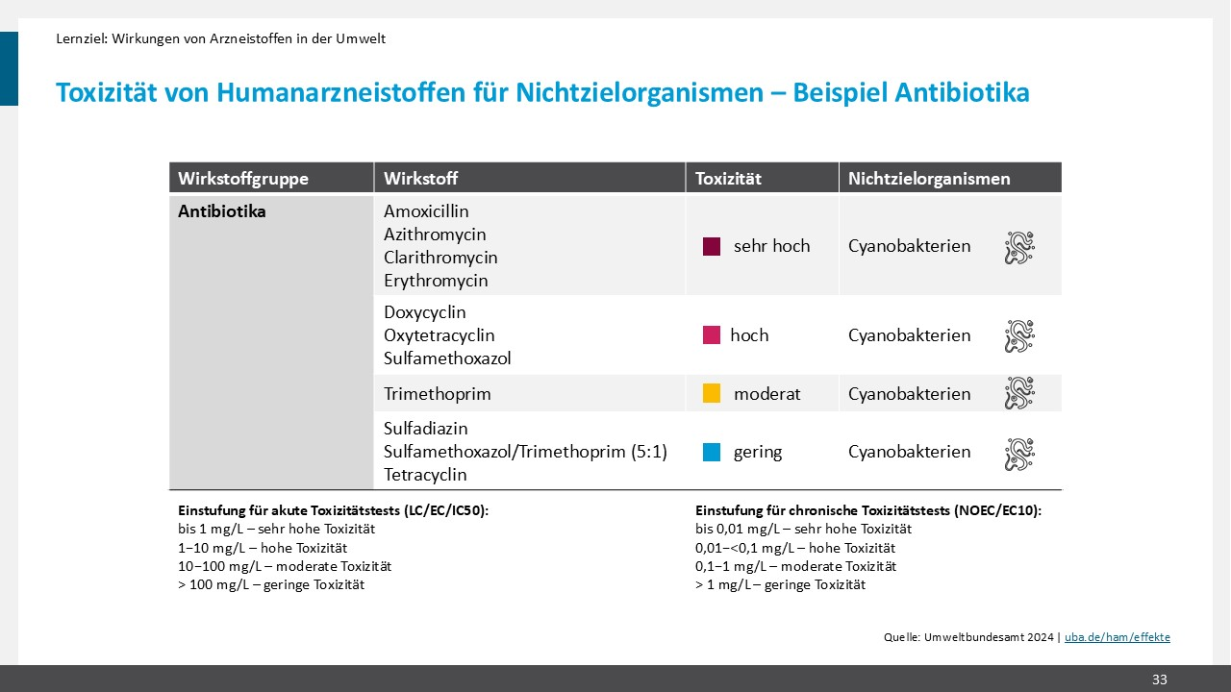
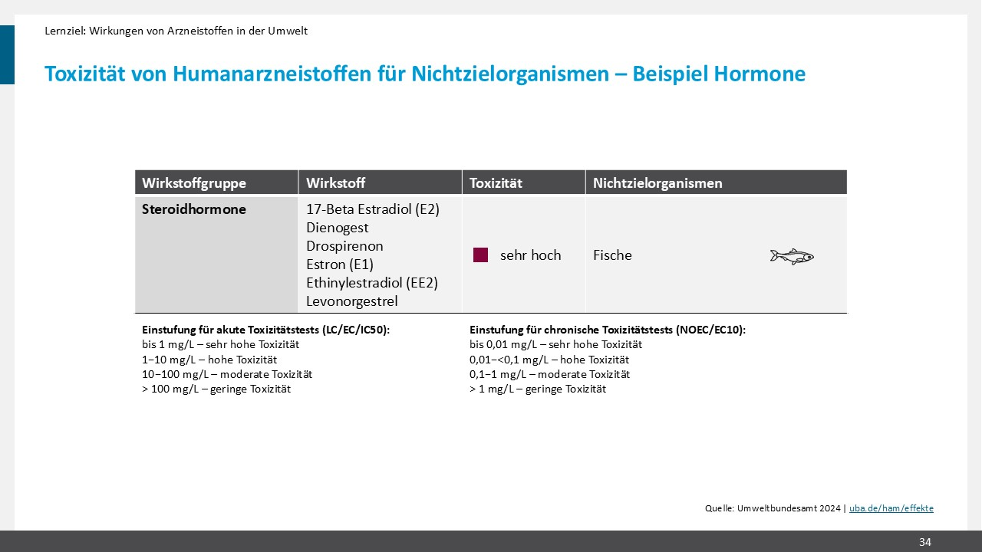
Inhalt/Text: Auf diesen zwei Folien ist die Toxizität und damit das Gefährdungspotential verschiedener Arzneistoffklassen auf verschiedene aquatische Organismen dargestellt. Dabei wurde die Einteilung in den Stufen “gering” (Toxizität erst ab 1 mg/L) bis hin zu “sehr hoch” (Toxizität ab 0,01 mg/L) in einer Abstufung in Zehnerschritten gewählt. In der rechten Spalte ist der jeweilige Zielorganismus ersichtlich. Die Tabellen zeigen folgendes: Arzneistoffe müssen einzeln betrachtet werden, eine summierte Betrachtung je nach Arzneistoffklasse ist leider häufig nicht möglich. Ebenso ist die Stärke der Toxizität innerhalb einer Arzneistoffklasse divers. Jedoch zeigen sich die Auswirkungen über verschiedene Klassen hinweg auf diverse aquatische Organismen verschiedener Reiche.
Lernziel: Kollektive Aussagen zu Auswirkungen verschiedener Arzneistoffklassen sind nicht möglich, jedoch zeigen sich über alle Klassen hinweg Beispiele mit negativen Auswirkungen und teils hohen Toxizitäten auf diverse aquatische Organismen.
Quelle:
Umweltbundesamt 2024: Toxizität von Arzneimittelwirkstoffen auf Wasserorgansimen (Stand 2024), www.uba.de/ham/effekte
  - Kritisches Beispiel: Levonorgestrel
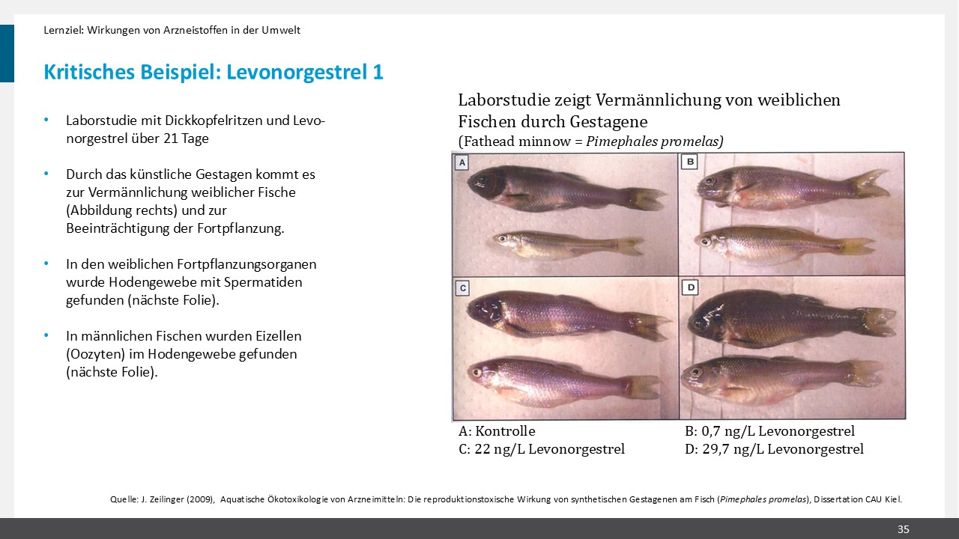
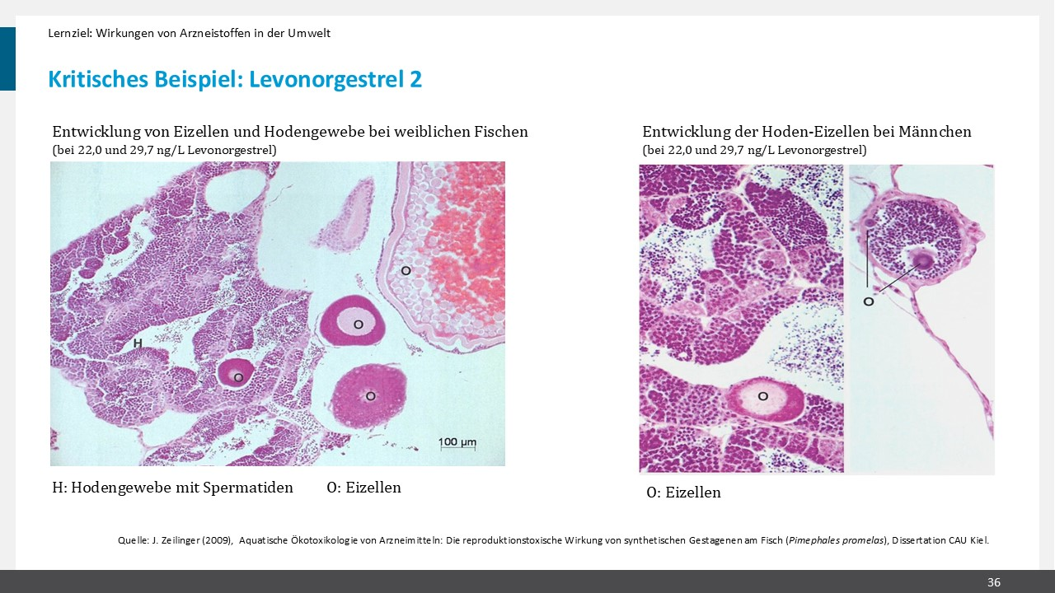
Inhalt/Text: In diesem Beispiel werden die Auswirkungen des synthetischen Gestagens Levonorgestrel auf die Dickkopfelritze, eine in Nordamerika sehr verbreitete Karpfenart, beschrieben. Gestagene gehören zu den Sexualhormonen. Wie alle natürlichen Hormone haben auch die synthetischen in bereits verhältnismäßigen niedrigen Konzentrationen Wirkungen auf den menschlichen Körper, aber auch auf Nichtzielorganismen. Beim Menschen werden künstliche Gestagene und Estrogene als (orale) Kontrazeptiva, wie auch zur Hormonersatztherapie eingesetzt. Vor allem der Einsatz als Kontrazeptivum ist weitverbreitet. Die Einnahme erfolgt regelmäßig, normalerweise nahezu täglich und oftmals über einen Zeitraum von mehreren Jahren. Über Ausscheidungen gelangen auch diese Substanzen in die Abwässer und letzten Endes in die aquatische Umwelt. Das im menschlichen Körper wie auch in vielen Tieren vorkommende natürliche (endogene) Gestagen ist das Progesteron. Die Rolle dieses essenziellen Hormons ist nicht nur im Menschen, sondern auch im Fisch bereits sehr gut untersucht. Es spielt eine wichtige Rolle im Reifungs- und Wachstumsprozess der weiblichen Eizellen (Oozyten) aber auch in der Bildung der Spermien (Spermatogenese) und Spermienreifung, also der männlichen Keimzellen.
In einem Laborexperiment wurden sowohl weibliche wie auch männliche Dickkopfelritzen über 21 Tage verschiedenen Konzentrationen Levonorgestrel ausgesetzt. Im Bild A sind ein Männchen (oben) und ein Weibchen (unten) der Kontrollgruppe gezeigt, die keinem Levonorgestrel ausgesetzt waren. Sie weisen die jeweils typischen Geschlechtsmerkmale auf: Das Männchen besitzt eine deutlich dunklere Hautpigmentierung als das Weibchen, welches silbrig erscheint und auch deutliche schlanker geformt ist. Zudem weist das Weibchen keine weiteren sekundären männlichen Geschlechtsmerkmale auf. Mit steigender Konzentration von Levonorgestrel wird die Hautpigmentierung bei den Weibchen immer stärker und auch der Bauchumfang nimmt sichtlich zu (Bilder B bis D). Bei der höchsten Konzentration (Bild D) sind die Weibchen so stark maskulinisiert, dass eine Unterscheidung beider Geschlechter kaum noch möglich ist.
Des Weiteren wurden die Fische auch histologisch untersucht. Lag in der Kontrollgruppe das Verhältnis von Männchen zu Weibchen noch bei 1:1, verschob es sich mit steigender Konzentration von Levonorgestrel deutlich zu Gunsten der Ausbildung von männlichen sekundären Geschlechtsmerkmalen und Gonaden, so dass am Ende über 90 % der Fische männliche Merkmale aufwiesen. Zudem konnten in den eigentlich weiblichen Fischen im Ovar (Eierstock) degenerative Veränderungen festgestellt werden. Bei den höchsten Levonorgestrel-Konzentrationen waren bei den Weibchen dann sogar bis auf eine Ausnahme ausschließlich männliche Keimdrüsen histologisch erkennbar (linke Abbildung auf der zweiten Folie des Beispiels). Aber auch bei dem Männchen konnte zum Teil eine Verweiblichung beobachtete werden, da sich im Hodengewebe bei den beiden höchsten Levonorgestrel-Konzentrationen Eizellen gebildet haben (rechte Abbildung auf der zweiten Folie des Beispiels). Zudem wiesen einige der Männchen unreife Hoden auf. Diese Veränderungen, sowohl bei den Weibchen wie auch den Männchen, führen somit zur Einschränkung der Fortpflanzung beider Geschlechter.
Lernziel: Levonorgestrel zeigt als kritisches Beispiel die möglichen Auswirkungen von (synthetischen) Sexualhormonen auf Fische, hier am Beispiel der Dickkopfelritze, da es zu einer Vermännlichung weiblicher Fische und umgekehrt führen kann, was massive Einschränkungen auf die Fortpflanzung hat.
Quelle:
J. Zeilinger (2009), Aquatische Ökotoxikologie von Arzneimitteln. Die Reproduktionstoxische Wirkung von synthetischen Gestagenen am Fisch (Pimephales promelas), Dissertation Christian-Albrechts-Universität zu Kiel. Abbildungen von Seite 70, 72 und 73.
  - Toxizität von Humanarzneimitteln für Nichtzielorganismen – Beispiel Analgetika
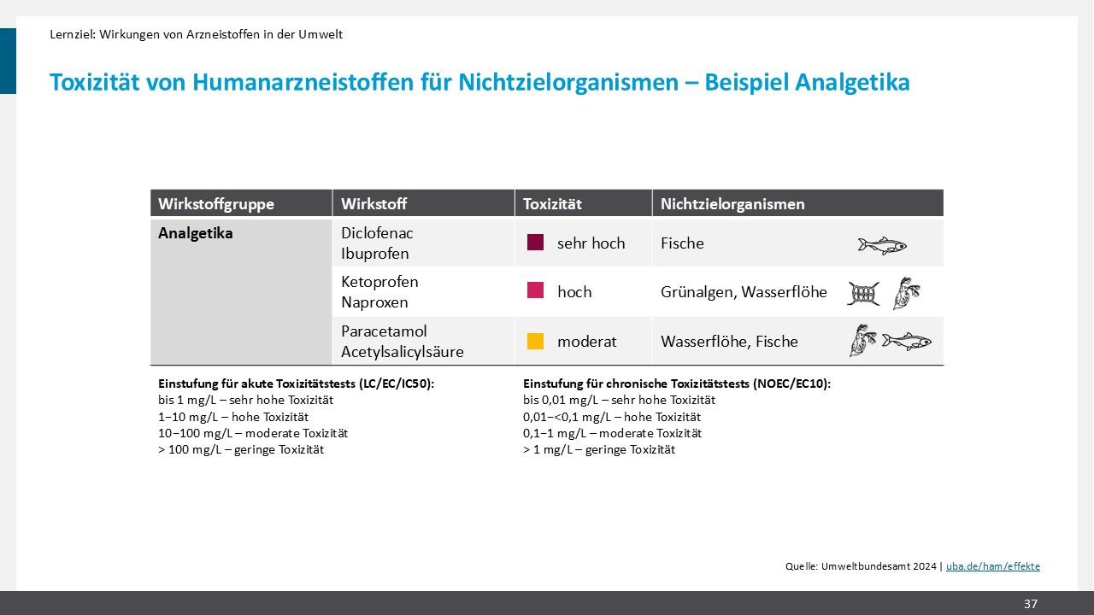
Inhalt/Text: Auf dieser Folie ist die Toxizität und damit das Gefährdungspotential von verschiedenen Arzneistoffen aus der Klasse der Analgetika auf verschiedene aquatische Organismen dargestellt. Dabei wurde die Einteilung in den Stufen “gering” (Toxizität erst ab 1 mg/L) bis hin zu “sehr hoch” (Toxizität ab 0,01 mg/L) in einer Abstufung in Zehnerschritten gewählt. In der rechten Spalte ist der jeweilige Zielorganismus ersichtlich.
Lernziel: Analgetika weisen je nach Arzneistoff moderate bis sehr hohe Toxizität auf aquatische Organismen auf.
Quelle:
Umweltbundesamt 2024: Toxizität von Arzneimittelwirkstoffen auf Wasserorgansimen (Stand 2024), www.uba.de/ham/effekte
  - Kritisches Beispiel: Diclofenac
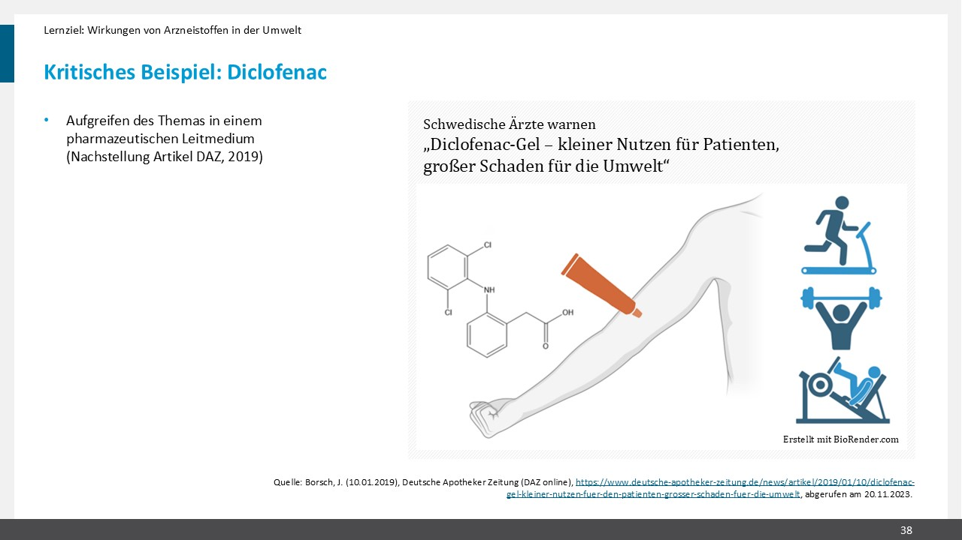
Inhalt/Text: Ab hier wird beispielhaft Diclofenac als kritisches Beispiel eines Arzneistoffs mit bestätigter umweltschädigender Wirkung näher beschrieben. Diclofenac ist ein NSAID (Non-steroidal anti-inflammatory drug), welches Cyclooxygenasen mit einer höheren Spezifität zu COX-2 hemmt und somit schmerzlindernd, fiebersenkend und antientzündlich wirkt. Diclofenac existiert in verschiedenen Arzneiformen wie oralen, topischen und injizierbaren Darreichungsformen. Dabei ist die Resorption aus topischen Arzneiformen mit etwa 5-6 % sehr gering. Die Problematik der geringen Resorption von Diclofenac aus topischen Formulierungen ist eine Thematik, die auch in Leitmedien des Gesundheitswesens aufgegriffen wird. Exemplarisch ist ein Artikel aus der Deutschen Apotheker Zeitung dargestellt, in dem die geringe Resorption und der daraus folgende hohe Umwelteintrag mit daraus resultierenden Schäden aufgegriffen wird (aus Gründen des Copyrights können wir die originale Seite nicht einfügen, in Ihrer Vorlesung können Sie jedoch gerne die beispielhafte Grafik durch einen Screenshot des Artikels ersetzen). Weiterhin wird die Entscheidung eines schwedischen Ärzteverbands thematisiert, der aus ebendiesen Gründen aktiv von topischem Diclofenac abrät. Dies wird dadurch unterstützt, dass in einem Cochrane Review zu topischen Schmerzmitteln die Evidenz von topischem Diclofenac lediglich bei Zerrungen und Verstauchungen sowie Hand- und Kniearthrose gegeben war. Die Wirksamkeit gegenüber Placebo lag bei ersterem bei 20-50 % (2-5 von 10 Menschen hatten Schmerzreduktion um die Hälfte) und bei letzterem bei 10 % (1 von 10 Menschen hatten Schmerzreduktion um die Hälfte). Als wirksame, schmerz- und entzündungslindernde Alternativen in Form von Cremes können Beinwell- und Arnikahaltige Salben empfohlen werden.
Lernziel: Die Resorption von Diclofenac aus topischen Formulierungen ist gering, der Schaden für die Umwelt bekannt und die Evidenz gegenüber Placebo nur in wenigen Fällen gegeben. In Schweden wird daher bereits aktiv von topischem Diclofenac abgeraten.
Quellen:
Borsch, J. (10.01.2019), Diclofenac-Gel – kleiner Nutzen für Patienten, großer Schaden für die Umwelt, Deutsche Apotheker Zeitung (DAZ online), https://www.deutsche-apotheker-zeitung.de/news/artikel/2019/01/10/diclofenac-gel-kleiner-nutzen-fuer-den-patienten-grosser-schaden-fuer-die-umwelt, abgerufen am 20.11.2023.
Derry, S., Wiffen, P. J., Kalso, E. A., Bell, R. F., Aldington, D., Phillips, T., ... & Moore, R. A. (2017). Topical analgesics for acute and chronic pain in adults‐an overview of Cochrane Reviews. Cochrane Database of Systematic Reviews, (5), https://doi.org/10.1002/14651858.cd008609.pub2
  - Diclofenac & Metabolite mit Beispielen ökotoxikologischer Auswirkungen
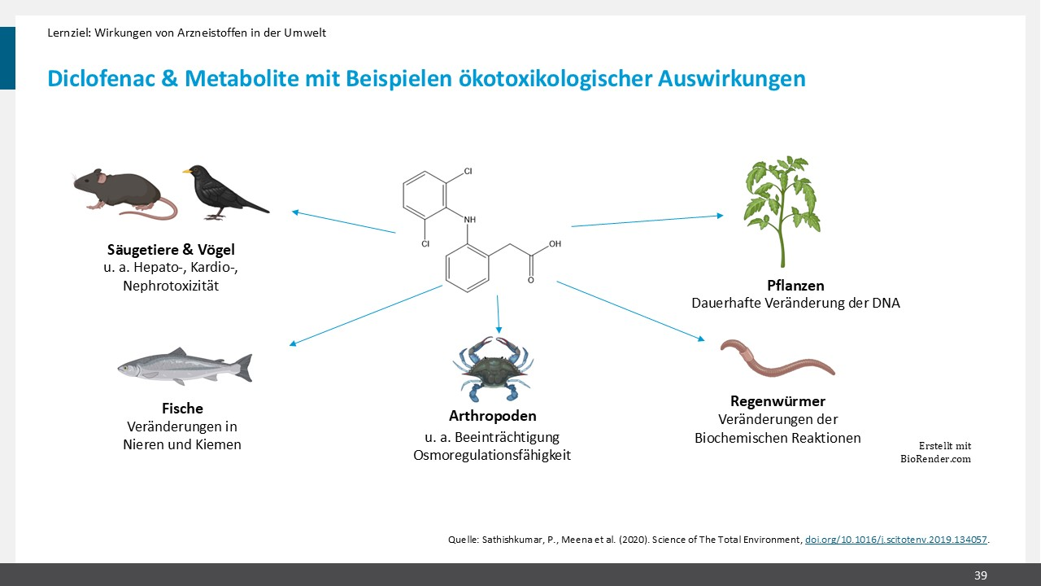
Inhalt/Text: Die ökotoxikologischen Wirkungen von Diclofenac ähneln insbesondere bei Säugetieren und Vögeln den Nebenwirkungen beim Menschen. Bei Fischen kommen zur Nephrotoxizität weiterhin Kiemenveränderungen hinzu, währenddessen bei Arthropoden (Gliederfüßern) Störungen der Osmoregulation, bei Pflanzen DNA-Schäden und bei Regenwürmern die Veränderung biochemischer Reaktionen auftritt.
Lernziel: Diclofenac wirkt toxisch auf diverse Organismen und besitzt dabei vergleichbare Wirkungen wie im Menschen
Quellen:
Sathishkumar, P., Meena, R. A. A., Palanisami, T., Ashokkumar, V., Palvannan, T., & Gu, F. L. (2020). Occurrence, interactive effects and ecological risk of diclofenac in environmental compartments and biota - a review. In Science of The Total Environment (Bd. 698, S. 134057). Elsevier BV. https://doi.org/10.1016/j.scitotenv.2019.134057
  - Diclofenac: akute Toxizität in Fischen 1
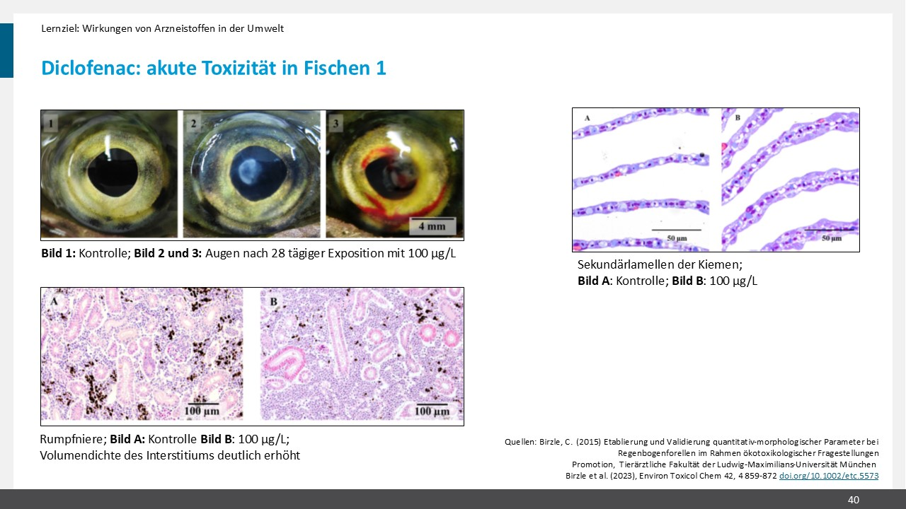
Inhalt/Text: Physiologische Veränderungen unter dem Einfluss von Diclofenac sind hinreichend dokumentiert. So sind Veränderungen wie Einblutungen in Augen, die Schädigung von Kiemen und eine Erhöhung des Volumens der interstitiellen Flüssigkeit in Folge der Nephrotoxizität auf den Abbildungen sichtbar. Die Konzentration liegt bei innerhalb der Versuche bei 100 μg/L und somit weiter über den aktuell messbaren Umweltkonzentrationen. Der Grund für die hohe Konzentration ist dabei vielschichtig. Erstens ist diese Konzentration zwar aktuell nicht erreicht, bei unverändert hohem Gebrauch kann jedoch nicht ausgeschlossen werden, dass diese in Zukunft überschritten werden könnte, beispielsweise im Ablauf von Kläranlagen, an Produktionsstätten oder Orten hohen Verbrauchs (z. B. Altenheime). Zweitens werden teils höhere Konzentrationen gewählt, um pathologische Effekte besser sichtbar zu machen. Treten sichtbare Veränderungen bei dieser Konzentration auf, ist nicht auszuschließen, dass diese bei geringerer Konzentration zwar weniger stark ausgeprägt, aber ebenfalls auftreten.
Lernziel: Die Wirkungen von Diclofenac sind pathophysiologisch sichtbar.
Quellen:
Birzle, C. 2015: Etablierung und Validierung quantitativ-morphologischer Parameter bei Regenbogenforellen im Rahmen ökotoxikologischer Fragestellungen Promotion, Tierärztlichen Fakultät der Ludwig-Maximilians-Universität München
Birzle, C.; Schrader, H.; Blutke, A.; Ferling, H.; Scholz-Goppel, K.; Wanke, R.; Schwaiger, J. Detection of Diclofenac-Induced Alterations in Rainbow Trout (Oncorhynchus mykiss) Using Quantitative Stereological Methods. Environ Toxicol Chem 2023, 42 (4), 859-872. DOI: https://doi.org/10.1002/etc.5573
  - Diclofenac: akute Toxizität in Fischen 2
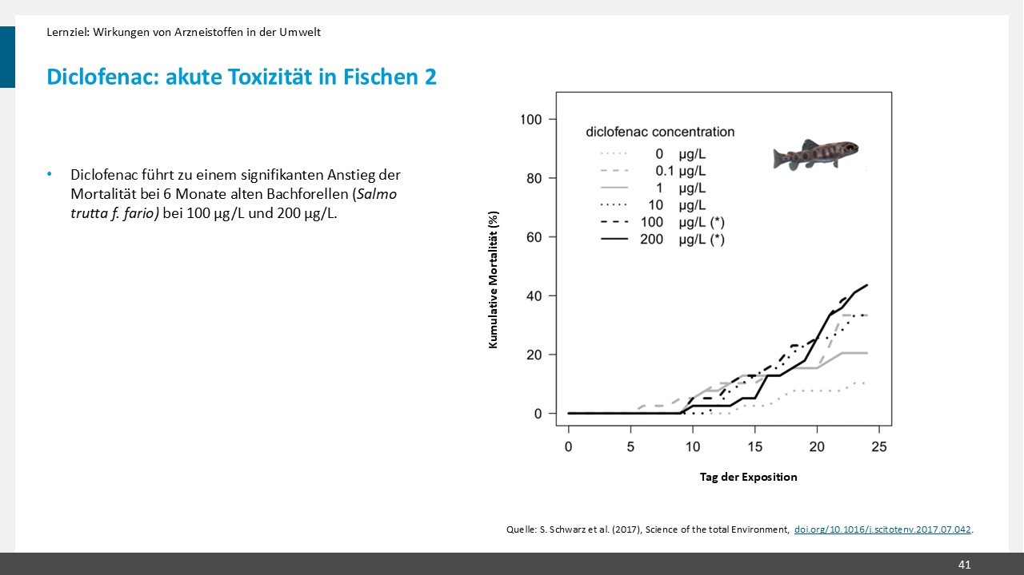
Inhalt/Text: Das Gesamtüberleben der Nachkommen von Bachforellen ist durch Diclofenac eingeschränkt und eine Dosis-Wirkungsbeziehung ersichtlich. Mit steigender Konzentration nimmt die kumulative Mortalität in einem Zeitraum von 25 Tagen zu. Effekte über die statistisch erwartbare Mortalität hinaus sind dabei bereits ab 0,1 μg/L sichtbar. Dies ist einer der Gründe, weshalb die PNEC von Diclofenac durch das UBA bei 0,05 μg/L festgesetzt wurde.
Lernziel: Diclofenac hat Auswirkungen auf die kumulative Mortalität der Nachkommen von Bachforellen ab 0,1 μg/L.
Quellen:
S. Schwarz et al. Science of the total Environment 607 - 608, 2017, 1026 – 1036, https://doi.org/10.1016/j.scitotenv.2017.07.042.
Umweltbundesamt nach Berichtsdaten 2016 zum Durchführungsbeschluss 2015/495 der EU-Kommission, https://www.umweltbundesamt.de/themen/wasser/fluesse/zustand/arzneimittelwirkstoffe#diclofenac, abgerufen am 26.01.2024.
  - NSAIDs reduzieren die Dicke der Eischalen
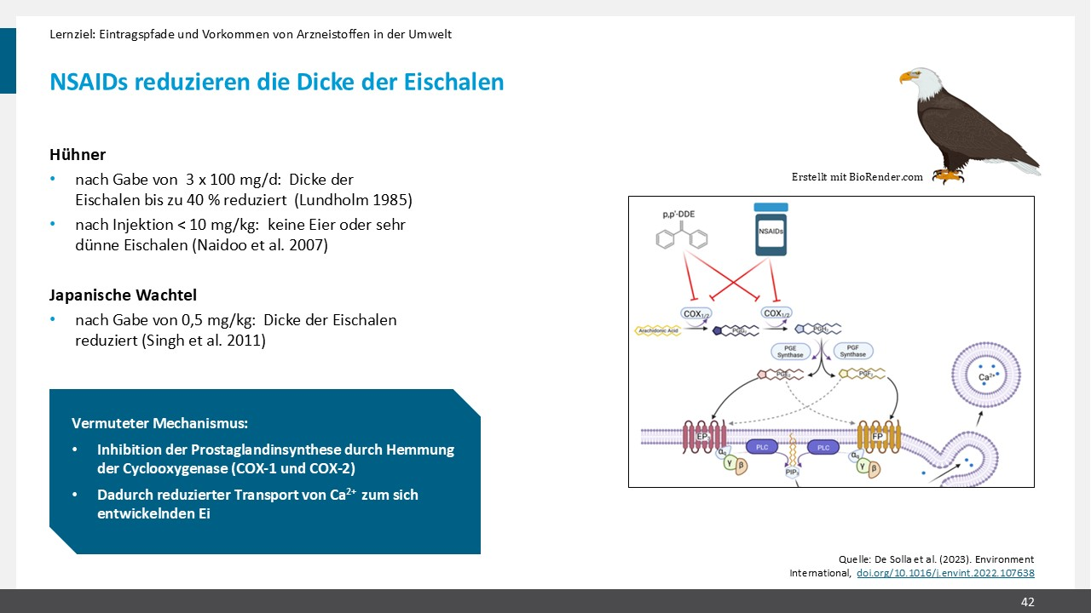
Inhalt/Text: Auf Fische bestehen ebenso Auswirkungen wie auf Vögel. Zusätzlich zu den bereits beschriebenen Nieren-, Leber- und Herzschädigungen tritt ebenso eine Reduzierung der Dicke der Eischalen auf. Ein ähnlicher Fall existiert bei der Verwendung des Insektizids DDT, welches zu DDE zerfällt. Dieses hemmt die Prostaglandinsynthese, der Calciumtransport wird vermindert und die Dicke der Eierschale sinkt. Dies führte in den 1950er und 1960er Jahren zu einer Abnahme des Seeadlerbestands. Ähnliche Effekte sind auch bei Diclofenac zu beobachten, wenn auch in Konzentrationsbereichen, die aktuell noch nicht in der Umwelt erreicht werden.
Lernziel: Die Inhibition von COX-1 und COX-2 durch NSAID hat Auswirkungen auf die Dicke der Eischalen verschiedener Vogelarten
Quellen:
De Solla et al. (2023) Environment International 171, 107638, https://doi.org/10.1016/j.envint.2022.107638.
Singh, S. K., Srivastava, A. K., & Kumar, S. (2011). Diclofenac toxicity in experimental Japanese quails-egg quality and pathological studies.
Naidoo, V., Duncan, N., Bekker, L., & Swan, G. (2007). Validating the domestic fowl as a model to investigate the pathophysiology of diclofenac in Gyps vultures. Environmental toxicology and pharmacology, 24(3), 260-266, https://doi.org/10.1016/j.etap.2007.06.003.
Lundholm, C. E. (1985). Relation between Ca metabolism and ATPase activities in the subcellular fractions from duck eggshell gland mucosa after DDE administration during different stages of eggshell formation. Comparative Biochemistry and Physiology Part C: Comparative Pharmacology, 82(1), 1-16, https://doi.org/10.1016/0742-8413(85)90202-6.
  - Diclofenac – Toxizität bei Geiern
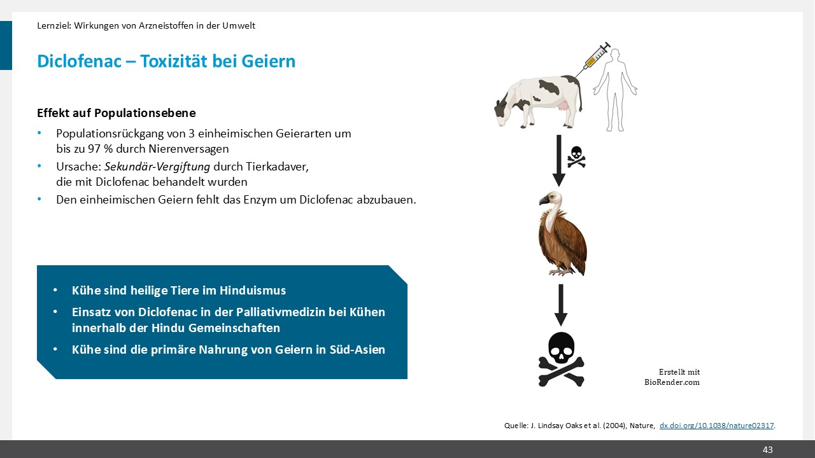
Inhalt/Text: Ein bekanntes und viel zitiertes Beispiel für die Wirkung von Diclofenac ist das Geiersterben Ende der 1990er Jahre in Indien, Pakistan und Bangladesch. Da Kühe in der hinduistischen Kultur heilige Tiere sind, wurde diesen bei Schmerzen Diclofenac zur Schmerzhemmung verabreicht. Starben Kühe, wurden diese auf Opferplätze gelegt, auf denen sie von Geiern gefressen wurden. Die hohe Konzentration an Diclofenac in den Kadavern führte bei den Geiern zu Nierenversagen, da diese Diclofenac nicht verstoffwechseln können und somit bereits bei geringen Konzentrationen eine Überschreitung der toxischen Schwelle stattfindet. Infolgedessen kam es zu einem Sterben von 97-99 % der Geierpopulation. Durch den Wegfall der Geier als Aasfresser stieg die Population der Straßenhunde und einhergehend die Rate an Tollwutinfektionen, bis die indische Regierung reagierte und Verbrennungsanlagen für Kühe installierte und die Gabe von Diclofenac an Kühe verbot.
Lernziel: Diclofenac als kritisches Beispiel wird am Beispiel des Rindersterbens in Indien und Pakistan in den 1990er Jahren erläutert.
Quelle:
J. Lindsay Oaks et al. Diclofenac residues as the cause of vulture population decline in Pakistan. Nature 427, 12 Feb 2004, https://dx.doi.org/10.1038/nature02317.
  - Diclofenac – Verbrauchtrends in Deutschland
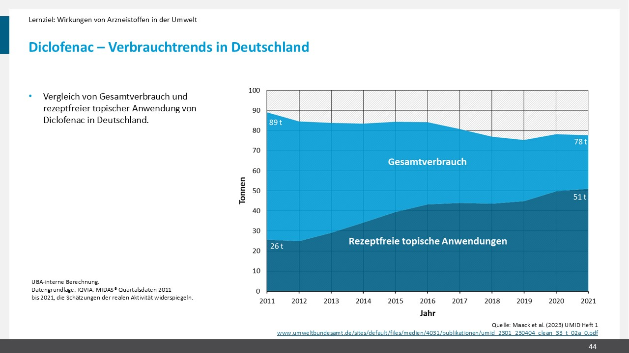
Inhalt/Text: Um die hohen Konzentrationen an Diclofenac in deutschen Gewässern zu erklären, kann die Abgabe von topischem Diclofenac als Anteil des Gesamtverbrauchs herangezogen werden. Dabei zeigt sich, dass sich die Abgabemenge von topischem Diclofenac in 10 Jahren annähernd verdoppelt hat, während der Gesamtverbrauch um etwa 10 % gesunken ist. Zu beachten ist dies deshalb, da Diclofenac topisch schlecht resorbierbar ist und nur etwa 5-6 % gemäß Fachinformation perkutan resorbiert und damit bioverfügbar werden, währenddessen der restliche Anteil von 94-95 % in die Umwelt gelangt, ohne eine medizinische Wirkung zu haben, dieser Teil wird abgewaschen, abgeduscht oder geht an der Kleidung verloren. Um bei einer solch niedriger Resorption genügend Wirkstoff an den Zielort zu transportieren, werden in Gelen sehr hohe Dosierungen von 10-20 mg/g Gel verwendet, was bei einer 150 g Tube 1,5-3 g reinem Wirkstoff und somit etwa 1,41-2,82 g Umwelteintrag von Diclofenac entspricht.
Lernziel: Ein großer Teil des Diclofenacs in der Umwelt stammt sehr wahrscheinlich aus der topischen Anwendung, welches schlecht resorbierbar ist. Topisches Diclofenac hat in Deutschland einen hohen Anteil am Gesamtverbrauch des Wirkstoffs.
Quellen:
UBA-interne Berechnung, beruhend auf Daten von IQVIA: MIDAS® Quartalsdaten 2011 bis 2021 (Urheberrecht IQVIA 2023).
Maack et al. (2023) UMID Heft 1, https://www.umweltbundesamt.de/sites/default/files/medien/4031/publikationen/umid_2301_230404_clean_33_t_02a_0.pdf
  - Diclofenac – Einfluss von Arzneiform und Abwasserreinigung auf den Umwelteintrag
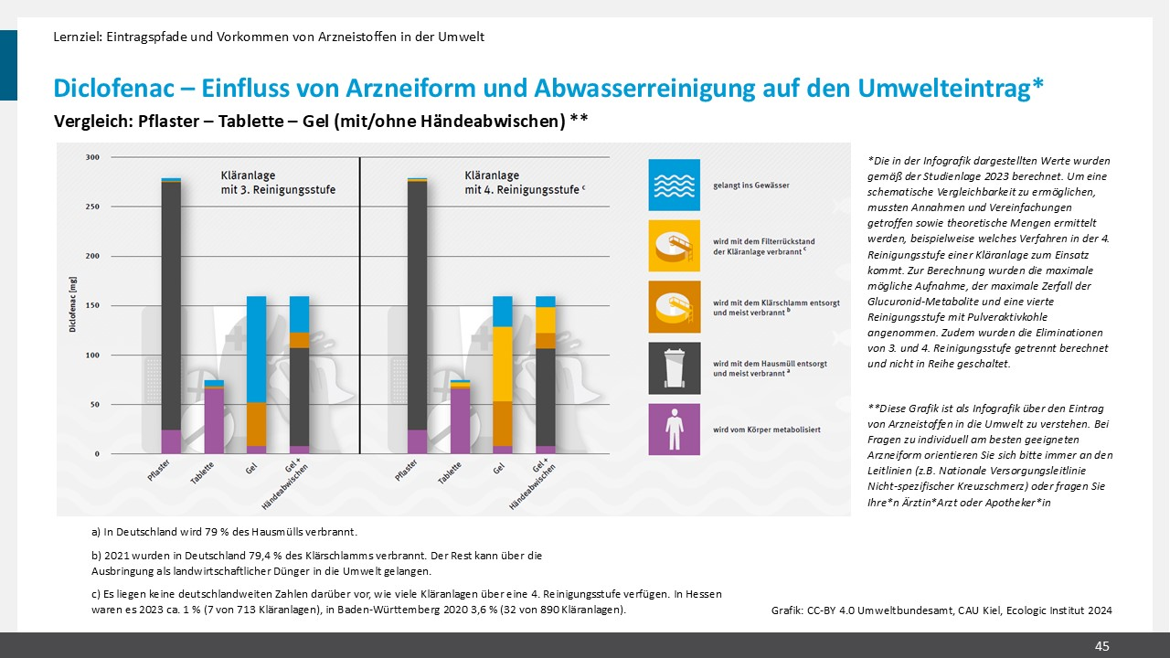
Inhalt/Text: Diclofenac wird breit eingesetzt. Der Metabolismus im Menschen ist hoch, nur 1 % der Substanz wird unverändert ausgeschieden. Jedoch sind einige Metabolite selbst noch pharmakologisch aktiv (4-OH-Diclofenac), wenn auch schwächer als die Muttersubstanz. Zusätzlich können Glucuronidmetabolite auch wieder zur ursprünglichen Substanz gespalten werden und im Falle der topischen Verwendung erfolgt keinerlei Metabolismus. Diclofenac adsorbiert kaum an Belebtschlamm und ist biologisch schlecht abbaubar. Dies führt zu geringen Eliminierungsraten von im Mittel 30 % in Kläranlagen. Ebenso wie der Arzneistoff und die Abwasseraufbereitung hat auch die Arzneiform einen Einfluss auf den Eintrag in die Umwelt. Speziell für Diclofenac existieren verschiedene apotheken- aber nicht rezeptpflichtige Arzneiformen, welche in unterschiedlichen Eintragsmengen resultieren können. In dieser Grafik soll der Eintrag eines wirkstoffhaltigen Pflasters, einer Tablette und eines Gels verglichen werden, sowie weiterhin die Verwendung eines Gels, jedoch unter Zuhilfenahme der empfohlenen “Wischen statt Waschen” Technik. Bei dieser werden nach dem Auftragen des Gels die Hände zunächst mit einem Tuch abgewischt (welches im Restmüll entsorgt wird, wenn dieser verbrannt wird), bevor sie gewaschen werden, um den Eintrag durch Abwaschen zu minimieren. Weiterhin ist die Grafik aufgeteilt in den Effekt einer konventionellen Kläranlage mit drei und einer modernen Kläranlage mit vier Reinigungsstufen. Die Funktionsweise einer Kläranlage wird später in der Präsentation noch erläutert.
Zusammengefasst zeigt sich, dass Pflaster den geringsten Umwelteintrag von Diclofenac aufweisen, da der nicht resorbierte Teil quasi vollständig im Pflaster verbleibt, welches dann sachgerecht entsorgt werden kann. Der Nachteil des Pflasters ist dabei, dass ein großer Anteil Wirkstoff ungenutzt im Pflaster verbleibt und entsorgt wird. Ein etwas größerer Umwelteintrag ist die Tablette, da hier die Dosierung und Bioverfügbarkeit und somit auch der nicht-metabolisierte Anteil höher ist als beim Pflaster. Dafür verbleibt bis auf den Blister weniger Müll und kein ungenutzter Arzneistoff. Das Gel stellt aufgrund der geringen Resorption bei gleichzeitig hoher Wirkstoffmenge den größten Umwelteintrag dar, welcher durch “Wischen statt Waschen” um etwas mehr als die Hälfte reduziert werden kann. Die vierte Reinigungsstufe kann bei allen Arzneiformen zu einer signifikanten Reduktion des Eintrags beitragen, diesen jedoch vor allem bei Nutzung eines Gels nicht verhindern.
Lernziel: Die Arzneiform trägt zum unterschiedlichen Eintrag bei, dabei gilt für den reinen Umwelteintrag von Diclofenac: Pflaster > Tablette > Gel mit Wischen statt Waschen > Gel.
Quelle:
Wellbrock, K.; Knobloch, J. K.-M.; Heim, M.; Grottker, M. (2019): Spurenstoffe und Multiresistente Bakterien in den Entwässerungssystemen Schleswig-Holsteins - Ableitung von Kennwerten zur Quantifizierung der Herkunft, der Ausbreitung und des Rückhaltes. Abschlussbericht eines Forschungsvorhabens, gerichtet an das Ministerium für Energiewende, Landwirtschaft, Umwelt, Natur und Digitalisierung des Landes Schleswig-Holstein, Lübeck/ Kiel, 2019, https://www.th-luebeck.de/fileadmin/media/03_Hochschule/02_Fachbereiche/Bauwesen/Bilder/Projekte/PrioSH/Abschlussbericht_1._Phase.pdf
  - Diclofenac – Vorkommen in der Umwelt
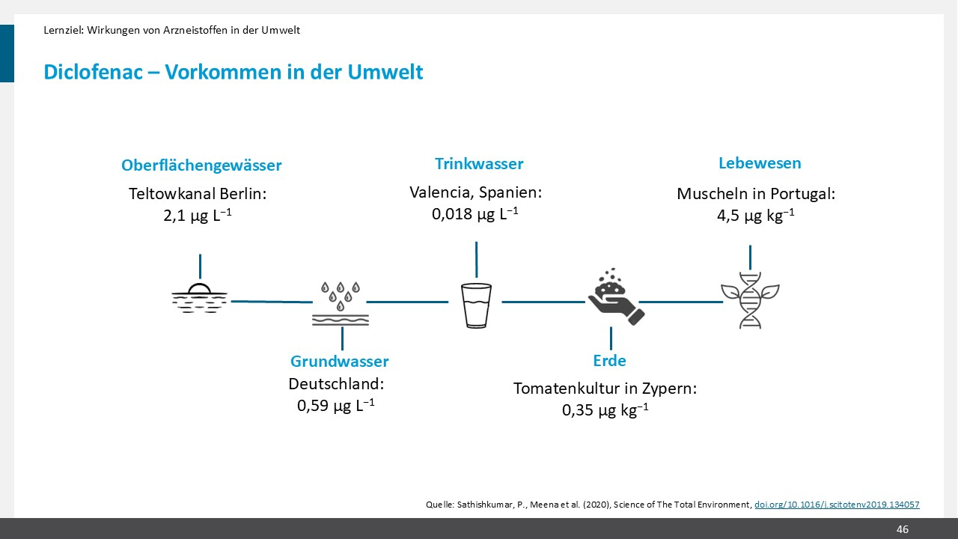
Inhalt/Text: Infolge der schlechten biologischen Abbaubarkeit und des hohen Einsatzes topischer Formulierungen sind hohe Konzentrationen an Diclofenac in Oberflächengewässern, aber auch Grund- und Trinkwasser zu finden. Da Diclofenac durch die zuvor beschriebenen Eigenschaften in den Wasserkreislauf eingeht, kann es auch im Boden, Pflanzen, die darauf wachsen und in Lebewesen detektiert werden. Einige Beispiele sind auf der Folie aufgeführt.
Lernziel: Diclofenac wird breit eingesetzt, ist schlecht abbaubar und wird daher nicht nur in Oberflächengewässern, sondern auch Lebewesen und Böden detektiert.
Quelle:
Sathishkumar, P., Meena et al. (2020). Occurrence, interactive effects and ecological risk of diclofenac in environmental compartments and biota - a review. In Science of The Total Environment (Bd. 698, S. 134057). Elsevier BV. https://doi.org/10.1016/j.scitotenv.2019.134057.
  - Diclofenac – Abbau in der Umwelt
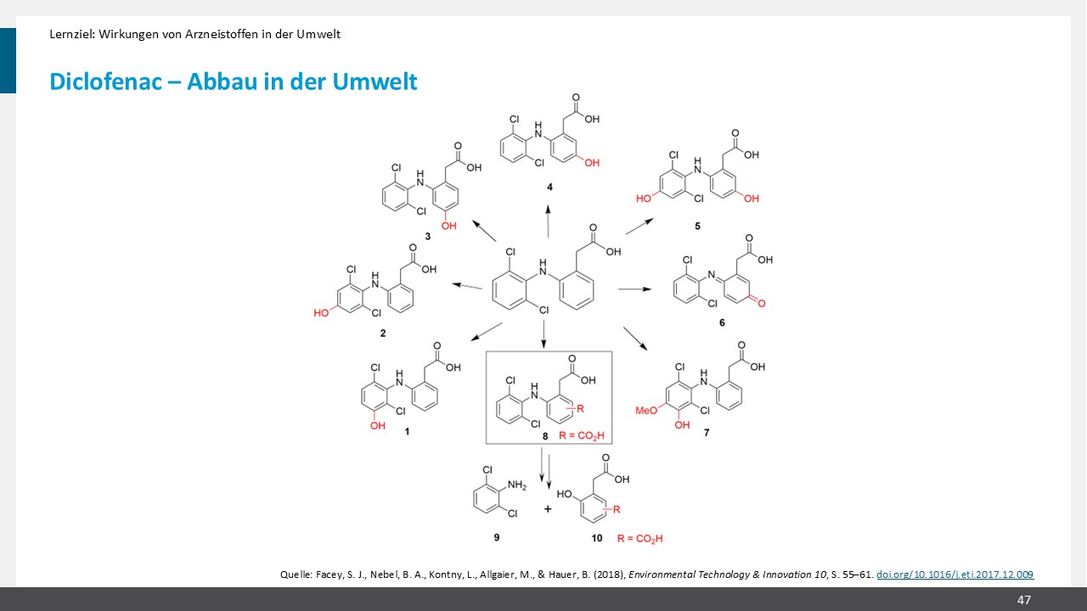
Inhalt/Text: Dargestellt ist der aerobe mikrobielle Abbau von Diclofenac in Waldböden. Dabei zeigt sich, dass vor allem Hydroxylierungen an verschiedenen Positionen stattfinden. Diese erhöhen die Wasserlöslichkeit und schwächen die Wirkung des Diclofenacs ab, jedoch ist für einige Metabolite eine - wenn auch schwächere - Wirkung analog zum Diclofenac nachgewiesen und ein Abbau im Sinne einer Mineralisierung (Zersetzung in Grundelemente bzw. Verbindungen wie CO₂ und H₂0) findet so ebenfalls nicht statt. Es zeigt sich, dass lediglich eine Carboxylierung zu einer Zersetzung von Diclofenac führt und somit eine Schlüsselposition im Abbau einnimmt. Dies könnte auch in Hinblick auf Benign-by-Design in Zukunft interessant sein. Dieses Konzept wird später nochmals genauer erläutert.
Lernziel: Diclofenac wird in Waldböden kaum abgebaut, sondern vor allem hydroxyliert, eine Carboxylierung ist entscheidend für die Spaltung des Moleküls.
Quelle:
Facey, S. J., Nebel, B. A., Kontny, L., Allgaier, M., & Hauer, B. (2018). Rapid and complete degradation of diclofenac by native soil microorganisms. Environmental Technology & Innovation 10, S. 55-61, https://doi.org/10.1016/j.eti.2017.12.009.
  - Zusammenfassung Lernziel “Wirkungen von Arzneistoffen in der Umwelt”
Arzneistoffe werden so entwickelt, dass sie spezifische Targets adressieren. Diese Targets sind jedoch nicht spezifisch human, sondern kommen mit einem hohen Grad an Homologie in vielen weiteren Spezies mit ähnlicher Wirkung vor. Dadurch haben Arzneistoffe in nicht-Zielorganismen häufig ähnlich Wirkungen wie beim Menschen, aufgrund des geringeren Körpergewichts jedoch häufig bereits in niedrigeren Konzentrationen. Insbesondere Wasserorganismen sind aufgrund des vordergründigen Eintrags in Oberflächengewässer häufig betroffen, wobei das Geiersterben ebenso ein Beispiel für Arzneimittelwirkungen abseits von Gewässern darstellt. Diclofenac soll als kritisches Beispiel dienen, um verschiedene Probleme darzustellen. Der Arzneistoff wird zu großen Teilen in rezeptfreien topischen Arzneiformen angewendet, woraus jedoch nur etwa 6 % des Wirkstoffs aufgenommen wird. Die Arzneiform spielt also eine große Rolle auf die eingetragene Menge an Diclofenac. Sie ist bei Gelen am höchsten und bei Tabletten und Pflastern am geringsten. Ein großer Teil gelangt dadurch direkt in die Umwelt. Dort kann er nicht nur im Wasser, sondern auch in Böden und Lebewesen detektiert werden und hat dokumentierte negative Effekte auf diese. Beispiele dafür sind Kiemenveränderungen bei Fischen, die Reduktion der Dicke von Eischalen bei Vögeln und Nephrotoxizität bei Geiern. Diclofenac kann in Böden zwar abgebaut werden, jedoch scheint ein Carboxylierungsschritt dafür essenziell zu sein, welcher durch Bakterien in vielen Böden nicht durchgeführt werden kann und von hohen Bicarbonat- und Phosphatkonzentrationen (Düngung) zum Erliegen gebracht werden kann. Daher ist es sinnvoll, den Eintrag von Diclofenac in die Umwelt zu reduzieren.
- Eingangsfolie Lernziel „Risikoabschätzung von pharmazeutischen Wirkstoffen in der Umwelt“
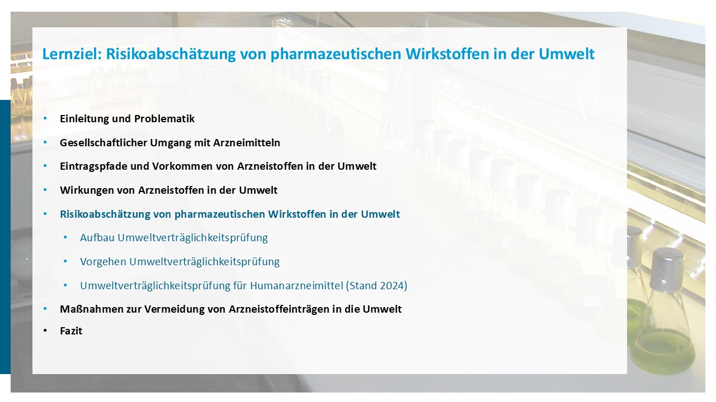
Inhalt/Text: Start Kapitel Lernziel “Risikoabschätzung von pharmazeutischen Wirkstoffen in der Umwelt ”
  - Aufbau Umweltverträglichkeitsprüfung
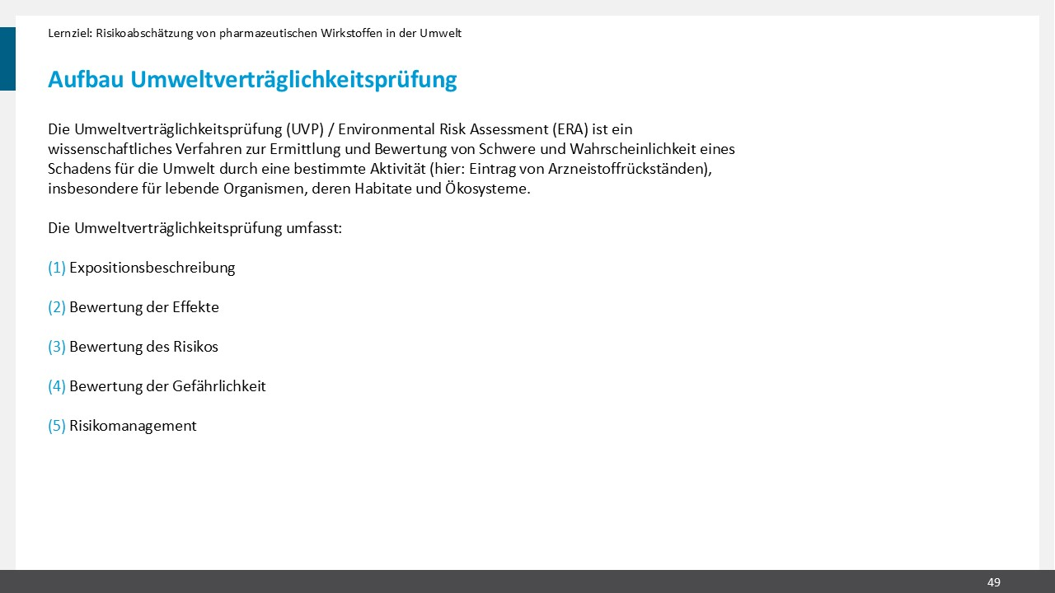
Inhalt/Text: Auf dieser Folie befindet sich eine kurze Definition der Umweltverträglichkeitsprüfung (Englisch: Environmental Risk Assessment) sowie die Nennung der fünf Schritte in der durchzuführenden Reihenfolge (Expositionsbeschreibung, Bewertung der Effekte, Bewertung der Gefährlichkeit, Bewertung des Risikos, Risikomanagement).
Lernziel: Übersicht über die Definition und Schritte der Umweltverträglichkeitsprüfung
  - Vorgehen Umweltverträglichkeitsprüfung
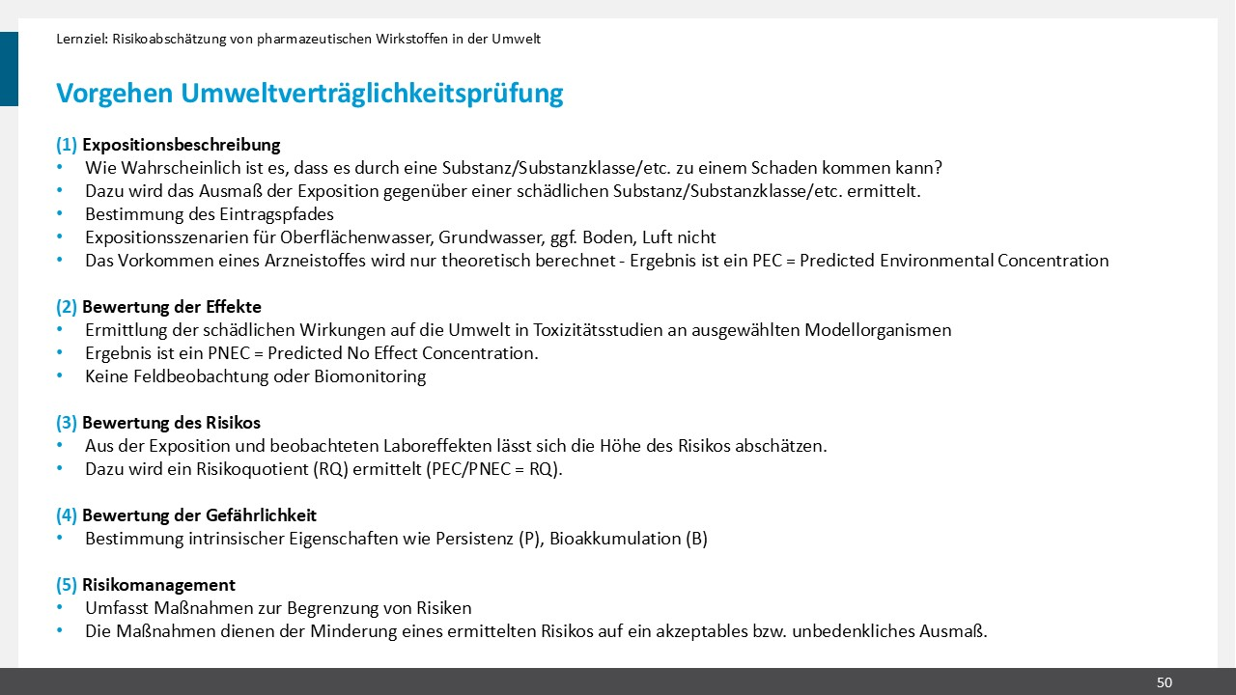
Inhalt/Text: In einer Umweltverträglichkeitsprüfung sollen mögliche Auswirkungen, zum Beispiel einer Chemikalie oder eines neuen Arzneistoffs, auf ein sogenanntes Schutzgut ermittelt werden.
Schutzgut bei einer Prüfung der Umweltverträglichkeit ist die Population einzelner Arten, im Gegensatz zum Menschen, wo das Schutzgut das Individuum ist. Die zu testenden Arten sind Modellsubstanzen für verschiedene Trophiestufen. Algen stehen für autotrophe Arten, also auch für aquatische Pflanzen. Daphnia magna (Wasserfloh) wird als Stellvertreter für alle aquatischen Invertebraten getestet und Fische werden als Modell für alle aquatischen Vertebraten gesehen, also auch Amphibien und Reptilien. Auf dieser Folie finden sich weitere erläuternde Stichpunkte der einzelnen Schritte der Umweltverträglichkeitsprüfung, sowie die Nennung in den einzelnen Schritten wichtigen Begrifflichkeiten. Ausführliche Erläuterungen der einzelnen Schritte finden sich auf den folgenden Folien.
Lernziel: Nennung von kurzen Erläuterungen zu den einzelnen Schritten der Umweltverträglichkeitsprüfung sowie der wichtigsten Begriffe
Quelle:
Gesetz über die Umweltverträglichkeitsprüfung. https://www.gesetze-im-internet.de/uvpg/index.html
  - Umweltverträglichkeitsprüfung für Humanarzneimittel (Stand 2024)
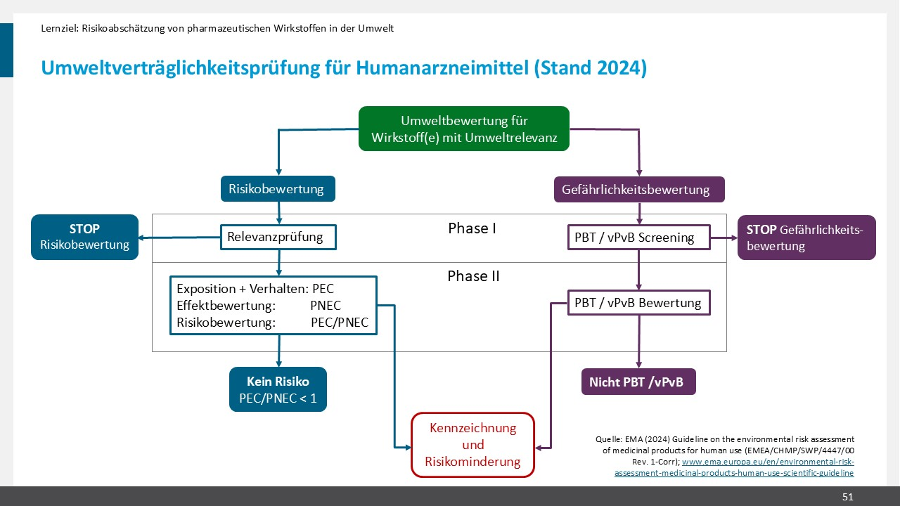
Inhalt/Text: Unternehmen, die Humanarzneimittel auf den Markt bringen möchten, müssen eine Umweltverträglichkeitsprüfung bzw. Umweltrisikobewertung (sogenanntes ERA – environmental risk assessment) vornehmen und diese mit ihrem Antrag auf Zulassung einreichen. Die Anforderungen an das ERA sind in einem Leitfaden der Europäischen Arzneimittelbehörde (EMA) formuliert. Dieser wurde erstmalig im Juni 2006 verabschiedet und wurde am 1. September 2024 aktualisiert. Der Leitfaden legt fest, welche Arzneimittel überhaupt einer Umweltverträglichkeitsprüfung unterzogen werden müssen (, beschreibt die Prüfstrategie und den Prüfumfang und, gibt die konkreten Datenanforderungen für Umweltexposition, Verbleib und Verhalten des Wirkstoffes in der Umwelt sowie zu dessen Ökotoxizität vor. Grundsätzlich wird die aktive Substanz, also der Wirkstoff, bewertet. Die Umweltrisikobewertung besteht aus 2 Säulen: der Risikobewertung und der Gefährlichkeitsbewertung, diese sind jeweils 2-phasig.
In der Phase I der Risikobewertung wird die Umweltrelevanz geprüft. Hier werden beispielsweise natürlich vorkommende Wirkstoffe (wie Vitamine, Elektrolyte, Aminosäuren, Peptide, Proteine, Nukleotide, Kohlenhydrate, Lipide oder pflanzliche Stoffe) oder Wirkstoffe, deren zu erwartende Umweltkonzentration unter dem Schwellenwert von 0,01 µg/L = 10ng/L liegt, aussortiert. Für alle anderen Wirkstoffe ist eine vertiefte Umweltbewertung mit Studien notwendig. Am Ende der Risikobewertung wird aus dem berechnetem Umwelteintrag (PEC) und den zu erwarteten Effekten (PNEC) ein mögliches Risiko berechnet.
Die Gefährlichkeitsbewertung ist neben der Risikobewertung immer durchzuführen und besteht im ersten Schritt aus einem PBT/vPvB Screening. Dabei ist zu prüfen, ob der Arzneistoff potentiell langlebig (persistent = P, very persistent = vP), (sehr) bioakkumulierend (B bzw. vB) und toxisch (T) sein könnte. Diese Stoffcharakteristika sind unabhängig von der Umweltkonzentration und die Effekte bei längerfristigem Umwelteintrag sind schwer vorhersehbar. Daher gelten Substanzen, die über alle drei Eigenschaften verfügen, allgemein als besonders gefährlich. Für das Screening wird der logKow Wert (n-Octanol-Wasser-Verteilungskoeffizient Kow), der die Fettlöslichkeit beschreibt, verwendet. Ist der logKow größer 4,5 ist eine definitive PBT-Bewertung notwendig. Die PBT-Bewertung von Arzneimitteln orientiert sich an der REACH guidance zur PBT/vPvB Bewertung (R.11) und prüft stufenweise die einzelnen Kriterien Persistenz, Bioakkumulation und Toxizität. Ist ein Kriterium bereits nicht erfüllt (z.B. P), kann auf die folgenden Studien zu B und T verzichtet werden und der Stoff wird als nicht PBT/vPvB-Stoff eingestuft.
Wird ein Risiko identifiziert oder ein Wirkstoff als PBT (vPvB) eingestuft ist eine Kennzeichnung sowie Risikominderungsmaßnahmen notwendig.
Lernziel: Ablauf der Umweltverträglichkeitsprüfung im Rahmen der Zulassung von Humanarzneimitteln, Kriterien und Prinzipien der Umweltbewertung
Quelle:
nach EMA (2024) Guideline on the environmental risk assessment of medicinal products for human use (EMEA/CHMP/SWP/4447/00 Rev. 1-Corr); https://www.ema.europa.eu/en/environmental-risk-assessment-medicinal-products-human-use-scientific-guideline
  - Umweltverträglichkeitsprüfung für Humanarzneimittel (Stand 2024): Risikobewertung
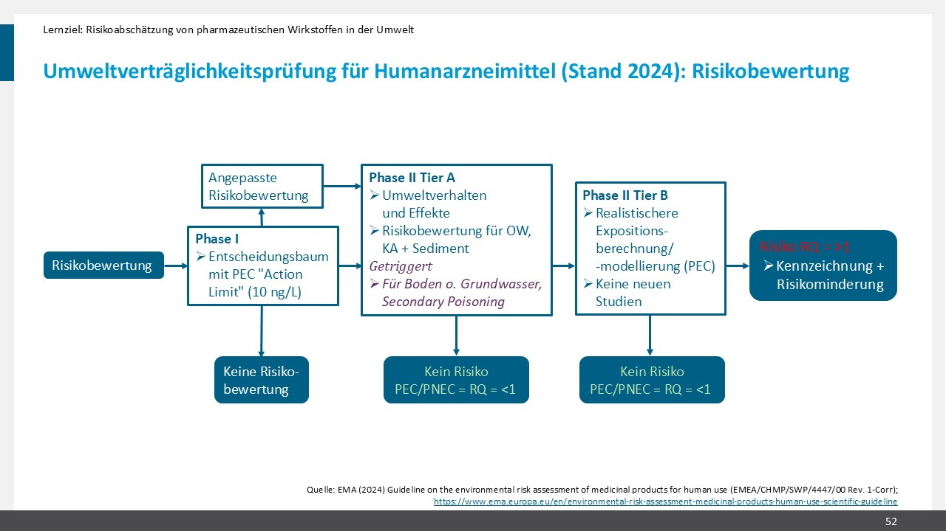
Inhalt/Text: Die Folie zeigt den Ablauf der Risikobewertung detaillierter. In der Phase I wird die zu erwartende Konzentration des Arzneistoffes im Oberflächengewässer, die PECsw (Predicted Environmental Concentration surface water) berechnet. Liegt diese unter dem “Action Limit” von 10 ng/L endet die Risikobewertung. Für bestimmte Arzneistoffe, wie zum Beispiel endokrin aktive Stoffe und Antiparasitika, kann der Schwellenwert von 0,01 Mikrogramm pro Liter nicht angebracht sein, da sie auch unterhalb des Schwellenwertes ein Risiko für Organismen in der Umwelt darstellen können. Für diese Arzneistoffe ist unabhängig von der zu erwartenden Umweltkonzentration eine Phase II Risikobewertung mit angepasster Teststrategie, je nach spezifischem Wirkmodus, vorzunehmen.
In der zweiten Phase werden anhand der vom Antragsteller vorgelegten Daten die physiko-chemischen Eigenschaften des Arzneistoffes bestimmt, wie z.B. die Wasserlöslichkeit und die Verteilung zwischen Wasser und Fett (Kow) und die Bindungsfähigkeit (Adsorption). Weiterhin wird auf leichte biologische Abbaubarkeit getestet sowie seine mögliche Toxizität gegenüber Kläranlagenmikroorganismen, aquatischen Stellvertreterorganismen und Sedimentbewohnern ermittelt und ob getestet, ob möglichweise ein Risiko für diese Organismen besteht. Der berechnete Eintrag in die Umwelt (PEC) wird mit der "Predicted No Effect Concentration" (⁠PNEC⁠), die sich aus den Toxizitätstests ergibt, verglichen. Ist der Quotient von PEC und PNEC größer 1, wird von einem Risiko für die Umwelt ausgegangen. In diesem Fall kann die Risikobewertung verfeinert werden, indem in Phase II Tier B in die PEC-Berechnung weitere Daten einfließen, wie z.B. der Metabolismus im Körper und die Abbaubarkeit in Kläranlagen, um den PECsw zu minimieren. Ist der Quotient von PEC und PNEC kleiner 1 kann ein Risiko ausgeschlossen werden.
Die Kompartimente Boden (wenn der Wirkstoff die Neigung hat, stark an Klärschlamm zu binden und über Klärschlammausbringung auf landwirtschaftliche Böden gelangen könnte) und Grundwasser (der Arzneistoff ist mobiler und kann durch Uferfiltration/Versickerung ins Grundwasser gelangen) sowie das mögliche Risiko einer Sekundärvergiftung über die Nahrungskette (secondary poisoning) werden berücksichtigt, wenn bestimmte Trigger überschritten, werden.
Lernziel: Detailliertere Beschreibung der Risikobewertung für Humanarzneimittel
Quelle:
nach EMA (2024) Guideline on the environmental risk assessment of medicinal products for human use (EMEA/CHMP/SWP/4447/00 Rev. 1-Corr); https://www.ema.europa.eu/en/environmental-risk-assessment-medicinal-products-human-use-scientific-guideline
  - Beispiel Hormon Drospirenon: Expositionsbeschreibung
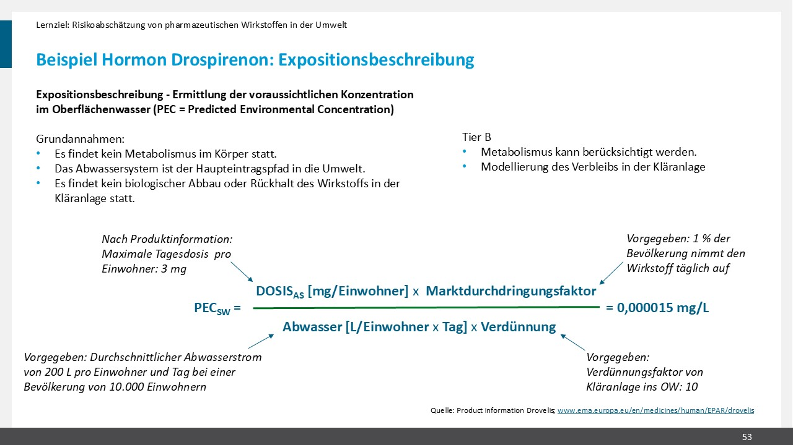
Inhalt/Text: Am Beispiel des Hormons Drospirenon wird die Expositionsberechnung – also die Ermittlung der zu erwartenden Konzentration des Arzneistoffes im Oberflächengewässer, die PECsw, gezeigt. Dabei gelten die drei gelisteten Grundannahmen. Für die Formel wird nur die Angabe der maximalen Tagesdosis aus der Fachinformation benötigt. Diese wird multipliziert mit einem Marktdurchdringungsfaktor von 1 %. Das ist die konservative Annahme, dass 1 % der Bevölkerung den Wirkstoff täglich aufnehmen. Dieser Wert kann mit Infos zu Behandlungsregimen oder Prävalenzen verfeinert werden. Als Divisor werden für den durchschnittlichen Abwasserstrom und den Verdünnungsfaktor von Kläranlage ins Oberflächenwasser Standardwerte aus REACH verwendet. Im Beispiel von Drospirenon ergibt sich PECsw von 0,000015 mg/L.
Lernziel: Risikobewertung an einem Beispiel: 1. Berechnung einer zu erwartenden Konzentration eines Arzneistoffes im Oberflächengewässer
Quelle:
Informationsseite der EMA zum Arzneimittel Drovelis; https://www.ema.europa.eu/en/medicines/human/EPAR/drovelis
  - Beispiel Hormon Drospirenon: Effektbewertung
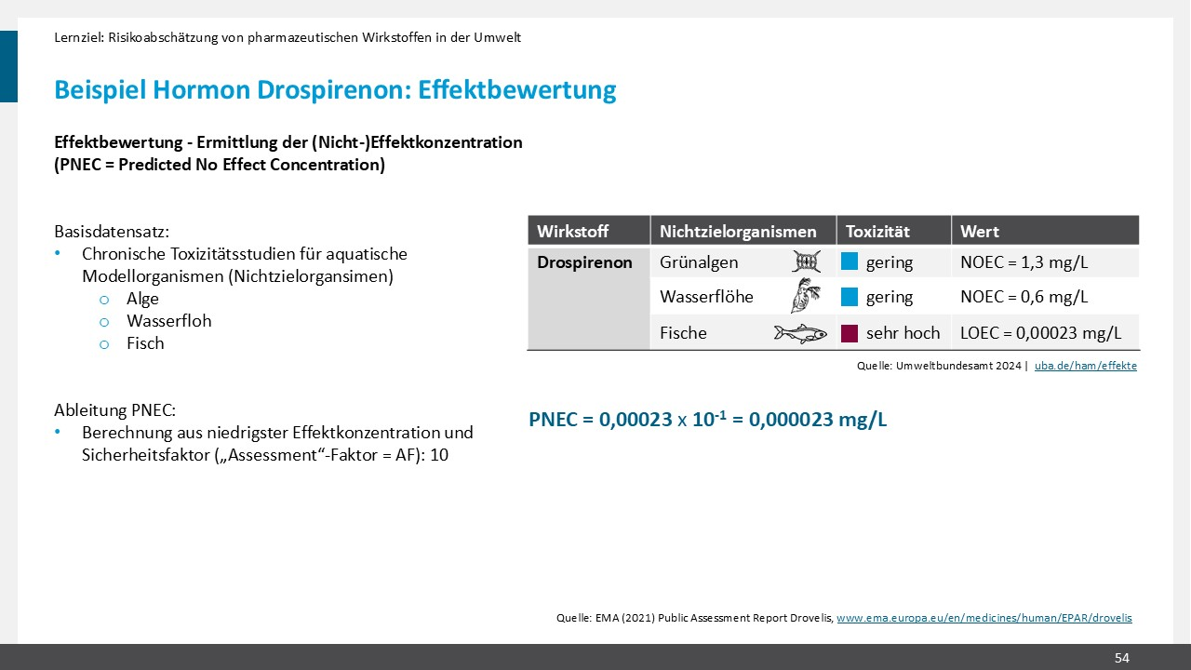
Inhalt/Text: Es folgt die beispielhafte Effektbewertung - weiter am Beispiel des Hormons Drospirenon. Es ist die (Nicht-) Effektkonzentration (PNEC = Predicted No Effect Concentration) zu ermitteln. Die PNEC leitet sich aus der niedrigsten experimentell ermittelten "No Observed Effect Concentration" (NOEC) ab – der Konzentration, bei der noch keine Effekte im getesteten Umweltorganismus auftraten. Aus dem Umweltdossier liegen drei NOECs der Stellvertreterorganismen Algen, Wasserflöhe und Fische vor. Im Beispiel von Drospirenon konnte für Fische nur ein LOEC (=Lowest Observed Effect Concentration) abgeleitet werden. Das heißt bei allen untersuchten Testkonzentrationen wurden Effekte beobachtet. Ein NOEC wäre noch niedriger. Auf den niedrigsten Effektwert wird dann ein Sicherheitsfaktor von 10 angewendet.
Lernziel: Risikobewertung an einem Beispiel: 2. Effektbewertung
Quelle:
Informationsseite der EMA zum Arzneimittel Drovelis; https://www.ema.europa.eu/en/medicines/human/EPAR/drovelis
  - Beispiel Hormon Drospirenon: Risikobewertung
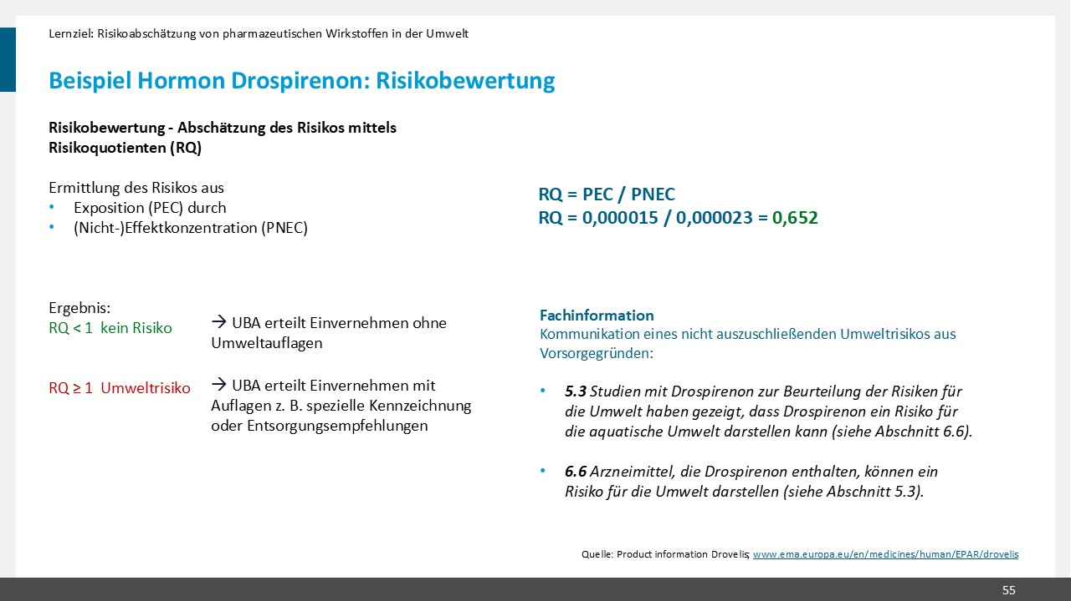
Inhalt/Text: Im letzten Schritt der Risikobewertung wird das Risiko mittels Risikoquotienten (RQ) abgeschätzt. Ist der Quotient von PEC und PNEC größer 1, wird von einem Risiko für die Umwelt ausgegangen. In dem Beispiel liegt der RQ knapp unter 1, das heißt eigentlich sind keine Umweltauflagen notwendig. Hier hat aber der Antragsteller aus Vorsorgegründen zugestimmt das nicht vollständig auszuschließende Umweltrisiko in den Fachinformation zu erwähnen. Derartige Informationen finden sich immer unter Punkt 5.3.
Lernziel: Risikobewertung an einem Beispiel: 3. Abschätzung des Risikos
Quelle:
Informationsseite der EMA zum Arzneimittel Drovelis; https://www.ema.europa.eu/en/medicines/human/EPAR/drovelis
- Eingangsfolie Lernziel “Maßnahmen zur Vermeidung von Arzneistoffeinträgen in die Umwelt”
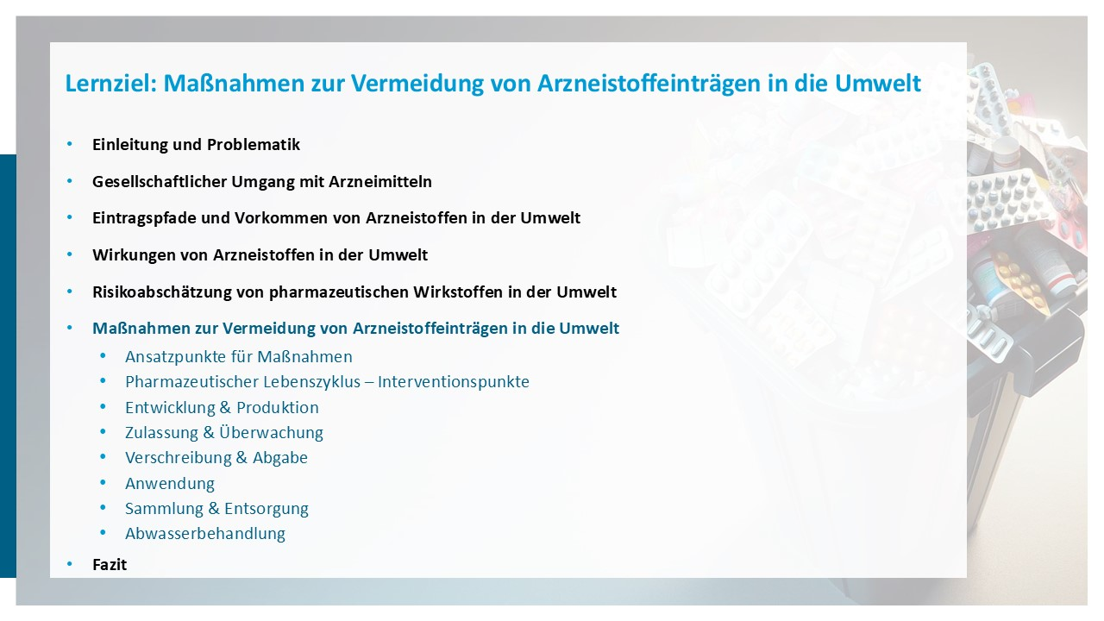
Inhalt/Text: Start Kapitel Lernziel “Maßnahmen zur Vermeidung von Arzneistoffeinträgen in die Umwelt”
  - Ansatzpunkte für mögliche Maßnahmen
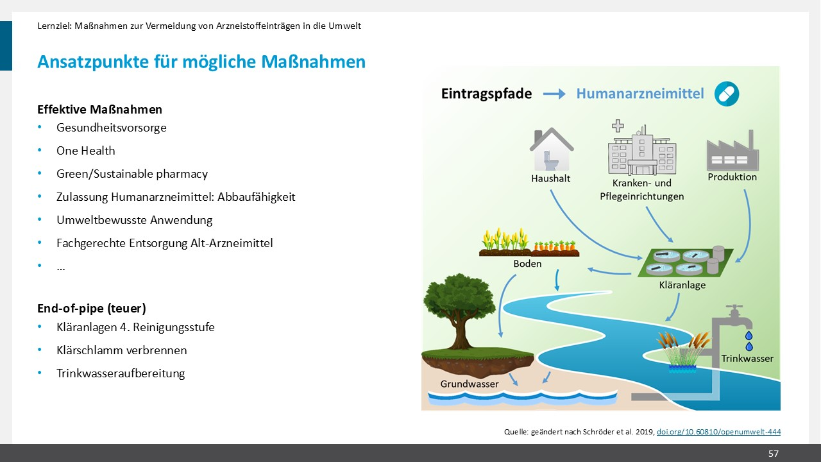
Inhalt/Text: Konkrete Ansatzpunkte ergeben sich aus dem pharmazeutischen Lebenszyklus. Dabei wird ersichtlich, dass Produzenten, Gesetzgebende, und Konsumenten entscheidenden Einfluss haben und an jeder Stelle noch Optimierungsmöglichkeiten stattfinden können. Ziel ist es, klare Anforderungen durch Gesetzgebende bezüglich des ERA (Environmental Risk Assessments) durch die EMA an die Produzenten und Anforderungen an die Abwasserentsorgung zu stellen. Abwasserentsorger und Produzenten sind wiederum dazu aufgefordert, technische Lösungen in Hinblick auf die Eliminierung von Arzneistoffen aus Gewässern und die bessere biologische Abbaubarkeit sowie nachhaltigere Herstellung von Arzneistoffen zu schaffen. Die Konsumenten werden dazu aufgefordert, den Umgang mit Arzneimitteln zu hinterfragen und diese sachgerecht anzuwenden und zu entsorgen. Dabei ist zu betonen, dass End-of-pipe Lösungen die deutlich teureren Lösungen darstellen und nach heutigem Stand der Technik auch noch nicht ausreichend sind, um alle Arzneistoffe zu entfernen.
Lernziel: Konkrete Interventionspunkte ergeben sich aus dem pharmazeutischen Lebenszyklus bei Produzenten, Konsumenten und Destruenten.
Quelle:
Grafik geändert nach Schröder et al. 2019, https://doi.org/10.60810/openumwelt-444
  - Pharmazeutischer Lebenszyklus - Interventionspunkte
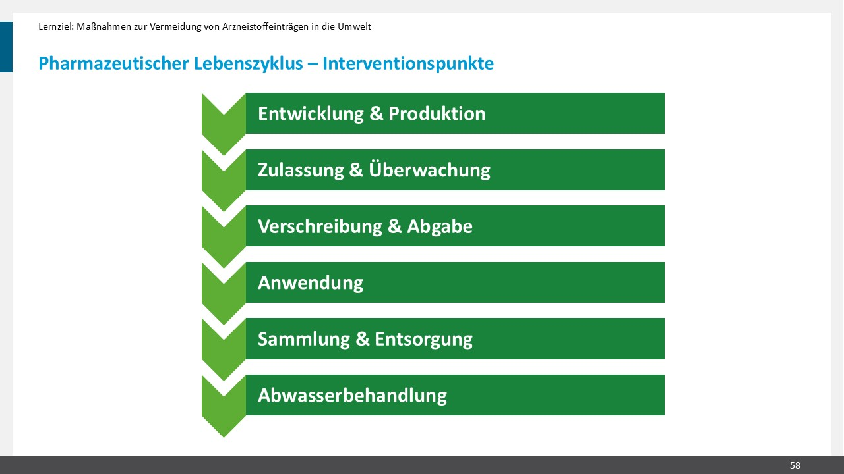
Inhalt/Text: Der pharmazeutische Lebenszyklus ist auf dieser Folie nochmal klarer dargestellt. Er unterteilt sich in sechs Stufen, angefangen bei der Entwicklung und Produktion bis hin zu Abwasserbehandlung. In den nachfolgenden Folien werden Interventionspunkte an jedem Schritt des Lebenszyklus thematisiert. Oben rechts findet sich dann der jeweilige Punkt innerhalb des pharmazeutischen Lebenszyklus´, welcher adressiert wird.
Lernziel: Der pharmazeutische Lebenszyklus bietet verschiedene Interventionspunkte für die Reduktion von Arzneistoffen in der Umwelt.
Quelle:
OECD, Pharmaceutical Innovation and Access to Medicines (2018), https://doi.org/10.1787/9789264307391-en, abgerufen am 09.08.2023.
  - Forschung & Entwicklung
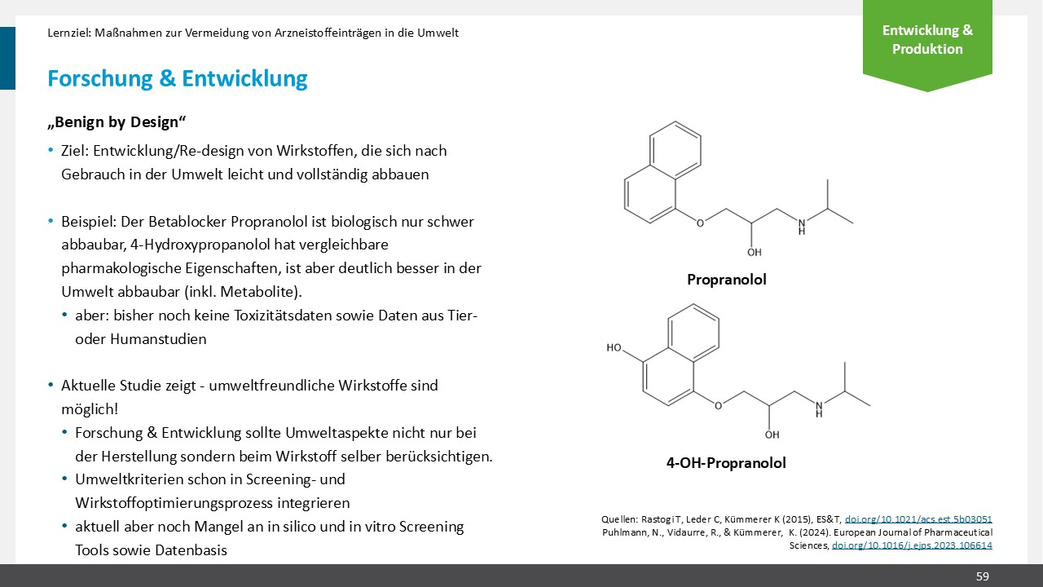
Inhalt/Text: Eine technische Lösung stellt der “benign by design” Ansatz dar. Ersterer basiert auf dem Design von Wirkstoffen und deren chemischer Optimierung, sodass diese in der Umwelt oder in Kläranlagen mikrobiologisch abgebaut werden können. Das Beispiel der Optimierung von Propranolol zu 4-OH-Propranolol zeigt eine deutlich verbesserte Abbaubarkeit. Die Wirkung (Bindung an den ß-Rezeptor) konnte bereits gezeigt werden und ist vergleichbar mit Propranolol, jedoch fehlen aktuell noch Toxizitätsdaten sowie Daten aus Tier- und Humanstudien. Davon abzugrenzen ist der “greener by design” Ansatz. Dabei reicht es aus, dass der chemisch optimierte Arzneistoff in der Umwelt keine Wirkung mehr zeigt (beispielsweise durch Photoschaltung), er muss jedoch nicht abbaubar sein. In diesem Zuge sind im Rahmen der Entwicklung und Produktion auch Konzepte wie “Greener Chemistry” zu nennen, bei denen Synthesen hinsichtlich weniger toxischer Edukte und Lösungsmittel optimiert werden. Letzteres soll jedoch nicht weiter in diesem Vortrag thematisiert werden.
Lernziel: “benign by design” als potentielles Konzept für biologisch besser abbaubare Arzneistoffe
Quellen:
Rastogi T, Leder C, Kümmerer K (2015), ES&T, 49, 11756–11763, doi.org/10.1021/acs.est.5b03051
Kümmerer, K. (2016). Benign by Design. In Green and Sustainable Medicinal Chemistry (pp. 73-81).
Puhlmann, N., Vidaurre, R., & Kümmerer, K. (2024). European Journal of Pharmaceutical Sciences, doi.org/10.1016/j.ejps.2023.106614
  - Arzneimittelversorgung nachhaltiger gestalten
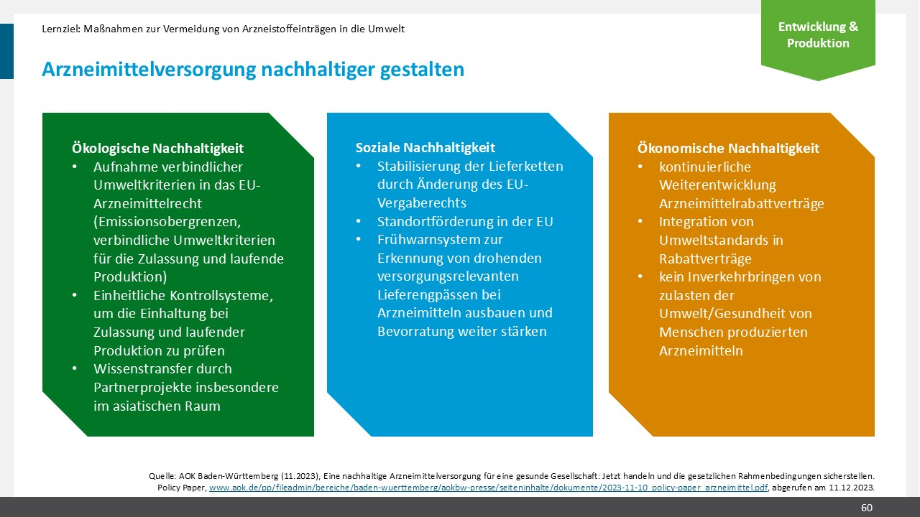
Inhalt/Text: Auf diesen Folien ist politischer Druck als Maßnahme innerhalb des Schrittes “Entwicklung und Produktion” innerhalb des pharmazeutischen Lebenszyklus´ dargestellt. Konkret geht es um eine bereits zu Beginn der Präsentation kurz erwähnte Pilotstudie der AOK Baden-Württemberg gemeinsam mit dem Rheinisch-Westfälischen Instituts für Wasserforschung und dem Umweltbundesamt. In dieser konnten in diversen europäischen und asiatischen Produktionsabwässern pharmazeutischer Industrie Antibiotika detektiert werden, deren Konzentration die PNEC um ein Vielfaches überschritten. Dabei wurden sowohl die Produktionsabläufe direkt als auch Umweltproben in unmittelbarer Umgebung betrachtet. Neben der großen Varianz zwischen den Anlagen wurden daraus politische Forderungen in allen drei Nachhaltigkeitskriterien (ökologische, soziale und ökonomische Nachhaltigkeit – siehe auch Konzept starke und schwache Nachhaltigkeit für weitere Informationen) formuliert. Dabei werden vor allem verbindliche Umweltkriterien für Europa und darüber hinaus, die Stabilisierung von Lieferketten und die kontinuierliche Weiterentwicklung von Rabattverträgen thematisiert. Die Details sind auf dieser Folie konkret zusammengefasst, die Folie kann demzufolge vorgestellt und auch als Informationsmaterial ausgegeben werden.
Lernziel: Politische Forderungen, gerade durch öffentliche Akteure wie Krankenkassen, können Druck auf die Politik hin zu mehr umweltgerechter Regulation fördern
Quelle:
AOK Baden-Württemberg (11.2023), Eine nachhaltige Arzneimittelversorgung für eine gesunde Gesellschaft: Jetzt handeln und die gesetzlichen Rahmenbedingungen sicherstellen. Policy Paper, https://www.aok.de/pp/fileadmin/bereiche/baden-wuerttemberg/aokbw-presse/seiteninhalte/dokumente/2023-11-10_policy-paper_arzneimittel.pdf.
  - Zertifizierung von Unternehmen - Beispiel “Välvald” aus Schweden
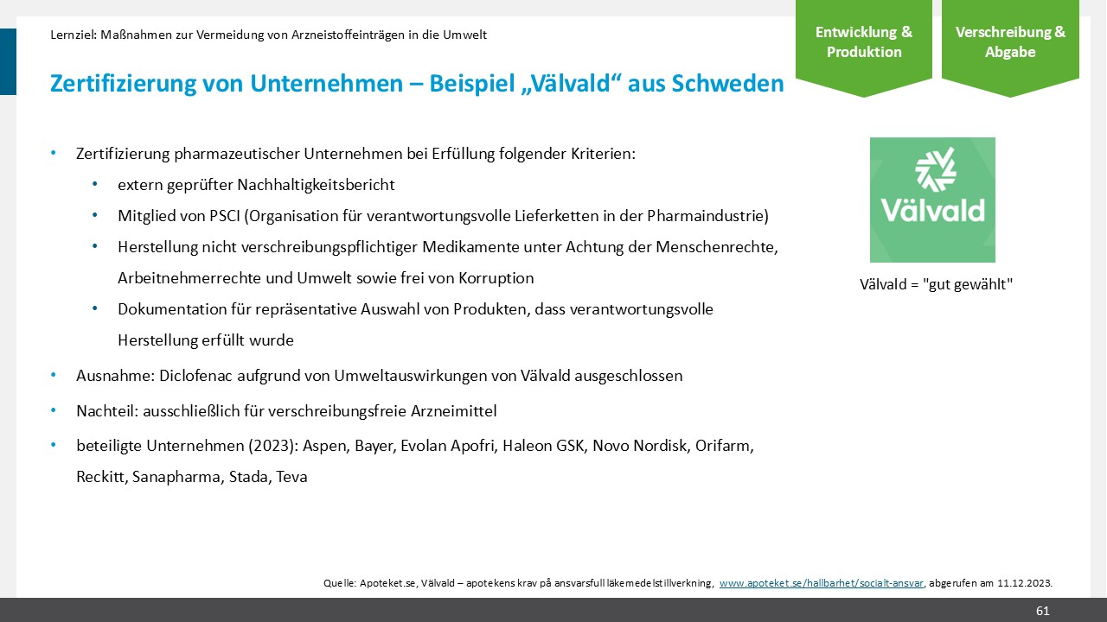
Inhalt/Text: Die Maßnahme “Zertifizierung von Unternehmen” überlappt zwei Bereiche innerhalb des Lebenszyklus: Entwicklung & Produktion sowie Verschreibung & Abgabe. Als Vorbild dient das schwedische System “Välvald”, welches auf Deutsch übersetzt “gut gewählt” bedeutet. Dieses zeichnet sich dadurch aus, dass sich pharmazeutische Hersteller auf Nachhaltigkeit zertifizieren lassen können. Dafür benötigt es einen extern geprüften Nachhaltigkeitsbericht, den Beitritt zur PSCI (Organisation für verantwortliche Lieferketten in der Pharmaindustrie), die Verpflichtung der Herstellung nicht verschreibungspflichtiger Arzneimittel unter Achtung der Menschenrechte, Arbeitnehmerrecht und Umwelt sowie ohne Korruption und die Dokumentation für eine repräsentative Auswahl an Arzneimitteln, dass eine verantwortungsvolle Herstellung erfüllt wurde. Sind alle Kriterien erfüllt, erhält das Produkt des Herstellers ein grünes “Välvald” Siegel in den Apotheken in Schweden. Einzige Ausnahme sind Diclofenac-Produkte aufgrund des bekannten Schadens für die Umwelt. Weiterhin ist eine Einschränkung, dass das System nur für OTC-Arzneimittel (over the counter, also apotheken- aber nicht verschreibungspflichtig) gilt. Jedoch gibt es den Verschreibenden, Abgebenden und Kaufenden die Möglichkeit, gezielt nachhaltige Arzneimittel in Kauf, Abgabe und Verschreibung zu bevorzugen und somit die eigne Auswirkung auf Angebot und Nachfrage zu fördern. Die Verschreibung beschränkt sich dabei auf die Verschreibung von nicht-verschreibungspflichtigen Arzneimitteln per Privatrezept.
Lernziel: Das schwedische “Välvald”-Siegel gibt die Möglichkeit, gezielt nachhaltigere Arzneimittel bei Kauf, Verschreibung und Abgabe zu bevorzugen.
Quelle:
Apoteket.se, Välvald - apotekens krav på ansvarsfull läkemedelstillverkning, https://www.apoteket.se/hallbarhet/socialt-ansvar/, abgerufen am 11.12.2023.
  - Das Umweltbundesamt prüft Umweltauswirkungen
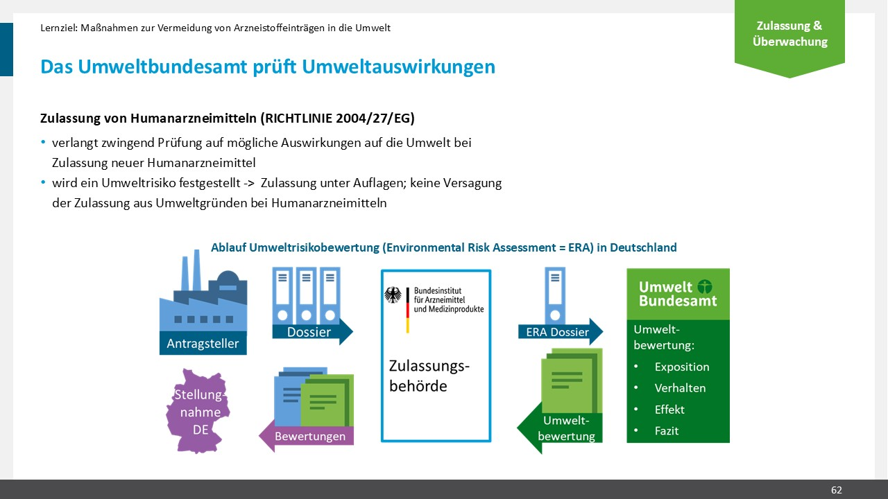
Inhalt/Text: In der Zulassung und Überwachung ergeben sich Interventionsmöglichkeiten im Zuge des ERA (Environmental Risk Assessments) der EMA (Europäische Arzneimittelbehörde). Seit 2006 ist dieses verpflichtend für Human- und Veterinärarzneimittel einzureichen und wird von der EMA ebenfalls bewertet. Der Ablauf ist in der Grafik auf der Folie übersichtlich dargestellt. Jedoch sind die Effekte des ERA aktuell noch begrenzt. Zum einen kann Veterinärarzneimitteln aufgrund eines negativen ERAs die Zulassung verweigert werden, Humanarzneimitteln aufgrund damit einhergehender ethischer Probleme jedoch nicht. Zum anderen sind die ERAs aktuell nicht frei verfügbar beziehungsweise einsehbar, was es schwierig macht, als Privatperson an die komplexen Umweltinformationen zu gelangen. Zu letzterem Punkt bleiben nach dem Urteil des Verwaltungsgerichts Köln, 13 K 5068/18, in dem für einzelne Produkte die Offenlegung des ERA gerichtlich beschlossen wurde, abzuwarten, ob dies in Zukunft für weitere Arzneimittel folgen wird.
Lernziel: Das ERA kann ein gutes Instrument in der Zulassung und Überwachung darstellen, ist jedoch aktuell noch mit einigen Hindernissen konfrontiert.
  - Öffentliches Informations- und Umweltklassifikationssystem
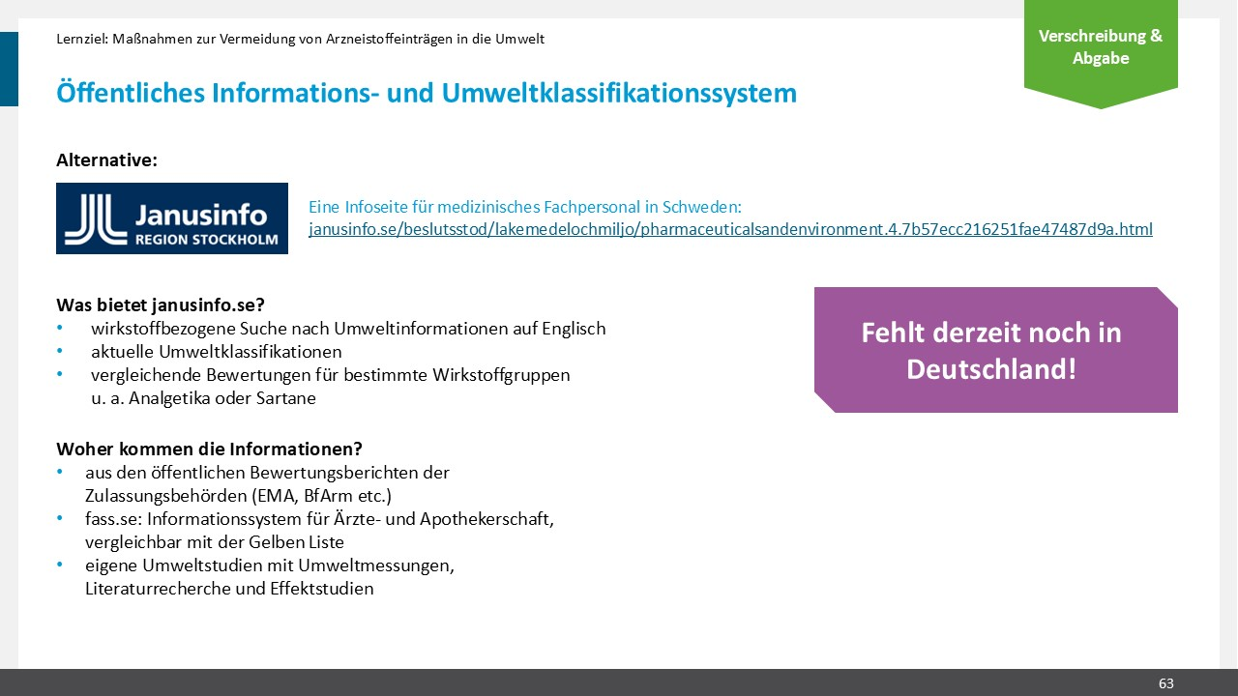
Inhalt/Text: Ein öffentliches Informations- und Klassifikationssystem über die Toxizität könnte helfen, den Aspekt der Umweltauswirkung von Arzneimitteln in die Beratung und Abgabe von Arzneimitteln zu integrieren. Vorbild an dieser Stelle ist das schwedische System “Janusinfo”, in welchem ein Klassifizierungssystem nach Punkten von “ungefährlich” bis zu “hoher Toxizität” vorgenommen wurde. Die Informationen basieren dabei auf den verfügbaren EMAs, EPARS (European Public Assessment Reports), der Datenbank Fass.se (eine Datenbank mit Umweltinformationen, zur Verfügung gestellt durch den Verband der schwedischen pharmazeutischen Industrie und reviewt von schwedischen Gutachter*innen) und Einzelstudien. Würde ein solches System auf Deutschland übertragen und genutzt, könnten Daten- und Wissenslücken geschlossen werden und Apothekerinnen*Apotheker und Ärztinnen*Ärzte bei Beratung und Verschreibung auf dieses Wissen zurückgreifen, um gezielt zu umweltverträglicheren Arzneimitteln oder besonderen Anwendungshinweisen zu beraten und diese zu empfehlen.
Lernziel: Ein öffentliches Informations- und Klassifikationssystem könnte Daten- und Wissenslücken schließen sowie Umweltinformationen einfach in Verschreibung und Abgabe integrieren.
Quellen:
Janusinfo.se, Region Stockholm, Umweltauswirkungen von Arzneimitteln, https://janusinfo.se/beslutsstod/lakemedelochmiljo/pharmaceuticalsandenvironment, abgerufen am 15.11.2024.
Fass.se, LIF – Swedish Association of the Pharmaceutical Industry, https://www.fass.se/LIF/startpage, abgerufen am 15.11.2024.
  - Sichere und verantwortungsvolle Abgabe in Apotheken
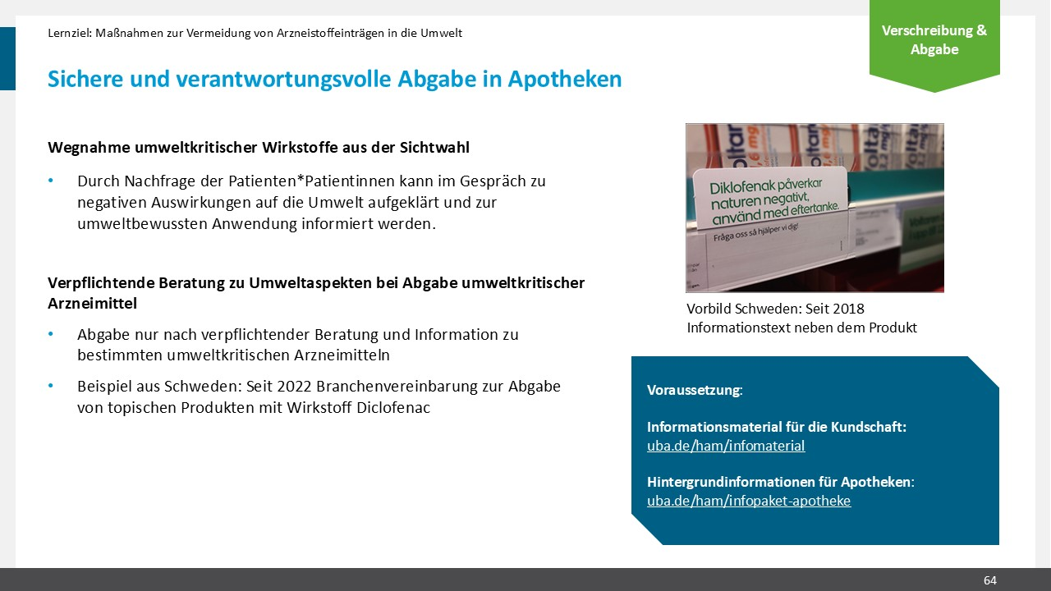
Inhalt/Text: Die Apotheke ist der zentrale Ort für die Abgabe und Beratung von Arzneimitteln, sowohl im Rx- als auch im OTC-Bereich. Gerade in letzterem existiert ein großer Handlungsspielraum für die umweltfreundliche Beratung von Patienten*Patientinnen hinsichtlich fachgerechter Anwendung, Auswahl der Arzneiform und anschließend Entsorgung. Ein Beispiel hierfür ist Schweden, welches aufgrund der Umweltauswirkungen topischer diclofenachaltiger Arzneiformen eine Wegnahme aus der Freiwahl sowie verpflichtende Beratung in Apotheken eingeführt hat.
Lernziel: Die Apotheke als zentraler Ort der Beratung und Abgabe von Arzneimitteln kann über die passende umweltfreundliche Arzneiform, Anwendung und Entsorgung informieren
Quelle:
Lisa Stern (05.2023), How Swedish pharmacies can make a difference to achieve sustainability, Sveriges Apoteksförening.
  - Umweltaspekte verschiedener Applikationsformen
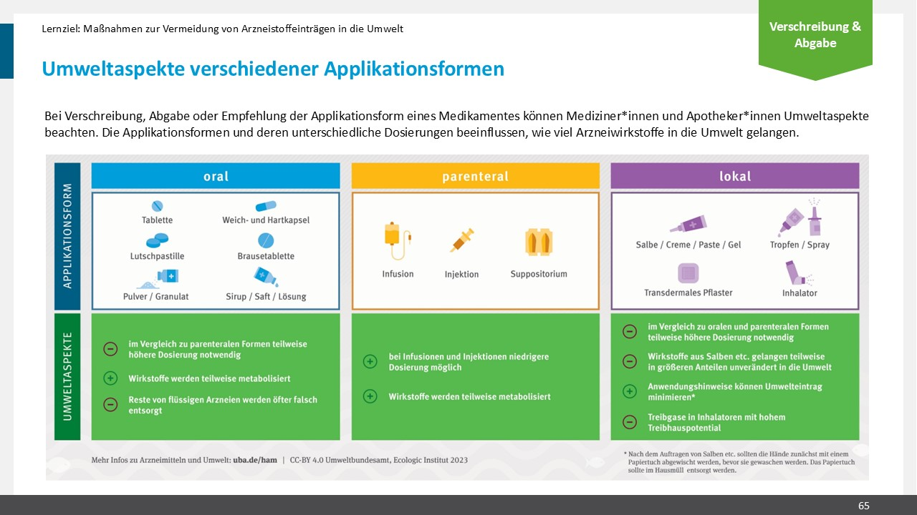
Inhalt/Text: Wie bereits zuvor in der Präsentation anhand des Beispiels Diclofenac beschrieben, hat die Arzneiform einen entscheidenden Einfluss auf die Menge an Arzneistoff, welche in die Umwelt eingetragen wird. In der dargestellten Tabelle sind Vor- und Nachteile verschiedener Arzneiformen in Bezug auf die Umwelt dargestellt. An erster Stelle steht selbstverständlich die therapeutische Indikation, wenn dabei jedoch Wahlmöglichkeiten offenbleiben, könnte anhand des Umweltaspektes entschieden werden. Dabei haben parenterale Arzneiformen die höchste Bioverfügbarkeit und geringste Emission in die Umwelt, sind jedoch für den Alltag eines Patienten*einer Patientin häufig nicht praxistauglich. Orale Therapien haben in vielen Fällen ebenfalls hohe Bioverfügbarkeiten und der Arzneistoff kann im Körper metabolisiert und somit potentiell weniger umweltschädlich gemacht werden. Ein Nachteil ist jedoch die teilweise falsche Entsorgung flüssiger Arzneiformen. Die höchste Emission erfolgt über lokale Anwendung von Arzneiformen, da die Haut eine effektive Barriere darstellt und daher häufig große Mengen nicht resorbierten Arzneistoffs abgewaschen werden können.
Lernziel: Die Wahl der Arzneiform kann entscheidenden Einfluss auf den Umwelteintrag haben, wenn die therapeutische Indikation die Auswahl zulässt.
  - Alternativen zu Cremes
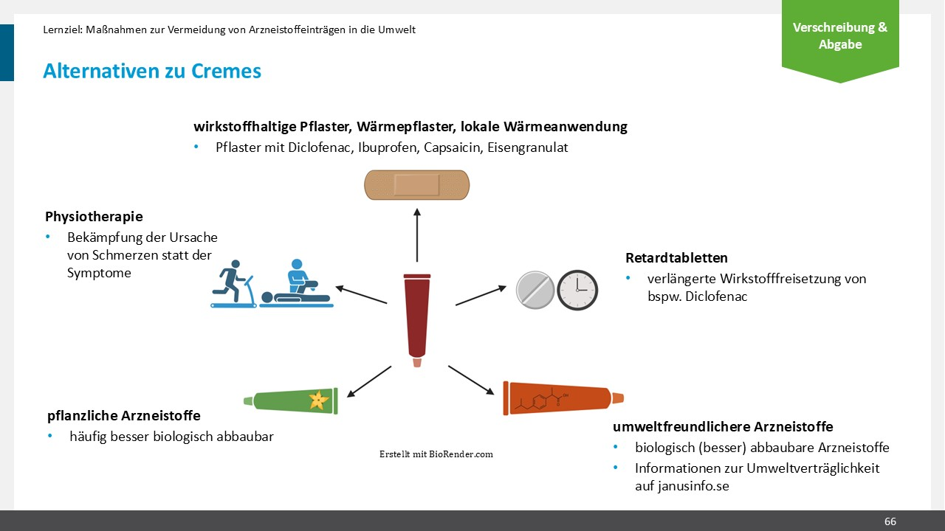
Inhalt/Text: Im Rahmen der Verschreibung und Abgabe von Cremes sollen auf dieser Folie konkrete Alternativen dargestellt werden. Cremes zeichnen sich durch eine lokale Therapie, potentiell lange Wirkdauer und geringere systemisch Wirkstoffkonzentration und somit potentiell geringere systemische Nebenwirkungen aus. Wirkstoffhaltige Pflaster sind in allen Punkten gleich, jedoch kann der nicht resorbierte Arzneistoff in diesem Fall sachgemäß entsorgt werden und wird nicht abgewaschen. Retardtabletten gewährleisten eine kontinuierliche Wirkstofffreigabe in niedrigen Dosen, sind jedoch meist etwas höher dosiert als Cremes. Stellenweise gibt es alternative Cremes mit biologisch besser abbaubaren Arzneistoffen, welche gewählt werden können. Diese ist nicht optimal, da diese in hohen Konzentrationen immer noch toxisch sein können, jedoch sind sie meist weniger persistent. Auch pflanzliche Arzneistoffe können in Cremes eine Alternative darstellen, da diese durch das natürliche Vorkommen meist besser biologisch abbaubar und ohne oder nur mit geringer Toxizität versehen sind. Jedoch sind diese teilweise etwas geringer wirksam als chemisch synthetische Arzneistoffe. Zuletzt können auch Maßnahmen wie Physiotherapie oder Sport Alternativen sein. Konkret bei Schmerzen durch falsche Haltung oder Bewegungsmangel können diese sogar besser geeignet als medikamentöse Therapien sein, da sie eine ursächliche und nicht rein symptomatische Therapie darstellen.
Lernziel: Zu Cremes mit potentiell hohem Umwelteintrag von Arzneistoffen existieren gute und teilweise sogar überlegene Alternativen.
  - Alternativen zu topischem Diclofenac
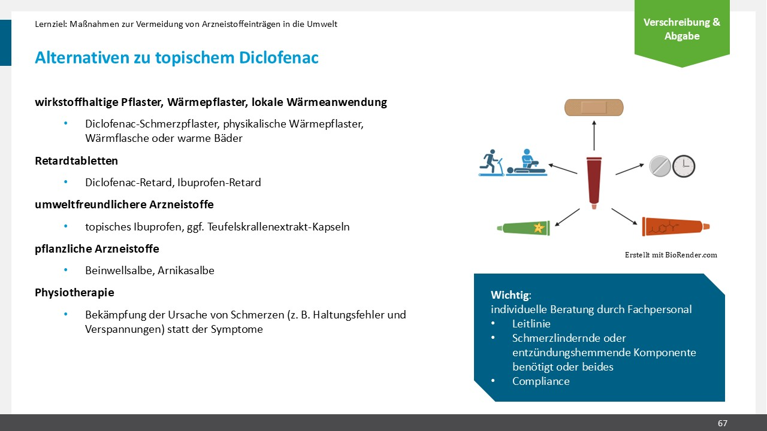
Inhalt/Text: Eingehend sind auf dieser Folie konkrete Alternativen zu Diclofenac-haltigen Gelen und Cremes dargestellt. Diese sind lokale Schmerzpflaster mit NSAID oder Wärmepflaster mit Capsaicin zur lokalen Erwärmung des Gewebes, beispielsweise bei Verspannungen und daraus folgenden Schmerzen. Ebenfalls existieren Diclofenac-Retardtabletten und Ibuprofen ist besser biologisch abbaubar als Diclofenac und ist ebenfalls als Creme und Gel verfügbar. Pflanzliche Alternativen bei Sportverletzungen sind Cremes mit Beinwell- und Arnica-Extrakten, wobei bei Letzteren die potentielle Gefahr von Allergien im Auge behalten werden muss. Zuletzt kann auch die bereits angesprochene Physiotherapie bei Bewegungs- und Verspannungsbedingten Schmerzen eine ursächliche und damit bessere Therapieoption darstellen. Wichtig und nicht zu vernachlässigen ist dabei jedoch die individuelle Beratung und Betrachtung des individuellen Falls mit den Fragen: Was wird in der jeweiligen Leitlinie empfohlen und existieren Auswahlmöglichkeiten? Ist eine entzündungshemmende Komponente vonnöten oder reicht eine Schmerzhemmung? Welche Arzneiform ist der Compliance des Patienten*der Patientin am meisten zuträglich?
  - Leitliniengerechte pharmazeutische Beratung mit ökologischer Relevanz
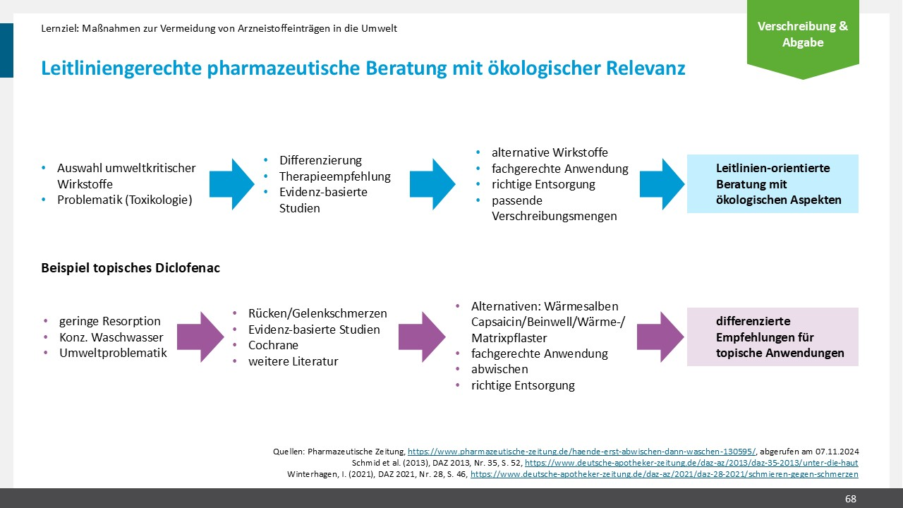
Inhalt/Text: Das Ziel sollte es sein, die ökologische Relevanz eines Arzneistoffs in bestehende Leitlinien zu integrieren oder neue Leitlinien zu entwickeln, welche umweltkritische Arzneistoffe betreffen, und Handlungsoptionen aufzeigen. Ein Beispiel für eine solche Leitlinie, welche die ökologische Relevanz von Diclofenac behandelt und konkrete Verbesserungsvorschläge vorlegt, ist hier aufgezeigt.
Lernziel: Zur leitliniengerechten Beratung sollte die ökologische Relevanz hinzugefügt werden.
Quellen:
Pharmazeutische Zeitung, https://www.pharmazeutische-zeitung.de/haende-erst-abwischen-dann-waschen-130595/, abgerufen am 07.11.2024
Schmid et al. (2013), DAZ 2013, Nr. 35, S. 52, https://www.deutsche-apotheker-zeitung.de/daz-az/2013/daz-35-2013/unter-die-haut
Winterhagen, I. (2021), DAZ 2021, Nr. 28, S. 46, https://www.deutsche-apotheker-zeitung.de/daz-az/2021/daz-28-2021/schmieren-gegen-schmerzen
  - Checkliste umweltbewusste Verschreibung und Abgabe von Arzneimitteln
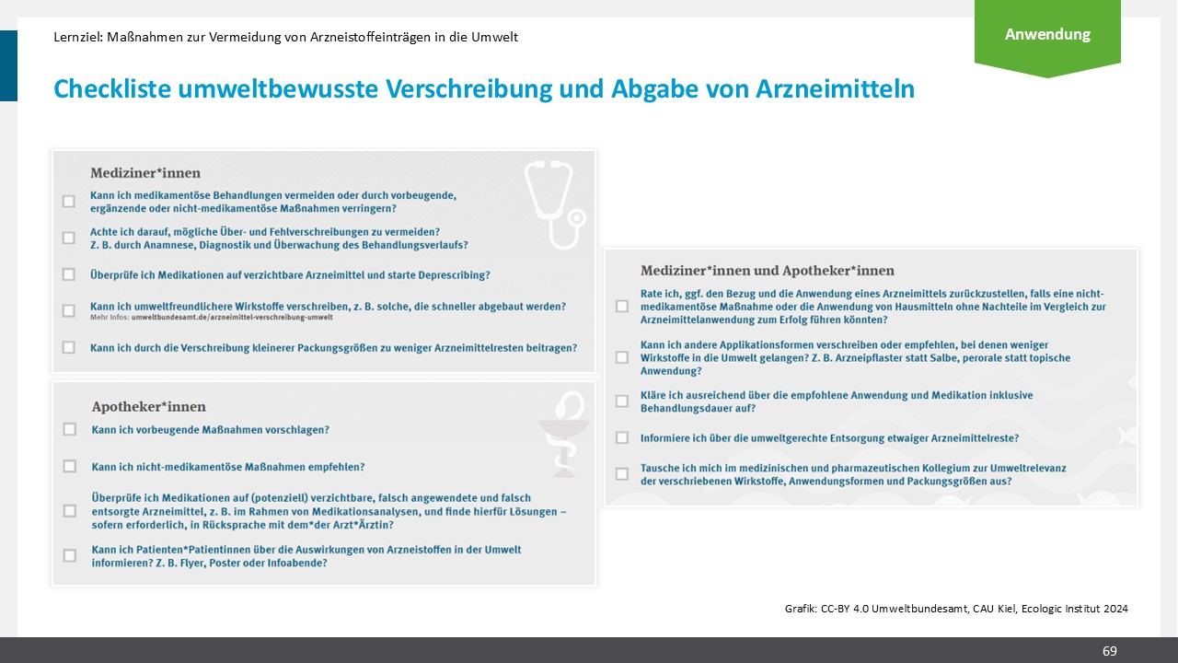
Inhalt/Text: Diese Folie umfasst eine kurze Checkliste, mit der im Praxisalltag überprüft werden kann, ob man als Patient die privaten Möglichkeiten der Reduktion des Umwelteintrags Arzneimitteln reduziert und wo sich noch Handlungsspielräume ergeben.
Lernziel: jeder kann durch sein eigenes Verhalten zu einer Reduktion der Emission von Arzneistoffen in die Umwelt beitragen. Einige Beispiele sind auf dieser Checkliste ersichtlich, die auch als Informationsmaterial verfügbar ist und ausgegeben werden kann.
  - Diclofenac „Erst Wischen dann Waschen“
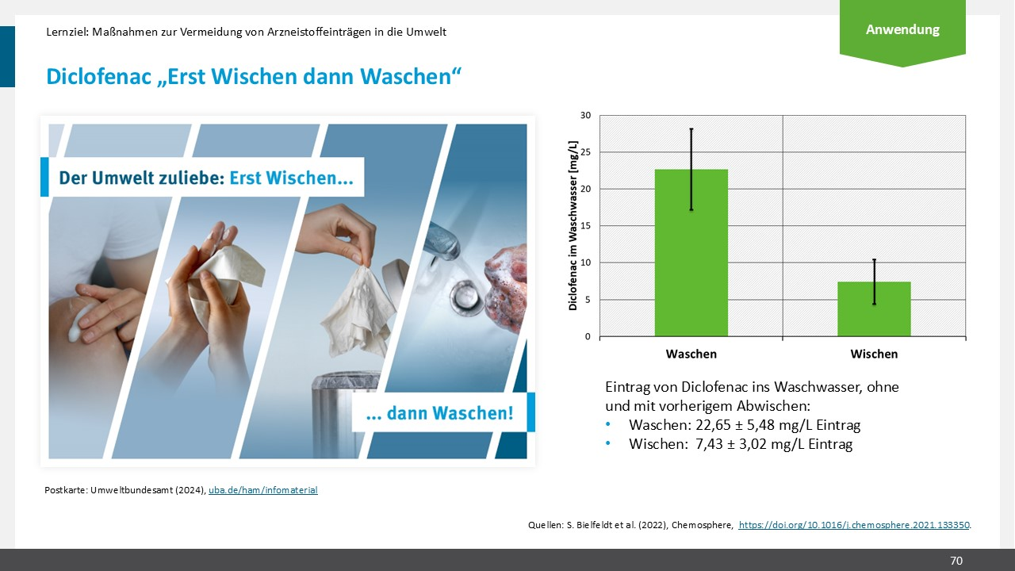
Inhalt/Text: Beim Aspekt der Anwendung können konkrete Anwendungshinweise zur Reduktion des Umwelteintrags gegeben werden. Dies ist beispielsweise die “Wischen statt Waschen” Technik, die bei der topischen Anwendung von Diclofenac durch Abwischen der Hände mit einem Tuch und entsorgen desselben im Restmüll zu einer Reduktion des Eintrags in die Umwelt beitragen kann. Wie im Diagramm ersichtlich kann dies die Konzentration des Arzenistoffs im Waschwasser auf etwa ein Drittel reduzieren.
Lernziel: Wenn eine Anwendung von topischem Diclofenac durch Leitlinien indiziert ist, kann die “Wischen statt Waschen” Prozedur den Umwelteintrag reduzieren.
Quelle:
Bielfeldt, S. et al. Chemosphere 292, 2022, 133350.
  - Umfrage zu Alt-Arzneimittelentsorgung über die Toilette/Spüle
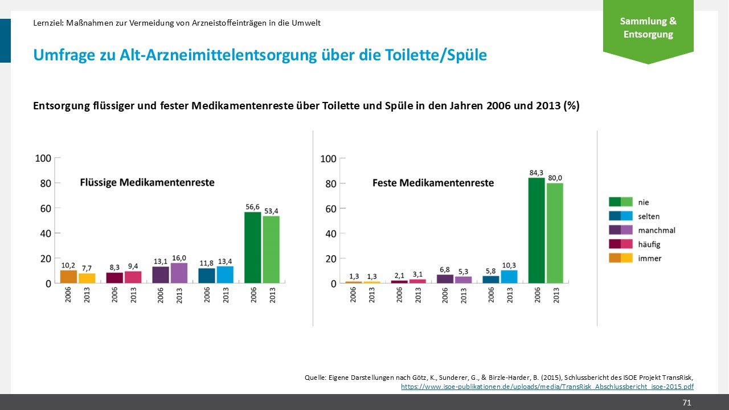
Inhalt/Text: Die sachgemäße Entsorgung von Arzneimitteln ist ein Faktor innerhalb des Zykluspunktes “Sammlung und Entsorgung”, der großen Einfluss auf den Umwelteintrag hat. Die falsche Entsorgung über die Toilette oder Spüle bringt große Mengen an Arzneistoff in Abwässer und somit auch Oberflächengewässer ein. Die sachgemäße Entsorgung sollte in Apotheken bei der Abgabe mit beraten werden. Die Grafik zeigt, dass in diesem Punkt noch einiges Potential für Verbesserung steckt.
Lernziel: Die Beratung zu sachgemäßer Entsorgung birgt großes Potential für die Verringerung des Umwelteintrags von Arzneimitteln.
Quelle:
Götz, K., Sunderer, G., & Birzle-Harder, B. (2015). Medikamentenrückständen im Wasser–Zielgruppenmodell., Schlussbericht des ISOE Projekt TransRisk, https://www.isoe-publikationen.de/uploads/media/TransRisk_Abschlussbericht_isoe-2015.pdf.
  - Informationskampagne zur Arzneimittelentsorgung
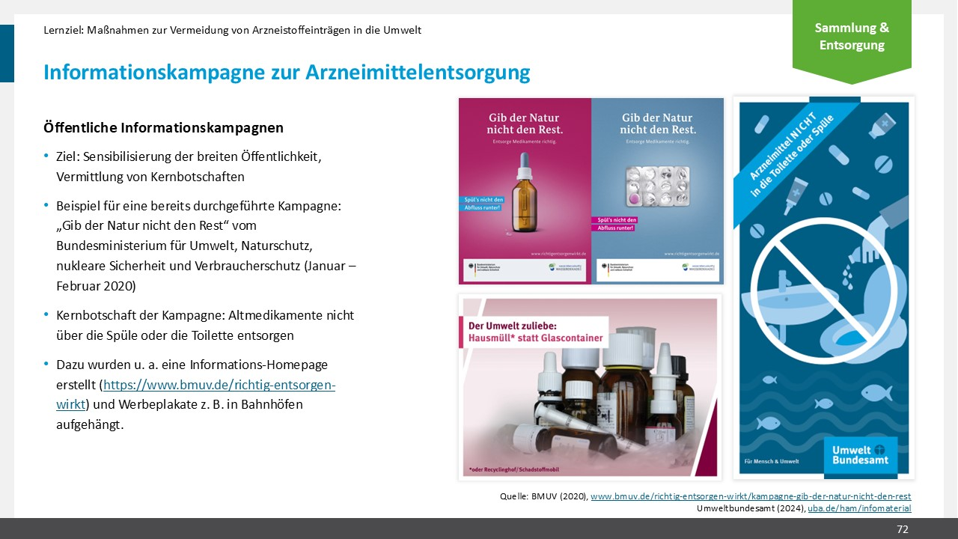
Inhalt/Text: Zur sachgemäßen Entsorgung von Altarzneimitteln sind zur Sensibilisierung der Öffentlichkeit auch bereits einige Informationskampagnen gestartet worden. Diese klärten auf öffentlichen Plätzen und über Flyer über die korrekte Entsorgung auf und können auf diesem Weg ebenfalls zu einer Reduktion des Eintrags beitragen.
Lernziel: Öffentliche Informationskampagnen können die Bevölkerung erfolgreich sensibilisieren.
Quelle:
BMUV, Gib der Natur nicht den Rest!, https://www.bmuv.de/richtig-entsorgen-wirkt/kampagne-gib-der-natur-nicht-den-rest, abgerufen am 26.01.2024.
  - Entsorgungshinweis in Packungsbeilage beachten
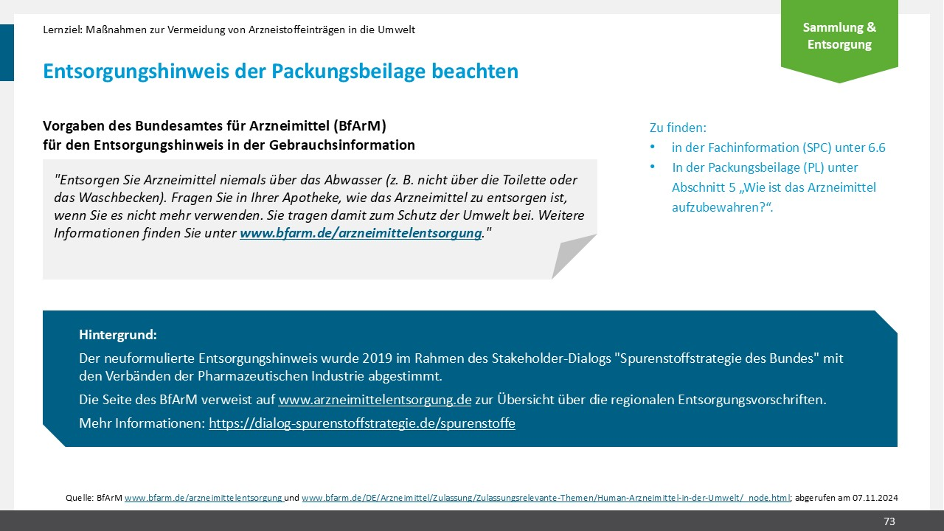
Inhalt/Text: Auch in der Packungsbeilage müssen nach Vorgaben des Bundesamtes für Arzneimittel und Medizinprodukte Entsorgungshinweise enthalten sein. Diese können von Verbrauchenden und pharmazeutischem Personal ebenfalls hinzugezogen werden, wenn Unsicherheiten bezüglich der sachgemäßen Entsorgung bestehen.
Lernziel: Die Packungsbeilage enthält Informationen zur sachgemäßen Entsorgung des Arzneimittels.
Quellen:
Hinweise zur richtigen Entsorgung von nicht-verbrauchten Arzneimitteln, Bundesamt für Arzneimittel und Medizinprodukte, www.bfarm.de/arzneimittelentsorgung, abgerufen am 07.11.2024.
Human-Arzneimittel in der Umwelt, Bundesamt für Arzneimittel und Medizinprodukte, https://www.bfarm.de/DE/Arzneimittel/Zulassung/Zulassungsrelevante-Themen/Human-Arzneimittel-in-der-Umwelt/_node.html; abgerufen am 07.11.2024
  - Empfohlene Entsorgungswege für Arzneimittelreste - Übersicht / detailliert
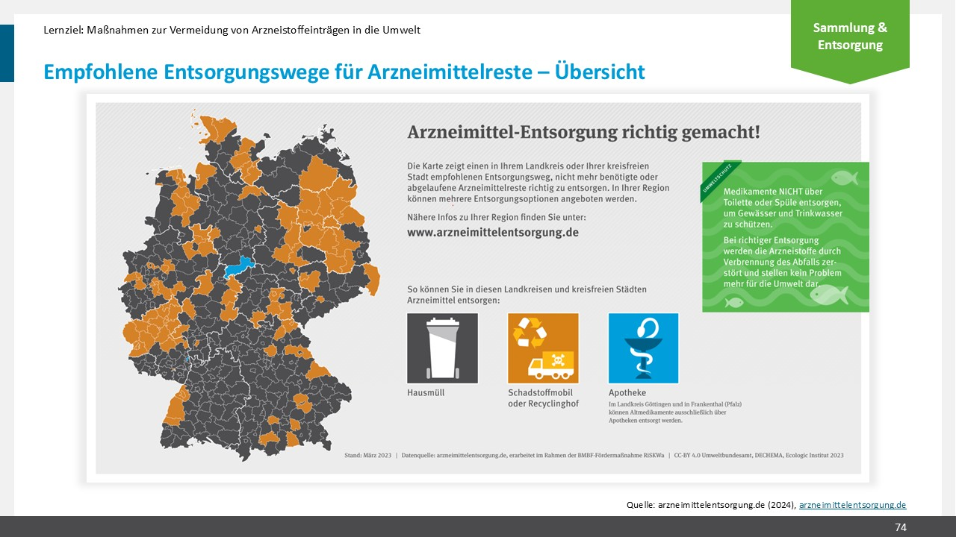
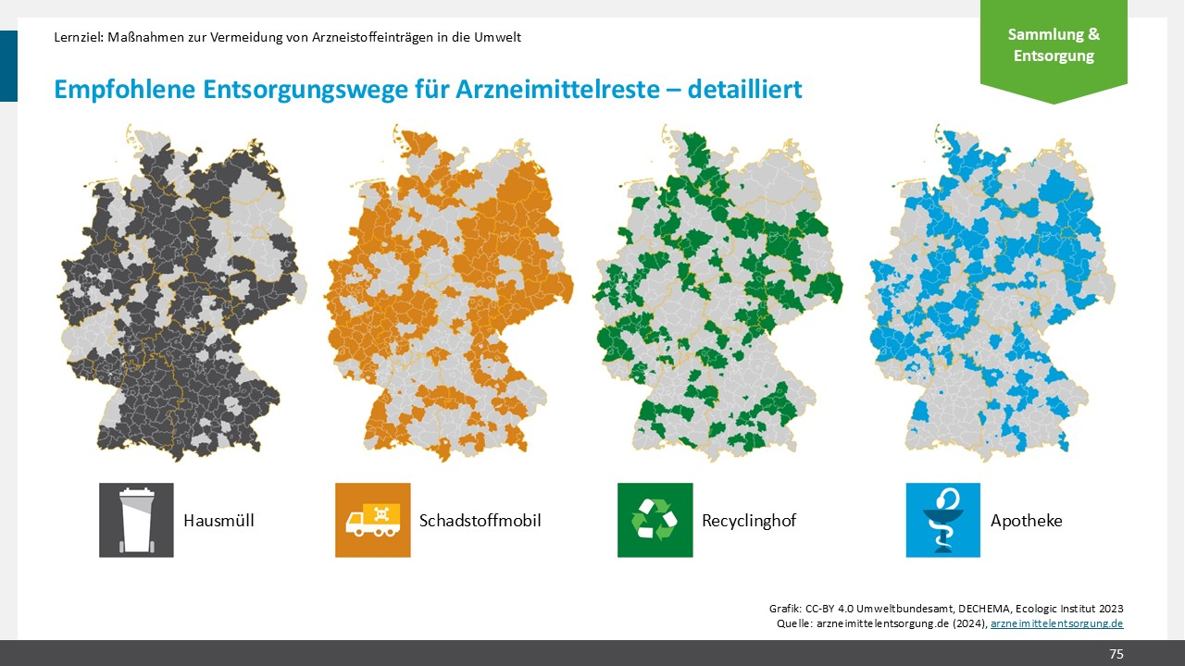
Inhalt/Text: Die Website “Arzneimittelentsorgung.de” dient als Suchmaschine für den eigenen Kreis, um den bevorzugten Entsorgungsweg in Erfahrung zu bringen. In den meisten Fällen ist dies die Entsorgung über den Restmüll, der in den meisten Kreisen verbrannt wird. Stellenweise sind jedoch auch Schadstoffsammelmobil oder die Rückgabe in der lokalen Apotheke empfohlen.
Lernziel: Der lokale zu wählende Entsorgungsweg für Altarzneimittel kann der Website “Arzneimittelentsorgung.de” entnommen werden.
  - Arzneimittel im medizinischen Arbeitsalltag richtig entsorgen
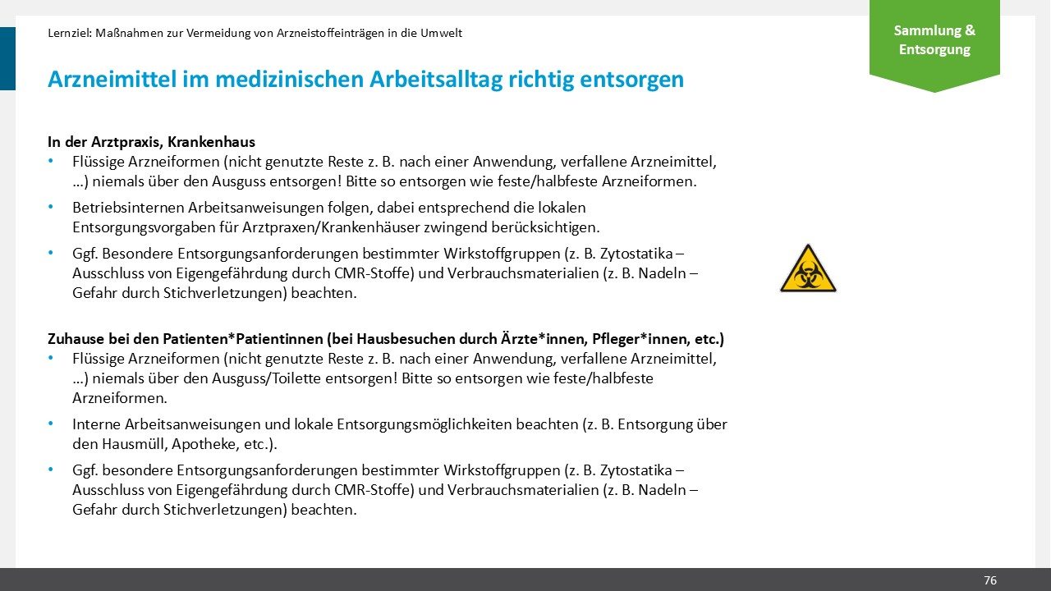
Inhalt/Text: In den Auflistungen sind Arbeitsanweisungen für Arztpraxen, Krankenhaus aber auch für medizinisches Fachpersonal bei Hausbesuchen gesammelt, deren Anwendung nicht nur der Arbeitssicherheit, sondern auch der Umwelt dienen.
Lernziel: Arbeitsanweisungen aus dem medizinischen Alltag beinhalten bereits viele Hinweise, die auch helfen den Eintrag von Arzneimittelresten in die Umwelt zu begrenzen.
  - Problem Röntgenkontrastmittel (RKM) - Lösungsansätze
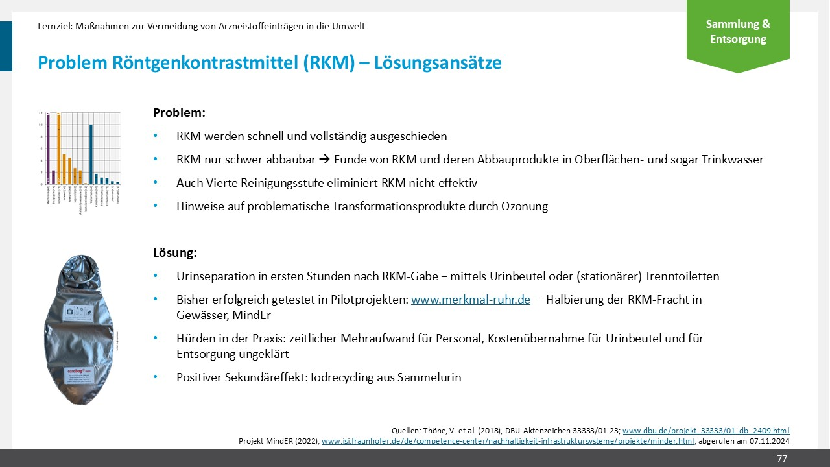
Inhalt/Text: Röntgenkontrastmittel stellen eine weitere Arzneistoffklasse dar, zu der in Deutschland bereits ein “Runder Tisch", das heißt eine Diskussionsrunde mit verschiedenen Stakeholdern zur Minimierung des Umwelteintrags, stattgefunden hat. Röntgenkontrastmittel sind iodierte Moleküle, welche zur Verstärkung des Kontrasts in der von Patienten*Patientinnen vor der Untersuchung gegeben werden. Die Wirkstoffe werden wieder vollständig ausgeschieden. In der Umwelt sind die Wirkstoffe persistent und mobil, weshalb sie im Oberflächen-, Grund- und sogar in Trinkwasser detektiert werden. Eine direkte toxische Wirkung auf Organismen ist stand jetzt nicht bekannt, jedoch soll im Sinne des Vorsorgeprinzips die Belastung minimiert werden. Darüber hinaus sind iodierte Röntgenkontrastmittel schwer in konventionellen Kläranlagen zurückhaltbar. An Pulveraktivkohle in einer vierten Reinigungsstufe adsorbieren sie nicht oder nur sehr gering und in Folge einer Ozonung kann sich durch Oxidation toxisches Iodat und Periodat bilden. In Pilotprojekten wurde der Urin in speziellen Toiletten oder Sammelbehältern in den Stunden nach der Applikation gesammelt und getrennt entsorgt. Dadurch konnte der Eintrag effektiv minimiert werden und darüberhinausgehend ergibt sich die Möglichkeit des Iodrecyclings aus der Sammlung.
Lernziel: Der Eintrag von iodierten Röntgenkontrastmitteln kann durch die Urinsammlung im Sinne des Vorsorgeprinzips effektiv minimiert werden.
Quellen:
Thöne, V. et al. (2018), DBU- Aktenzeichen 33333/01-23; http://www.dbu.de/projekt_33333/01_db_2409.html, abgerufen am 07.11.2024.
Projekt MindER: https://www.isi.fraunhofer.de/de/competence-center/nachhaltigkeit-infrastruktursysteme/projekte/minder.htm, abgerufen am 07.11.2024.
  - Aufbau einer Kläranlage mit drei Reinigungsstufen
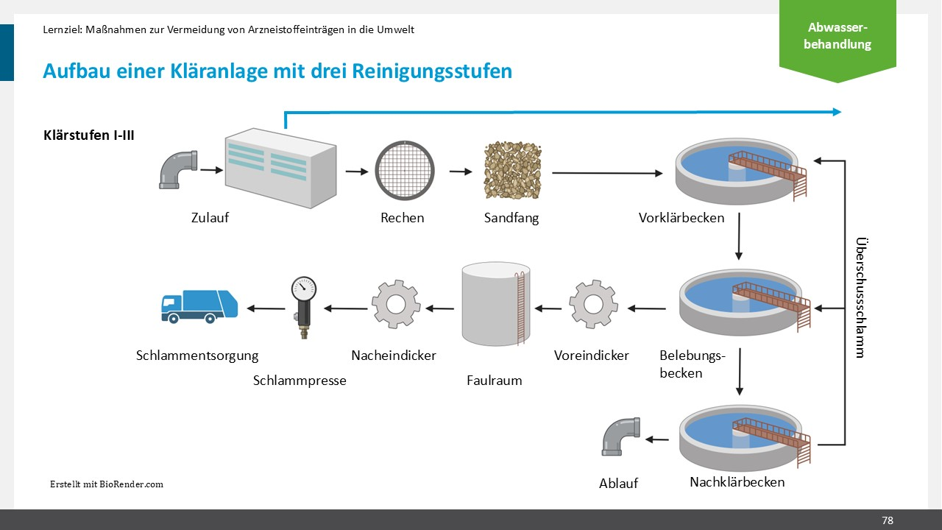
Inhalt/Text: Den letzten Punkt des pharmazeutischen Lebenszyklus stellt die Abwasserentsorgung dar, in welcher die Klärwerke eine entscheidende Rolle spielen. Diese können Mikroschadstoffe wie Arzneimittel durch verschiedene Mechanismen zurückhalten. Klassische Kläranlagen bestehen aus drei Reinigungsstufen. Zunächst werden in einer physikalischen Reinigung mittels Rechen und Sandfang grobe Verschmutzungen entfernt. Anschließend werden durch Fällung Stickstoff und Phosphat aus dem Abwasser entfernt. In der dritten Reinigungsstufe erfolgt in einem Belebungsbecken der aerobe biologische Abbau mittels Oxidationsprozessen von Bakterien und in einem Faulraum, in dem der sich absetzende feste Anteil gelagert wird, der anaerobe biologische Abbau. Der feste Anteil wird anschließend entsorgt, während der flüssige Anteil nachgeklärt und dann in Gewässer entlassen wird. Für den Ablauf gelten dabei strenge Richtlinien für maximale Schadstoffkonzentrationen.
Lernziel: Funktion einer dreistufigen Kläranlage
  - Vierte Reinigungsstufe in Klärwerken
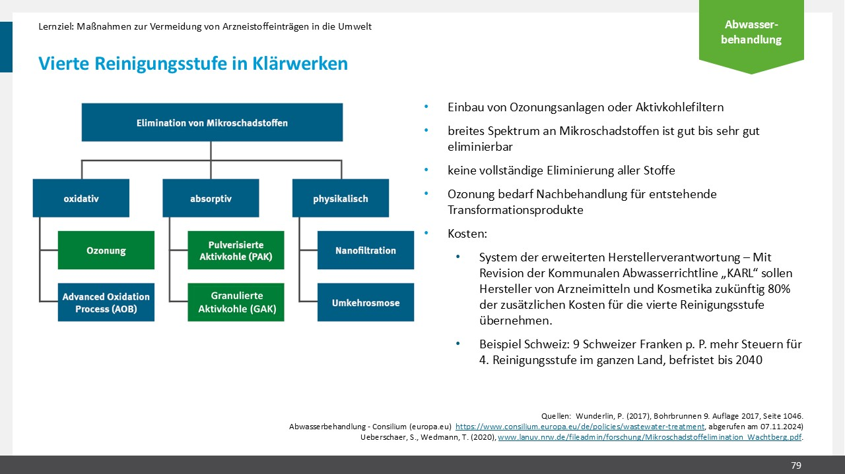
Inhalt/Text: Eine technische End-of-pipe Lösung stellt der zusätzliche Einbau einer vierten Reinigungsstufe in Klärwerke dar. Diese ist nicht klar definiert, es handelt sich um einen Sammelbegriff weiterführender Maßnahmen zur Reduzierung der Schadstoffkonzentration nach den üblichen und verbreiteten drei Reinigungsstufen in Klärwerken. Dabei können Schadstoffe in der vierten Reinigungsstufe oxidativ, adsorptiv und physikalisch entfernt werden. Aktuell sind dabei die oxidative Entfernung mittels Ozon und adsorptive Entfernung durch Aktivkohle am weitesten verbreitet. Neben dem dargestellten Kostenfaktor besitzen diese jedoch den Nachteil, dass bei der Ozonbehandlung Produkte entstehen können, deren Toxikologie nicht bekannt ist und bei der Aktivkohleadsorption große Mengen an Aktivkohle anschließend verbrannt werden müssen. Physikalische Methoden sind kaum verbreitet, da diese sehr kostenintensiv sind. Auch die UV-Bestrahlung ist teuer und energieintensiv, da das UV-Licht selbst ohne Eintrübung des Wassers nur sehr gering tief in Wasser eindringen kann, weshalb durch sie nicht alle Arzneistoffe erfasst werden. Ebenso wie bei der Ozonung können auch bei dieser Methode Oxidationsprodukte mit unbekannter toxikologischer Relevanz entstehen. Alle Methoden vereint, dass diese kostenintensiv sind und keine der Methoden alle Arzneistoffe vollständig erfassen kann. Hierzu hat Europäische Rat a, 05.11.2024 die Revision der Kommunalen Abwasserrichtline (KARL) verabschiedet. In der ist das System der erweiterten Herstellerverantwortung verankert, das heißt Hersteller von Arzneimitteln und Kosmetika sollen zukünftig 80% der zusätzlichen Kosten für die vierte Reinigungsstufe übernehmen. Welche Kosten bei Finanzierung über Abwassergebühren entstehen würden ist in der Civity-Studie nachzulesen.
Lernziel: Arten der vierten Reinigungsstufe
Quellen:
Wunderlin, P. (2017), Neun Franken für saubere Gewässer, Bohrbrunnen 9. Auflage 2017, Seite 1046.
Abwasserbehandlung - Consilium (europa.eu) https://www.consilium.europa.eu/de/policies/wastewater-treatment/, abgerufen am 07.11.2024.
Ueberschaer, S., Wedmann, T. (2020), Machbarkeitsstudie zur Elimination von Mikroschadstoffen auf der Kläranlage Wachtberg-Züllighoven, Erläuterungsbericht, https://www.lanuv.nrw.de/fileadmin/forschung/Mikroschadstoffelimination_Wachtberg.pdf.
civity Management Consultants (Hrsg.): Kosten und verursachungsgerechte Finanzierung einer vierten Reinigungsstufe in Kläranlagen, Berlin, 2018, https://gesundheit-und-gewaesser-schuetzen.de/wp-content/uploads/2021/08/Studie-Civity-Kosten-verursachungsgerechte-Finanzierung-4-Reinigungsstufe-_Klaeranlagen.pdf.
  - Ozonbehandlung als vierte Reinigungsstufe in Klärwerken
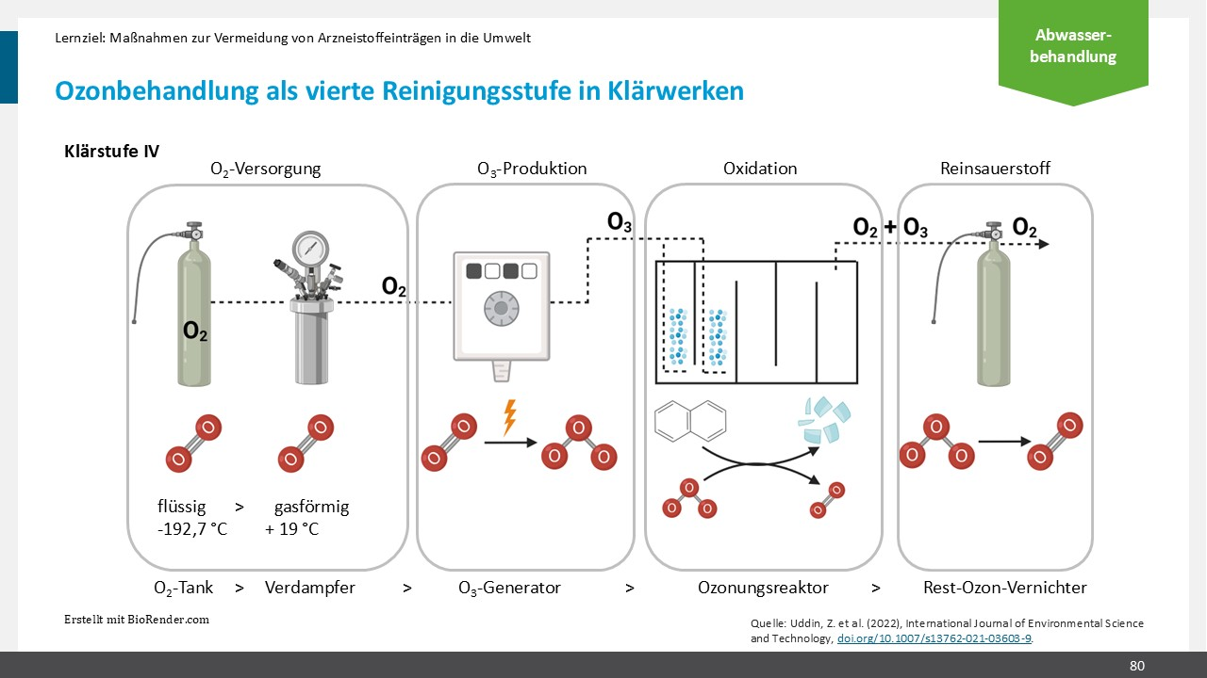
Inhalt/Text: Da die Ozonbehandlung ein potentiell vielversprechendes Verfahren ist, welches im Vergleich zur Adsorption an Aktivkohle weniger bekannt ist, soll dieses nachfolgend kurz erläutert werden. Dabei wird zunächst reiner Sauerstoff in einem Ozongenerator zu Ozon umgewandelt, welches anschließend in einer geschlossenen Kammer dem Abwasser gasförmig hinzugefügt wird. Ozon ist sehr reaktiv und addiert insbesondere an Doppelbindungen und aromatische Verbindungen sehr schnell. Die dabei entstehenden Peroxide sind chemisch instabil und zerfallen schnell, sodass die ursprünglichen Verbindungen zerstört werden. Im letzten Schritt wird im Wasser verbleibendes Ozon vernichtet.
Lernziel: Funktionsweise einer Ozonungsanlage als vierte Reinigungsstufe
Quelle:
Ueberschaer, S., Wedmann, T. (2020), Machbarkeitsstudie zur Elimination von Mikroschadstoffen auf der Kläranlage Wachtberg-Züllighoven, Erläuterungsbericht, https://www.lanuv.nrw.de/fileadmin/forschung/Mikroschadstoffelimination_Wachtberg.pdf.
  - Vierte Reinigungsstufe in Klärwerken: Zusammenfassung
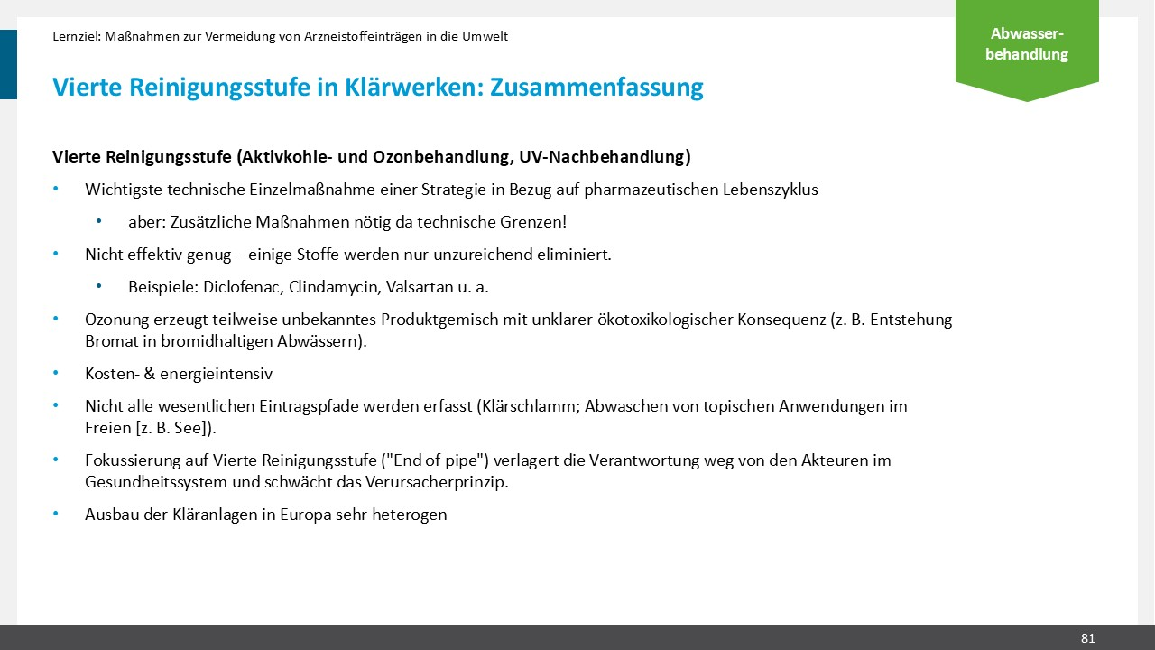
Inhalt/Text: Auf dieser Folie ist der technische Ansatz der Optimierung von Klärwerken mittels vierter Reinigungsstufe zusammengefasst. Eine vierte Reinigungsstufe bietet einige Vorteile, da mehr Arzneistoffe in höherem Umfang zurückgehalten werden können. Jedoch gibt es diverse Arzneistoffe, welche auch durch die vierte Reinigungsstufe nur unzureichend entfernt werden. Weiterhin ist die flächendeckende Einführung sehr kosten- und energieintensiv sowie mit weiteren Problemen verbunden, da beispielsweise durch Ozonung auch neue, unbekannte Toxine entstehen können. Zuletzt handelt es sich um eine End-of-pipe Lösung, welche nicht als Lösung dieses umfassenden Problems mit Arzneistoffen in der Umwelt angesehen werden kann.
Lernziel: Die vierte Reinigungsstufe bietet Vor- und Nachteile und kann als Teil einer umfassenden Lösung angesehen werden, als End-of-pipe Lösung ist sie jedoch kosten- und energieintensiv und nicht als alleinige Lösung anzusehen.
  - Zusammenfassung Lernziel “Maßnahmen zur Vermeidung von Arzneistoffeinträgen in die Umwelt”
Aus bereits zuvor dargestellten Gründen ist es sinnvoll den Eintrag von Arzneistoffen in die Umwelt zu reduzieren. Dafür kommen verschiedene Maßnahmen in Frage, welche sich am pharmazeutischen Lebenszyklus (Schritte von Arzneistoffentwicklung über Abgabe und Anwendung bis hin zur Abwasserbehandlung) orientieren. In den ersten Schritten empfiehlt sich die Entwicklung oder das Re-Design von Wirkstoffen anhand des “Benign by design” Ansatzes, welcher auf eine verbesserte biologische Abbaubarkeit abzielt. Um dies und weitere Maßnahmen der Nachhaltigkeit (sozial, ökologisch, ökonomisch) voranzubringen sind Forderungen an Politik und Regulatorik notwendig, damit die Problematik in der Breite aufgegriffen werden kann. Ein positives Beispiel dafür ist das “Välvald” (“Gut gewählt”) System aus Schweden, bei dem Hersteller nicht-verschreibungspflichtige Arzneimittel anhand ihrer Nachhaltigkeit zertifizieren lassen können. Dadurch hat der Patient*die Patientin die Möglichkeit in der Kaufentscheidung aktiv nachhaltigere Arzneimittel auszuwählen. Darüber hinaus wäre es wünschenswert, wenn sowohl die Daten des EU-weiten ERA (Environmental Risk Assessment) öffentlich zugänglich werden und auch mit Hilfe dieser Daten ein Arzneimittelklassifikationssystem eingeführt wird, anhand dessen Verschreibende und Apothekenpersonal aktiv Umweltinformationen nachlesen und umweltfreundlichere Alternativen empfehlen und verschreiben können. Auch die zuvor bereits angesprochene Applikationsform ist eine Möglichkeit, um die Emission in die Umwelt aktiv zu reduzieren. Es empfiehlt sich daher, Informationsmaterial an und Schulungen für Apothekenpersonal anzubieten, damit diese über die korrekte Anwendung (beispielsweise “Wischen statt Waschen”) und Entsorgung (Verweis auf Arzneimittelentsorgung.de) informieren und umweltfreundlichere Arzneiformen empfehlen können. Darüber hinaus ist die Erstellung von Leitlinien für eine ökologisch orientierte pharmazeutische Beratung eine sinnvolle Maßnahme bezüglich des Abgabeverhaltens in Apotheken. Zum Ende des pharmazeutischen Lebenszyklus existiert die Möglichkeit der Aufrüstung von Kläranlagen mittels einer vierten Reinigungsstufe. Diese ist in der Lage, einige Arzneistoffe besser zurückzuhalten, aber auf der anderen Seite verhältnismäßig teuer, energieintensiv und eine End-of-pipe Lösung.
- Eingangsfolie Lernziel “Fazit”
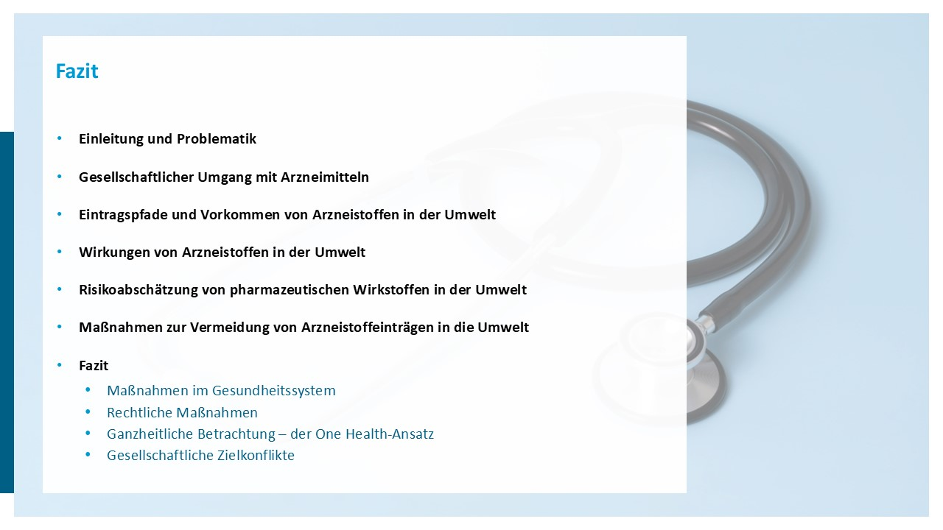
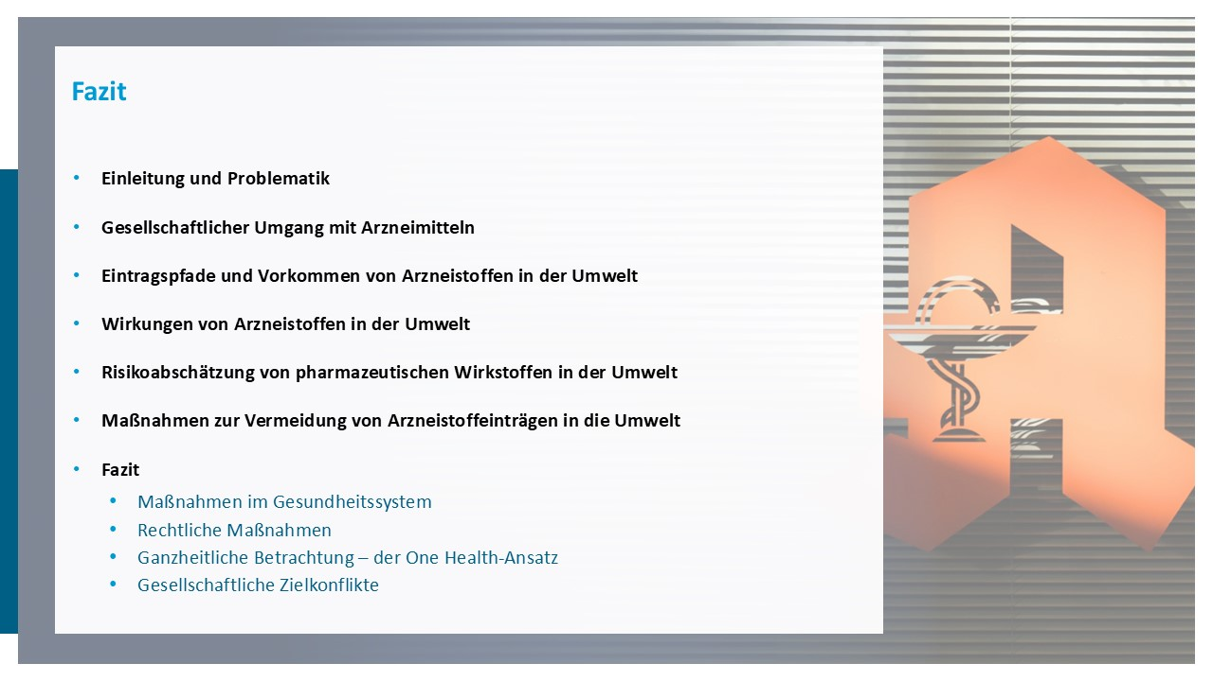
Inhalt/Text: Start Kapitel Lernziel “Fazit”
  - Maßnahmen im Gesundheitssystem / Rechtliche Maßnahmen
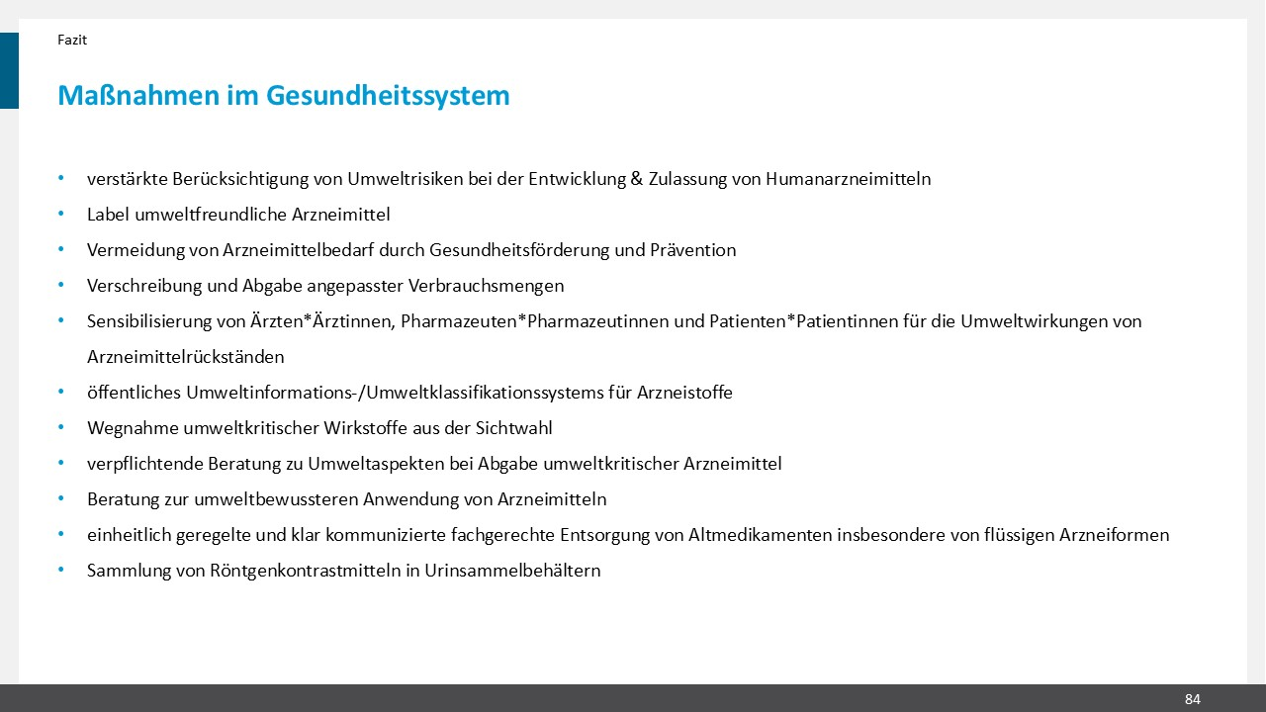
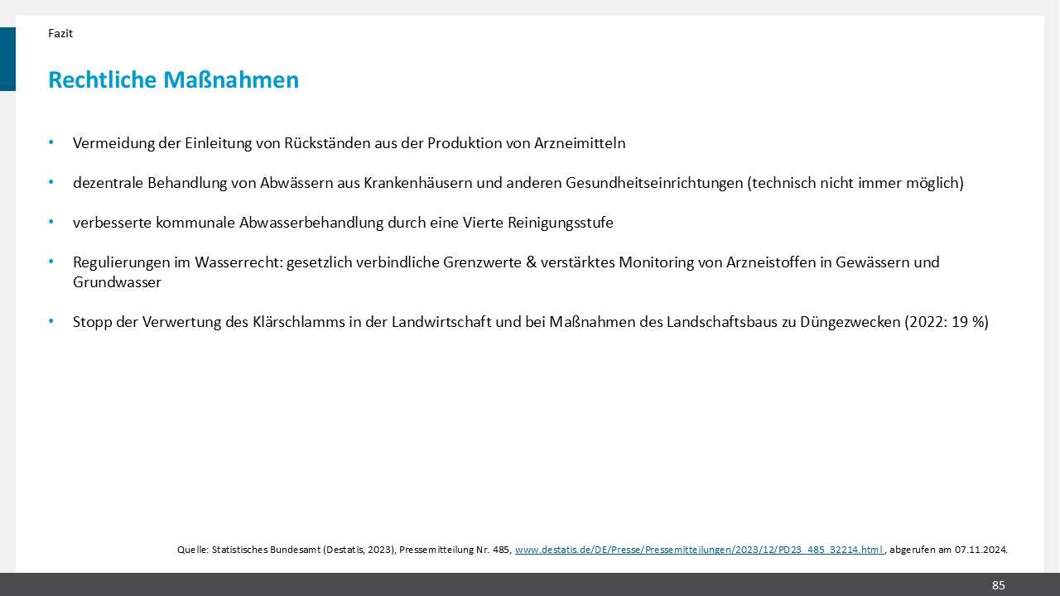
Inhalt/Text: Auf diesen beiden Folien sind alle zuvor im Vortrag thematisierten Maßnahmen aufgezählt und nochmals kurz eingeordnet. Diese Folien dienen als Zusammenfassung und können als Informationsmaterial ebenfalls ausgegeben werden.
Lernziel: Zusammenfassung Lerninhalte
Quelle:
Statistisches Bundesamt (Destatis, 2023), Pressemitteilung Nr. 485, https://www.destatis.de/DE/Presse/Pressemitteilungen/2023/12/PD23_485_32214.html, abgerufen am 07.11.2024
  - Ganzheitliche Betrachtung – der One-Health-Ansatz
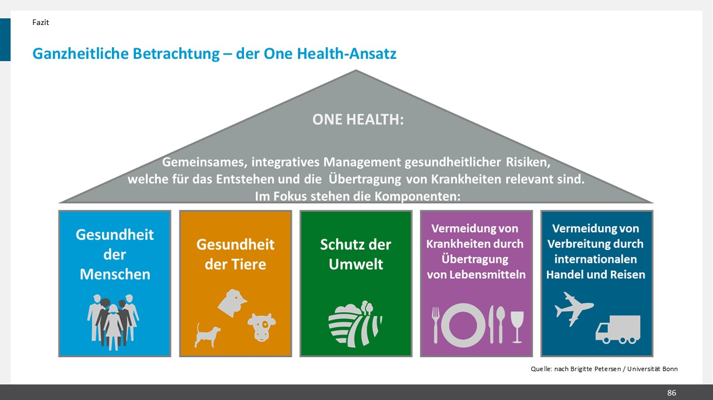
Inhalt/Text: Der One-Health-Ansatz umfasst Gesundheit von Menschen und Tieren, den Schutz der Umwelt, die Vermeidung von Krankheiten durch Übertragung durch Lebensmittel und die Vermeidung von Verbreitung von Krankheiten durch internationalen Handel und Reisen und denkt diese zusammen. In letzter Konsequenz kann dadurch ebenso der Eintrag von Arzneimitteln in die Umwelt reduziert werden, da der One-Health-Ansatz die Vermeidung von Krankheiten und damit Vermeidung des Arzneimitteleinsatzes durch ein gemeinsames, integratives Management von gesundheitlichen Risiken, welche für das Entstehen und die Übertragung von Krankheiten relevant sind, thematisiert.
Lernziel: Öffentliche Informationskampagnen können die Bevölkerung erfolgreich sensibilisieren.
Quelle:
Lehrvortrag für Studentinnen und Studenten der Tiermedizin, https://www.umweltbundesamt.de/dokument/lehrmaterialien-tiermedizin-zip, abgerufen am 26.01.2024.
  - Gesellschaftliche Zielkonflikte
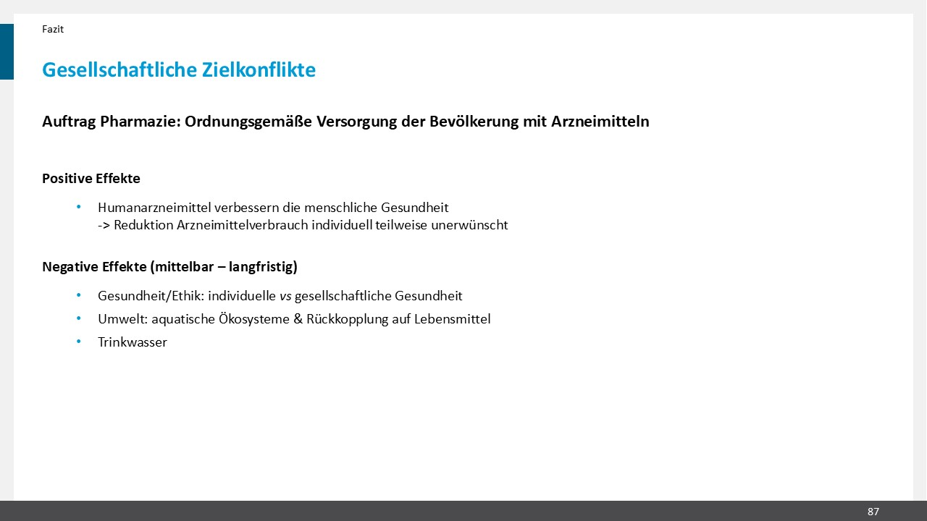
Inhalt/Text: Kurz zusammengefasst sind hier positive und negative Effekte der Arzneimittelversorgung. Diese Liste ist ebenfalls als nicht vollständig anzusehen, sondern stellt aktiv eine Diskussionsgrundlage über gesellschaftliche Zielkonflikte und die daraus folgenden Aufträge an pharmazeutisches Personal dar.
Lernziel: Die ordnungsgemäße Versorgung der Bevölkerung mit Arzneimitteln hat Vor- und „Nachteile“, allen voran birgt sie jedoch viel Verantwortung (auch für die Umwelt), über die diskutiert werden sollte.
  - Gesamtfazit
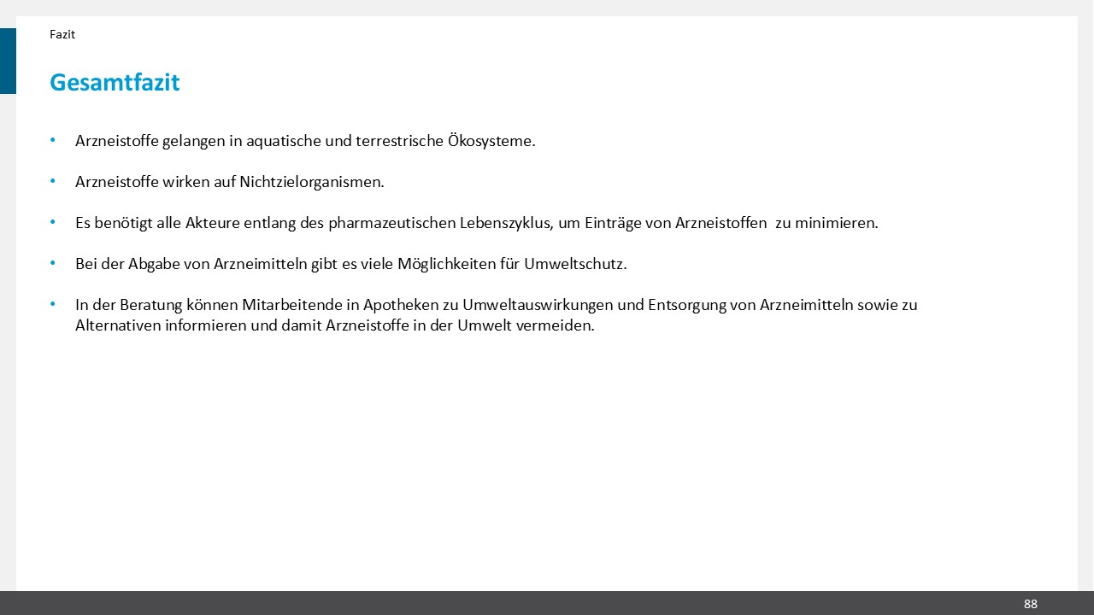
Inhalt/Text: Als gesammeltes Fazit kann festgehalten werden, dass Arzneimittel unverzichtbar sind, aber ein potentielles und gegenwärtiges Umweltrisiko darstellen. Präventive Maßnahmen sind besonders wichtig, aber auch technische Lösungen sind notwendig. Die umweltfreundlichste Arznei bleibt jedoch die, die nicht notwendig ist und nicht verschrieben beziehungsweise abgegeben wird. Aktiver Gesundheitsschutz ist auch aktiver Umweltschutz.
Lernziel: Gesamtfazit zum Vortrag: Prävention ist besser als End-of-pipe-Lösungen, obwohl diese nicht vollständig verzichtbar sind.
  - Zusammenfassung Lernziel “Fazit”
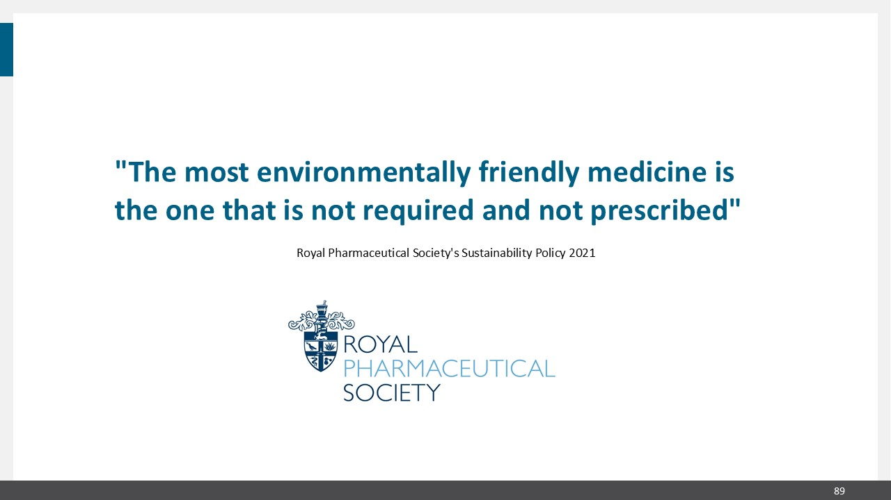
Innerhalb des bestehenden Gesundheitssystems und pharmazeutischen Lebenszyklus´ existieren diverse Interventionsmöglichkeiten, an denen die bestehende und in Zukunft weitere steigende Problematik mit Arzneistoffen in der Umwelt und deren Wirkungen auf Organismen angegangen werden kann. Dabei ist neben Verschreibenden, Apothekenpersonal und Patienten*Patientinnen auch die Politik gefragt, um passende rechtliche Rahmenbedingungen vorzugeben und andererseits bestehende Informationsquellen wie das ERA für eine breitere Öffentlichkeit zugänglich zu machen. Ebenso sind technische Lösungen wie “benign by design” und die vierte Reinigungsstufe in Klärwerken eine ergänzende Strategie, können aber nicht allein als Lösung angesehen werden. Dazu bietet das “One Health”-Konzept einen Ansatz, um in einem breiten Ansatz die Problematik zu betrachten und auch den Faktor zu inkludieren, dass das umweltverträglichste Arzneimittel das ist, das nicht verschrieben beziehungsweise abgegeben wird. Jedoch sind dabei gesellschaftliche Zielkonflikte nicht zu vernachlässigen, welche diskutiert werden müssen.
Quelle:
Royal Pharmaceutical Society's Sustainability Policy (2021), https://www.rpharms.com/recognition/all-our-campaigns/policy-a-z/sustainability-policy/policies, abgerufen am 15.11.2024
- Schlussfolie

Inhalt/Text: Herzlichen Dank für Ihre Aufmerksamkeit und speziell an Sie als dozierende Person, dass Sie sich dieses wichtigen Themas angenommen haben und es in der Lehre an Interessierte weitergeben!

